**­­­HTML学习笔记**

1. Section标签

<section> 标签定义文档中的节（section、区段）。比如章节、页眉、页脚或文档中的其他部分。

<section> 标签是 HTML 5 中的新标签

section不是通用容器元素。如果仅仅是用于设置样式或脚本处理，应用div元素。一条简单的准则是，只有元素内容会被列在文档大纲中时，才适合用section元素。

HTML新特性

1. 用于绘画的canvas标签
2. 用于媒介回放的video和audio元素
3. 对本地离线存储的更好支持
4. 新的特殊元素：article、footer、header、nav、section
5. 新的表单控件：calendar、date、time、email、URL、search
6. 浏览器支持

html集成开发环境

1. idea
2. 可以做html java j2me的开发
3. 选static web 然后选择static web
4. new-htmlfile-写文件名
5. 右上角可以直接用浏览器执行

html5基础讲解

1. 声明:<!DOCTYPE>

html5:<!DOCTYPE html>

1. 基础标签

<!DOCTYPE>

<html>

<head>

<meta>

</head>

</html>

1. alt+cmd+下 复制快捷键
2. <p>定义一段文字，不与这个标签在一起的就会另起一行
3. <a href=””></a>

html元素

1. 元素指的是从开始标签到结束标签的所有代码

|  |  |  |
| --- | --- | --- |
| 开始标签 | 元素内容（开始标签与结束标签之间） | 结束标签(有反斜杠) |
| <p> |  | </p> |
| <br /> | （空元素） | </br> |

1. 元素语法

空元素在开始标签中进行关闭

大部分html元素可拥有属性

1. 嵌套元素

html属性

1. 标签可以拥有属性为元素提供更多信息
2. 属性以键值对形式出现如：href=“”
3. 通用属性：

class：规定元素的类名

id：规定元素唯一的id

style：规定元素的样式

title：规定元素的额外信息

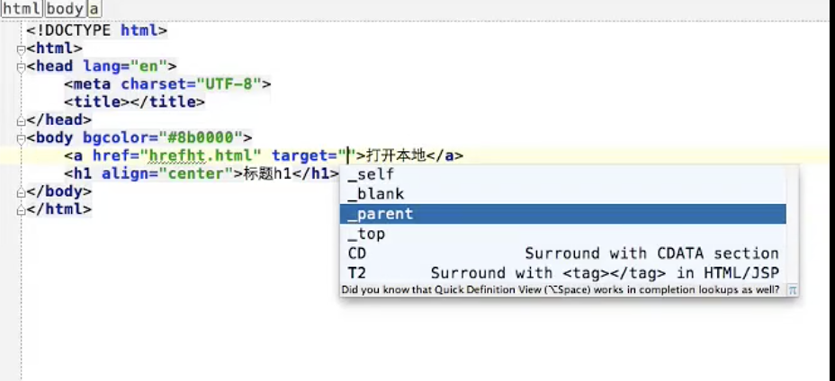

target=“blank”在新的页面打开

html格式化

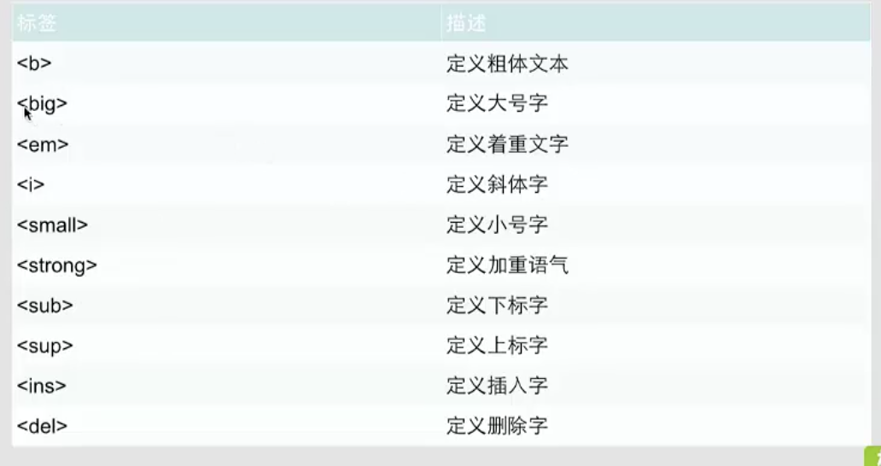

html5样式、链接和表格

html样式：

1. 标签：

<style>:样式定义

<link>:资源引用

1. 属性：

rel=“stylesheet”

type=“text/css”：引入文档的类型

margin-left：边距

1. 三种样式表插入方法：

外部样式表：

<link rel=”stylesheet” type=”text/css” href=”mystyle.css”>

内部样式表：

<style type =”text/css”>

body{background-color:red}

p{margin-left:20px}

</stype>

内联样式表

<p style=”color:red”>

插图

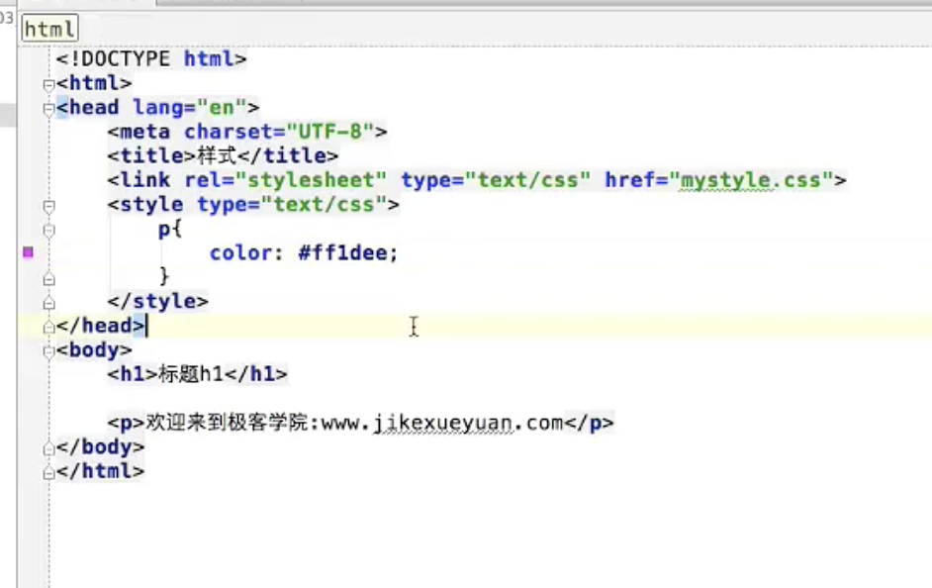

html链接

1. 链接数据：

文本链接

图片链接

插图

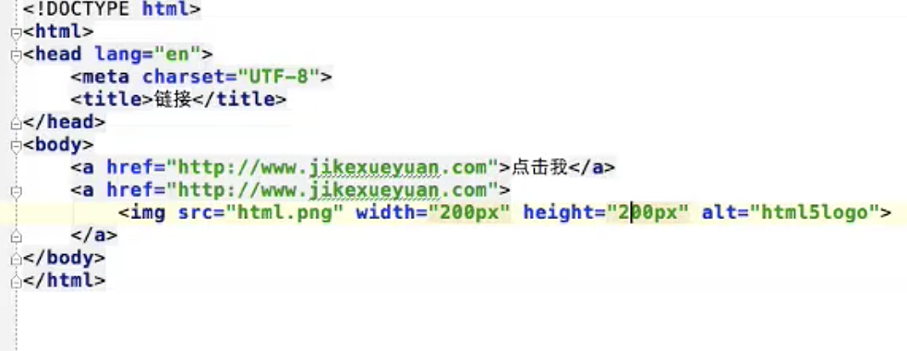

1. 属性

href属性：指向另一个文档的链接

name属性：创建文档内的链接

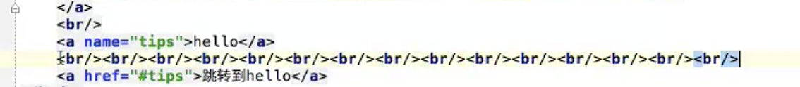

文章内部的跳转链接，应用场合：百度百度的注释

1. img标签属性：

alt：替换文本属性

width：宽

height：高

html表格

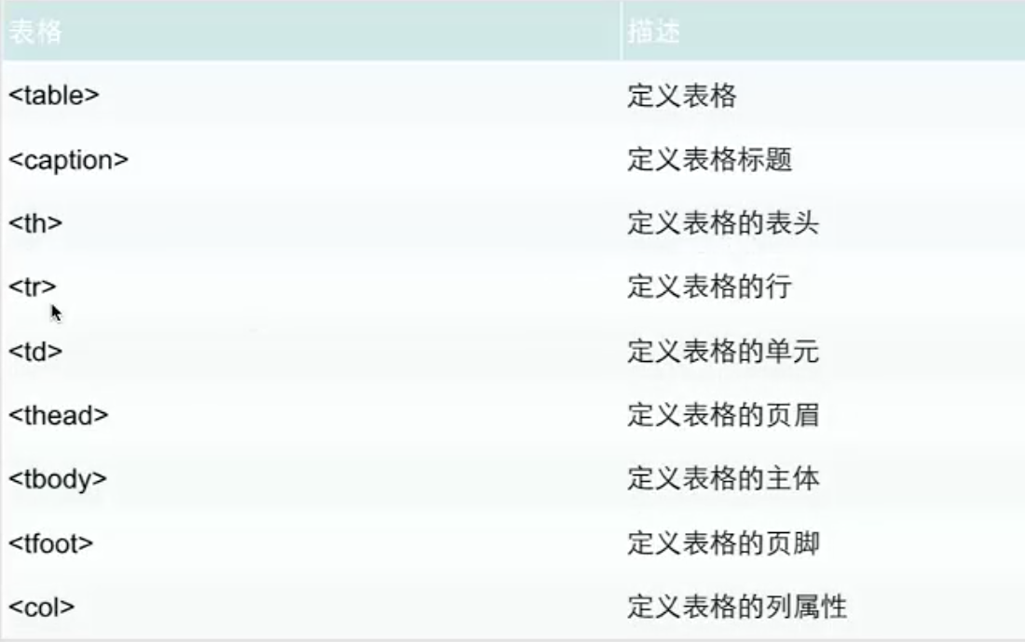

定义边框

<table border=”10”>

<table>

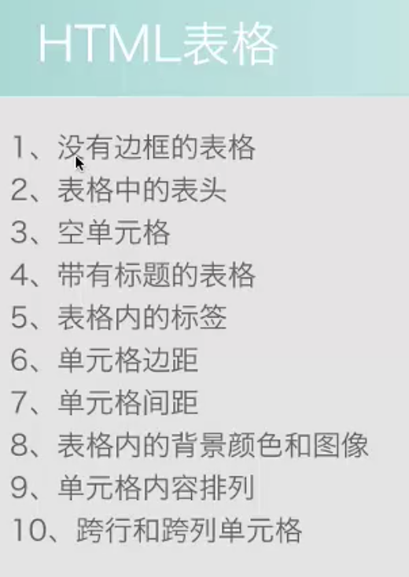

1. 没有边框的表格

<table>

</table>

1. 表格中的表头

<tr>

<th>学号</th>

<th>姓名</th>

<th>班级</th>

</tr>

1. 空单元格

<tr>

<td>第一个</td>

<td>第二个</td>

<td></td>（空单元格）

<td>第四个</td>

</tr>

1. 带有标题的表格

<table>

<caption>重要表格</caption>

<tr>

<th>学号</th>

<th>姓名</th>

<th>班级</th>

</tr>

<tr>

<td>第一个</td>

<td>第二个</td>

<td></td>（空单元格）

<td>第四个</td>

</tr>

</table>

1. 表格内的标签

<table border=”1”>

<tr>

<td>表格1

</td>

<td>表格2

</td>

</tr>

<tr>

<td>

<ul>

<li>苹果

<li>菠萝

<li>香蕉

</td>

<td>我想吃了

</td>

</tr>

</table>

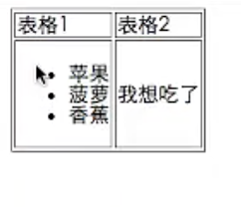

1. 单元格的边距

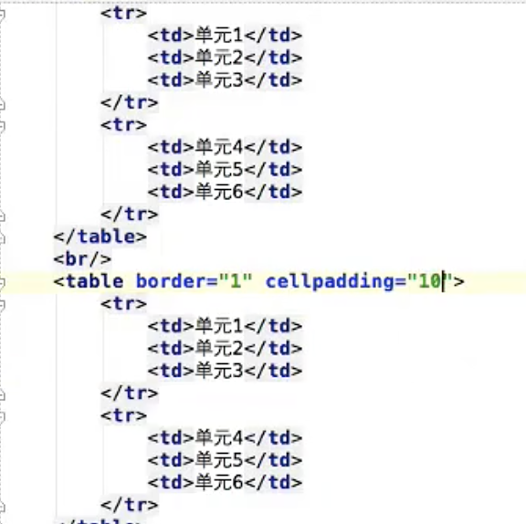

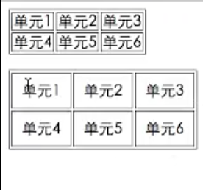

1. 单元格间距

把cellpadding 改为 cellspacing

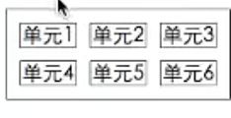

1. 表格内的背景图像和颜色

<table border=”1” bgcolor=“” background=“”>

html5 列表

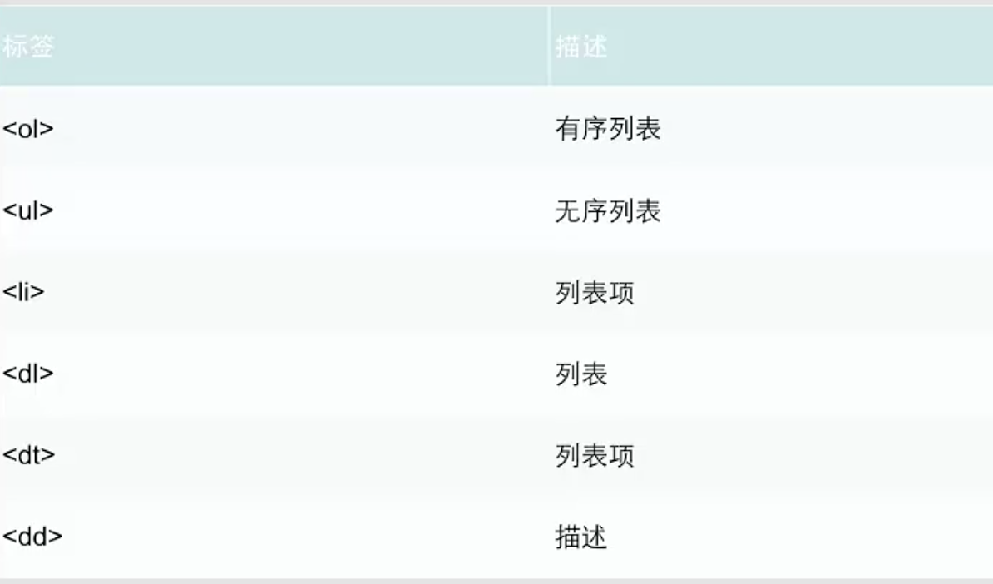

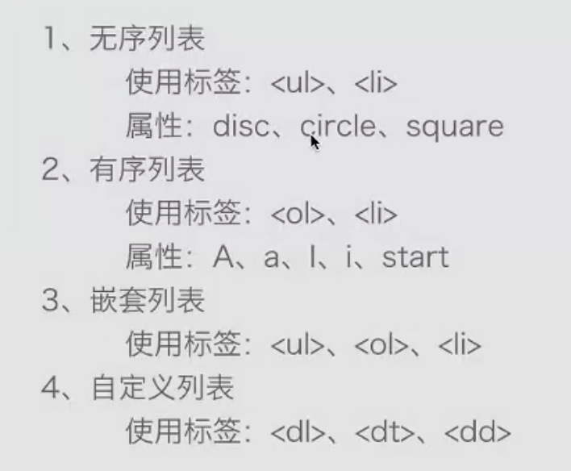

1. <ul type=”disc/circle/square”>

<li></li>

<li></li>

<li></li>

<li></li>

</ul>

disc/circle/square:实体圆/空心圆/实体方块

1. <ol type=”A/a/I/i”>

<li></li>

<li></li>

<li></li>

<li></li>

</ol>

1. <ol start=”10”> 从10开始列
2. 嵌套列表

直接嵌套

1. 自定义列表项

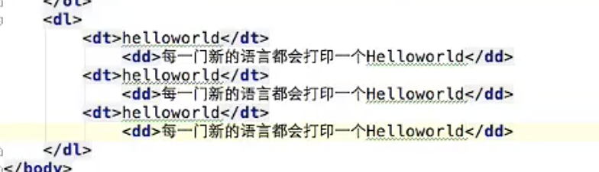

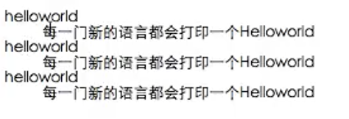

html块元素标签的使用

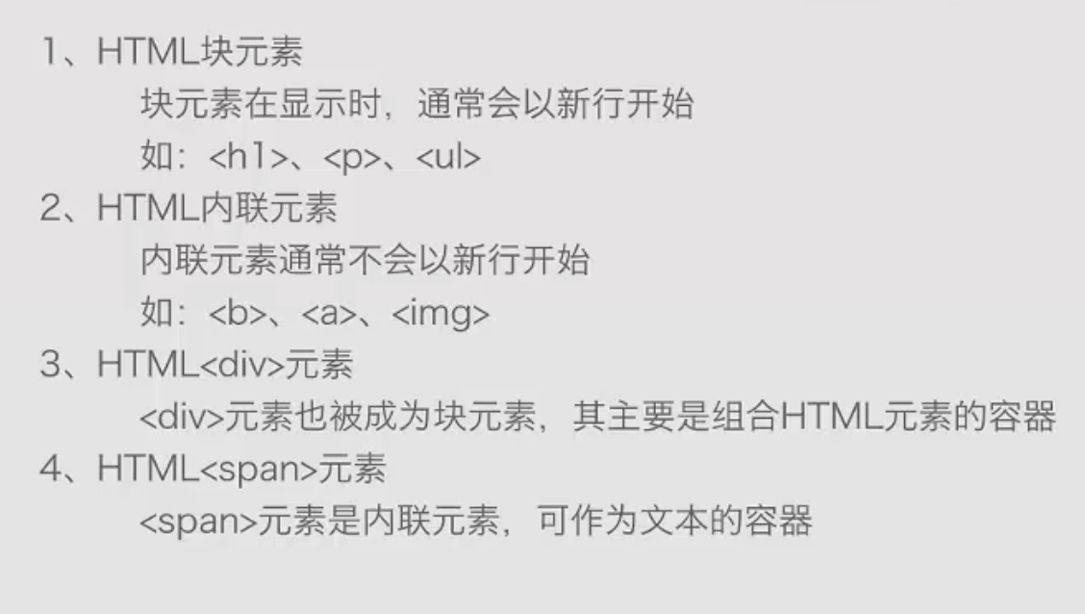

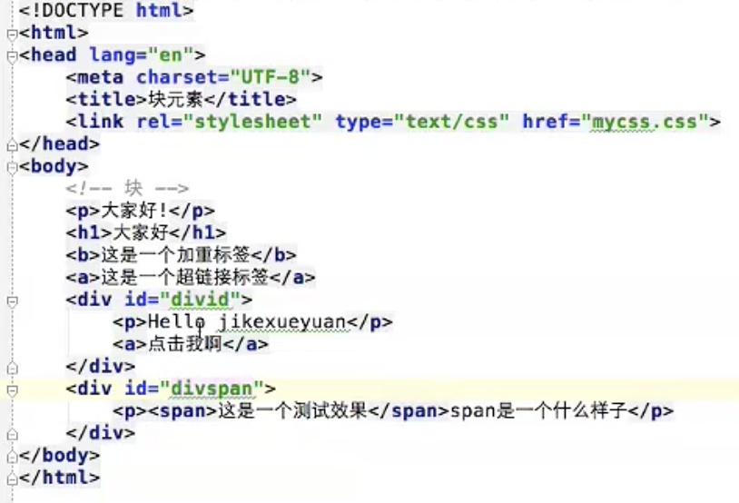

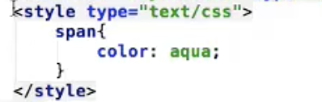

html布局

1. 使用table元素布局

2，22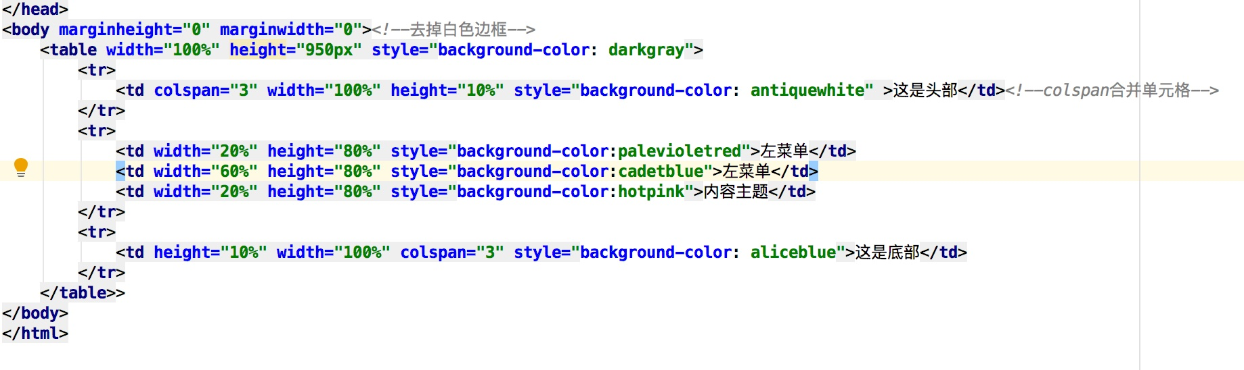

1. 使用table元素布局

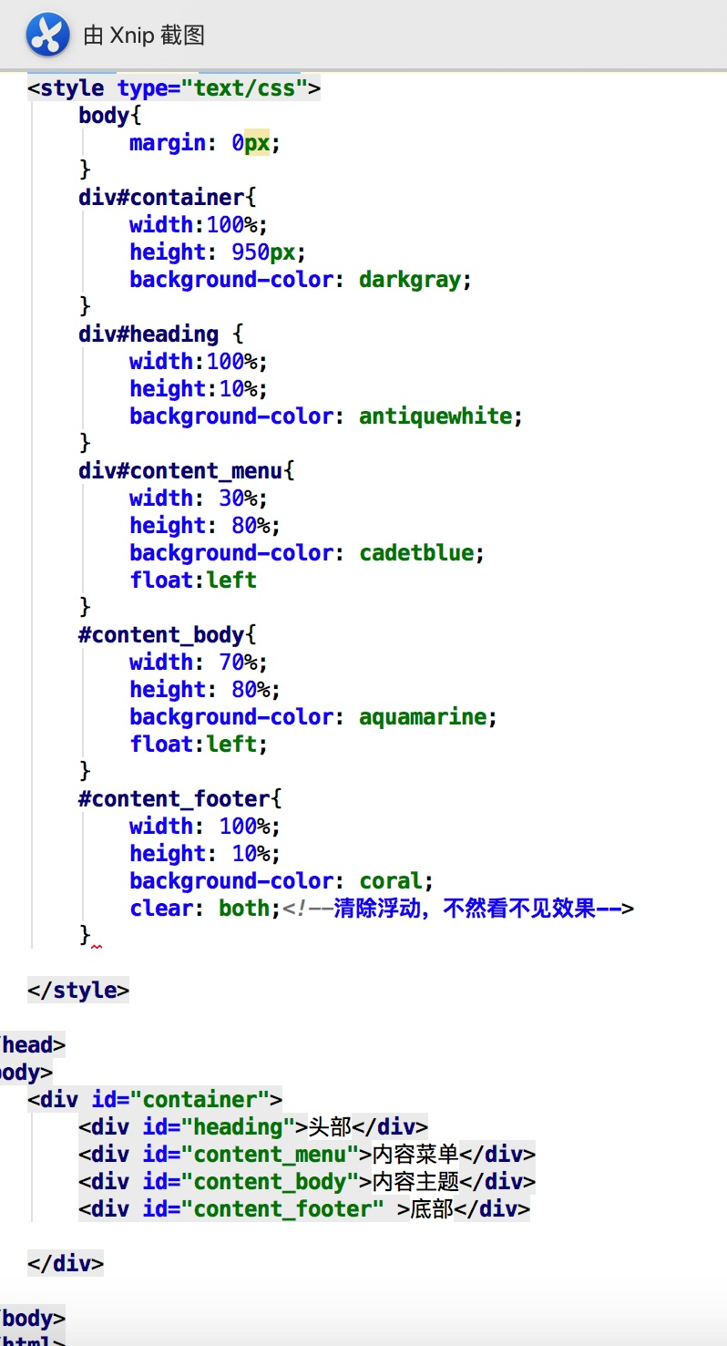

HTML5表单和PHP环境搭建

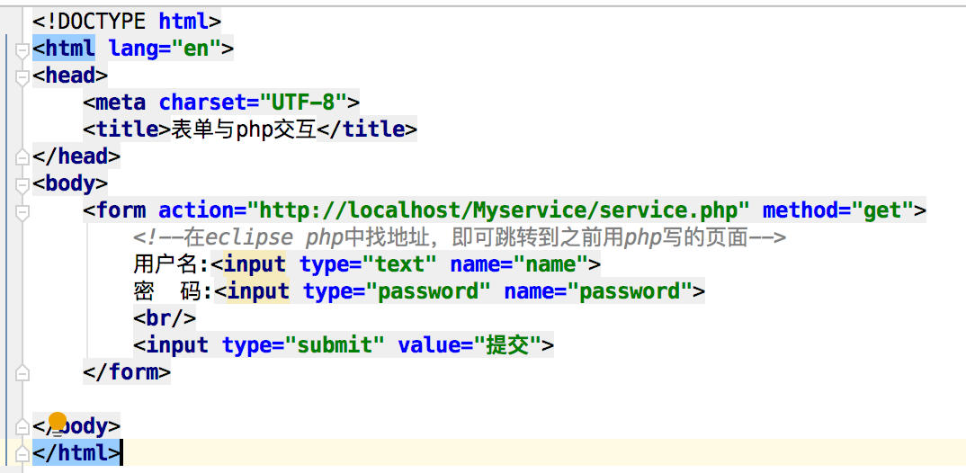

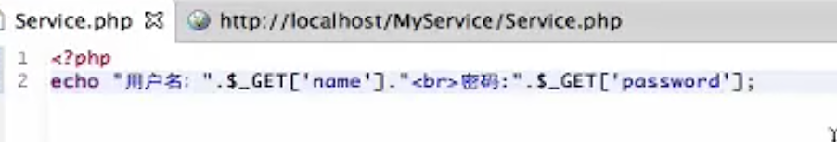

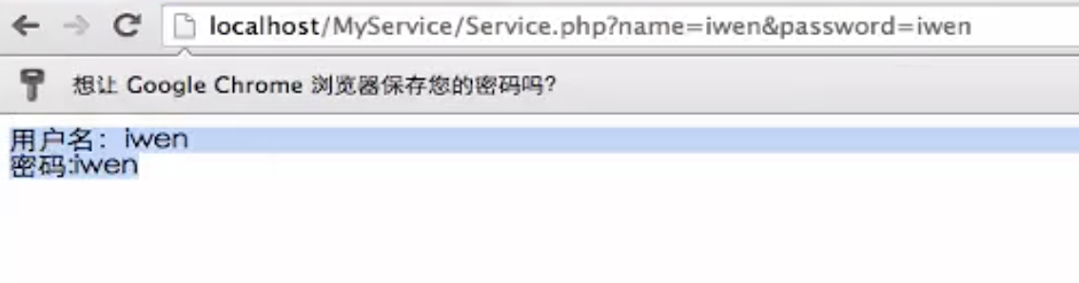

写method=“post”比写method=“get”更安全，密码不会显示在地址框

html5框架

1. 框架标签（frame）

框架对于页面设计有着很大作用

1. 框架集标签（<frameset>）

框架集标签定义如何将窗口分割为框架

每一个frameset定义一系列行或列

rows/cols的值规定了每行或者每列占据屏幕的面积

1. 常用标签：

noresize：固定框架大小

cols：列

rows：行

1. 内联框架：

iframe：使用iframe内容多的话右侧可以有下拉翻页

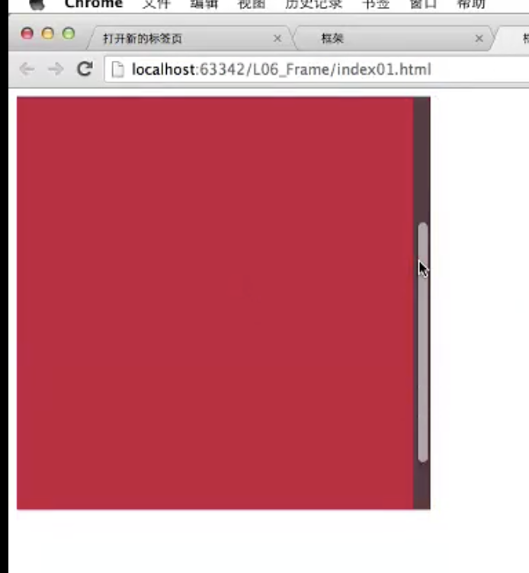

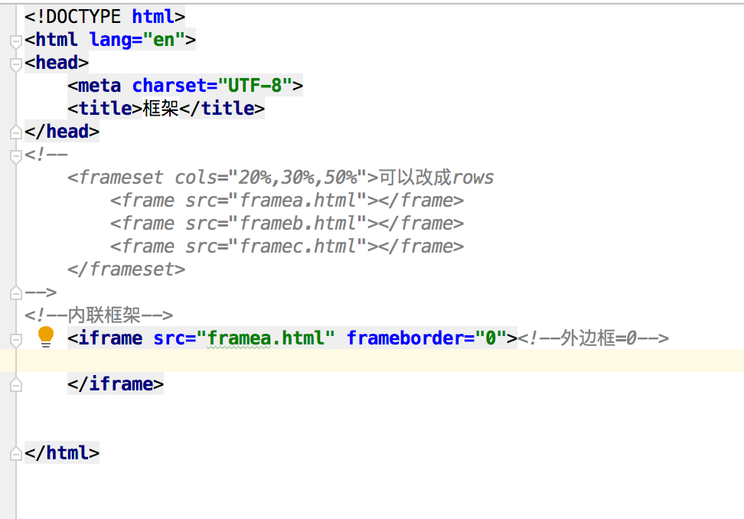

target=“_blank”在新页面打开

target=“_self”在原来的页面打开

target=“_parent”在父集里打开，包含他的框架里打开

target=“_top”在顶级最外面的框架里打开

html实体

实体：html预留字符串必须被替换成字符实体

&lt;<html>&gt;

**CSS学习笔记**

CSS基础语法

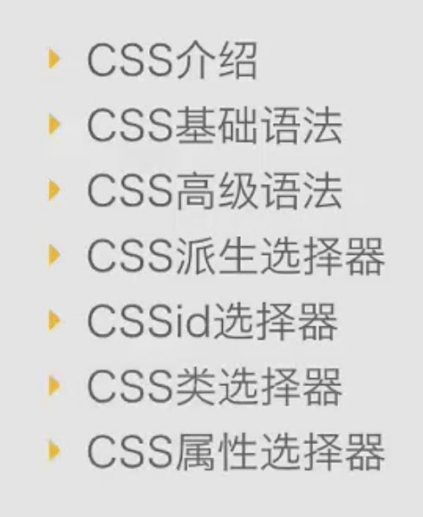

css：

指层叠样式表，极大地提高了工作效率

1. selector{

property:value

}

例如:h1 {color:red;font-size:14px;}

属性大于一个，属性之间用分号隔开

如果值大于一个，则需要加上引号：

css高级语法

1. 选择器分组：

h1,h2,h3,h4,h5,h6{color:red;}

1. 继承：

未被定义的样式会继承之前的样式

派生选择器

通过依据元素在其位置的上下文关系来定义样式

ID选择器

1. 可以为标有id的html元素指定特定的样式

id选择器以#来定义

1. id选择器常常和派生选择器放在一起进行使用

例如： id=“pas”

#pas p

类选择器

<p class=”pclass”>这是一个class效果</p>

.pclass{

color:red;

}

属性选择器

对带有指定属性的html元素设置样式

属性和值选择器

css样式——背景

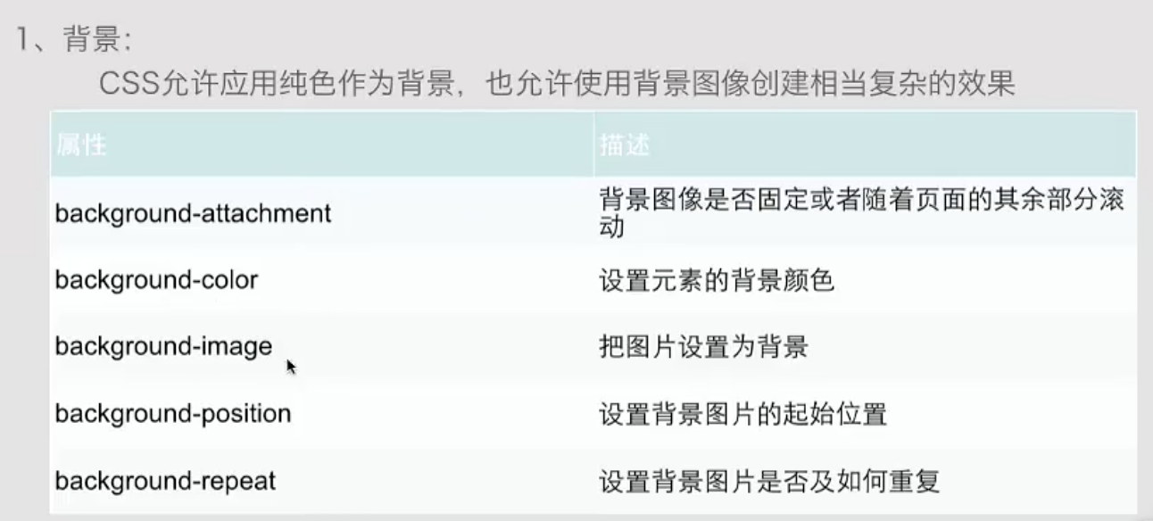

background-position：right top 右边从图片顶部开始显示

/* */

background-position：100px 100px；

background-attachment：fixed 默认不随页面滚动进行滚动，在页面滚动时，这张图片一直可以看见

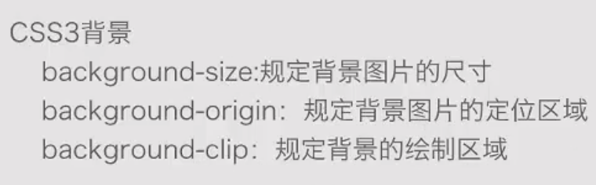

background-size:1000px 1000px;对图片进行裁剪

css样式——文本

1. css文本属性可以定义文本外观

通过文本属性，可以改变文本的颜色、字符间距、对齐文本、装饰文本、对文本缩进

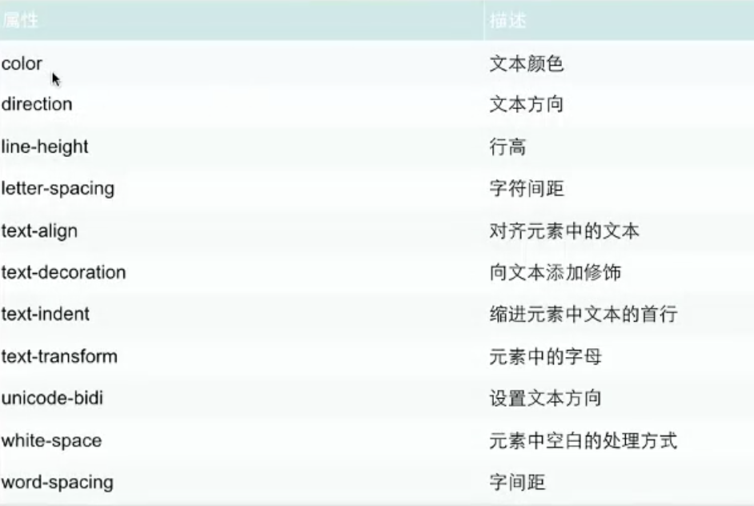

1. text-indent:2em；首行缩进2字符

也可以是 ：-2em；首行缩进-2字符

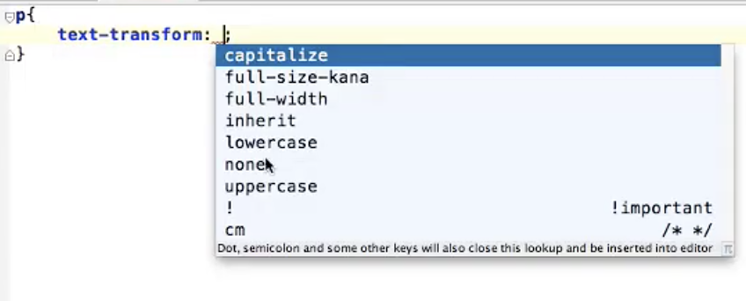

1. text-transform: capitalize;首字母大写

text-transform: lowercase;全小写

text-transform: uppercase;全大写

1. css3文本效果：
2. text-shadow：向文本添加阴影

text-shadow： 5px 5px 5px #FF0000

阴影效果 左 上 本身 背景颜色

1. word-wrap:规定文本的换行规则

word-wrap：normal；正常 要和宽度width连用

word-wrap：

css样式——字体

css字体属性定义文本的字体系列、大小、粗细、风格和变形

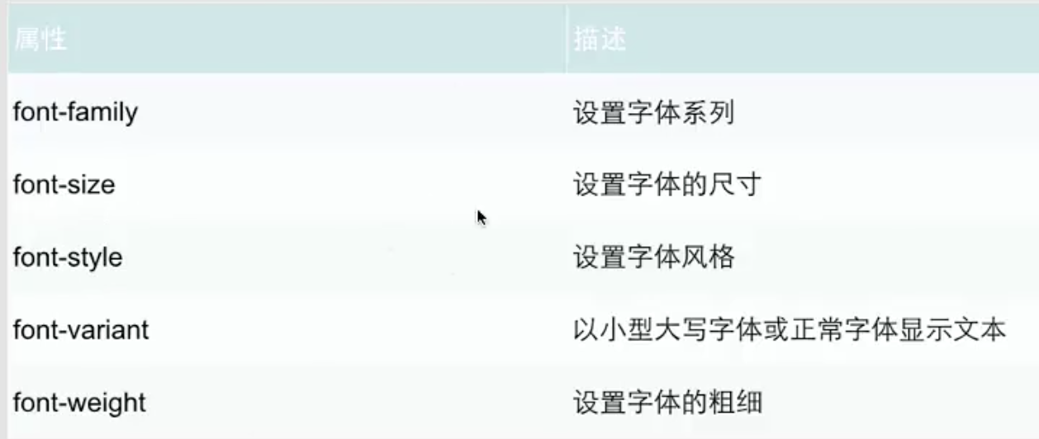

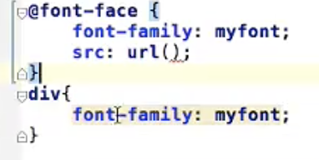

用如上代码可以使用自己下载的字体

css样式——链接

a:link 普通的未被访问的链接

a:visited 用户已访问的链接

a: hover 鼠标指针位于链接的上方

a:active 链接被点击的时刻

若是想要清除链接的下划线，在a:link中设置：

a:link{

text-decoration：none；

}

css列表

css列表属性允许你放置、改变列表标志，或者将图像座位列表项标志

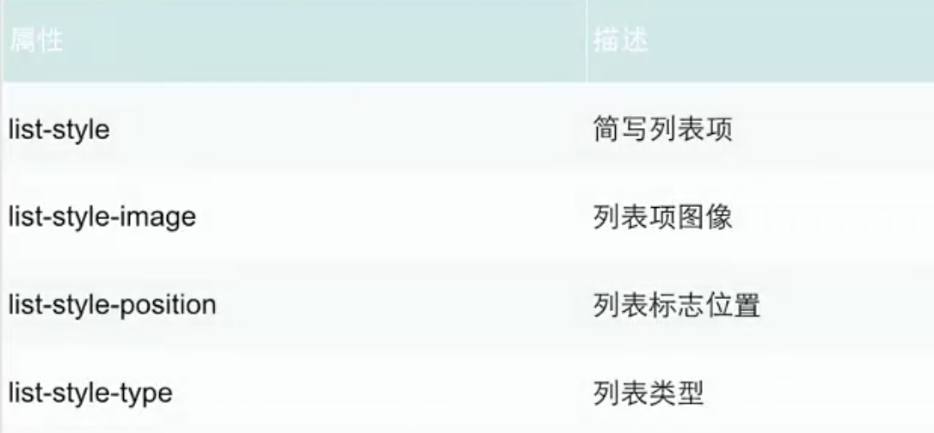

ul li{

list-style-type:disc;

}

ul li{

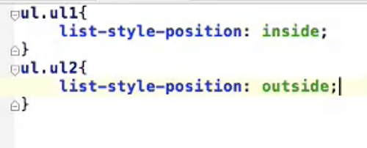 list-style-image:url(“icon1.gif”);

}

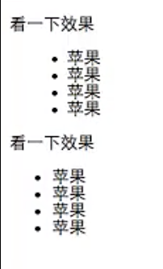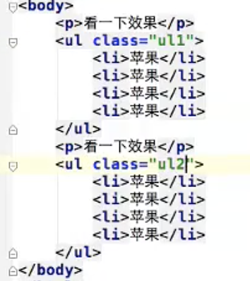

Id是唯一的，class是可以重复的。Id是每个人的身份证号码

Id是先找到结构内容再给他加在样式，class是先加载样式再找结构内容。

Id用于框架的建立，class用于具体数据的构造

Css表格

Css表格属性可以帮助我们极大改善表格的外观

表格边框、折叠边框、表格宽高、表格文本对齐

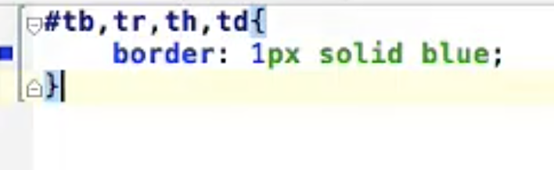

设置表格边框，如果只写tb就是只设置外边框

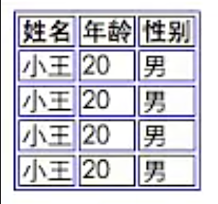两条线不合理，合成一条线

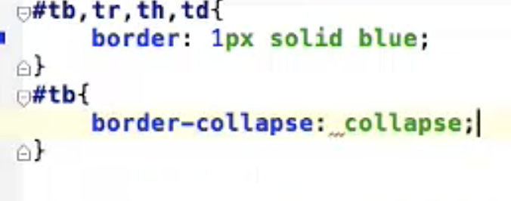

text-align：center 让表格里面的字居中

例子：

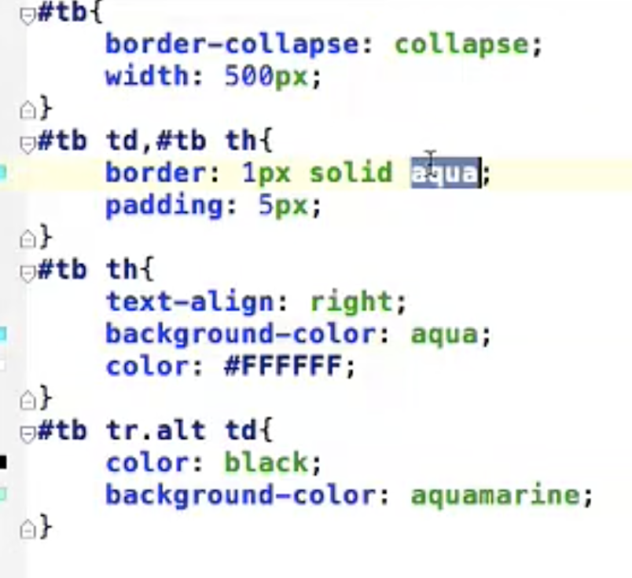

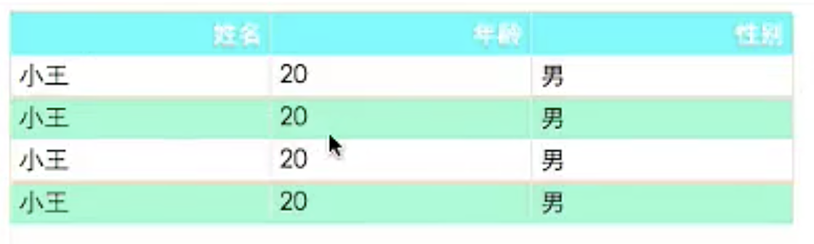

­­­­

css样式——轮廓

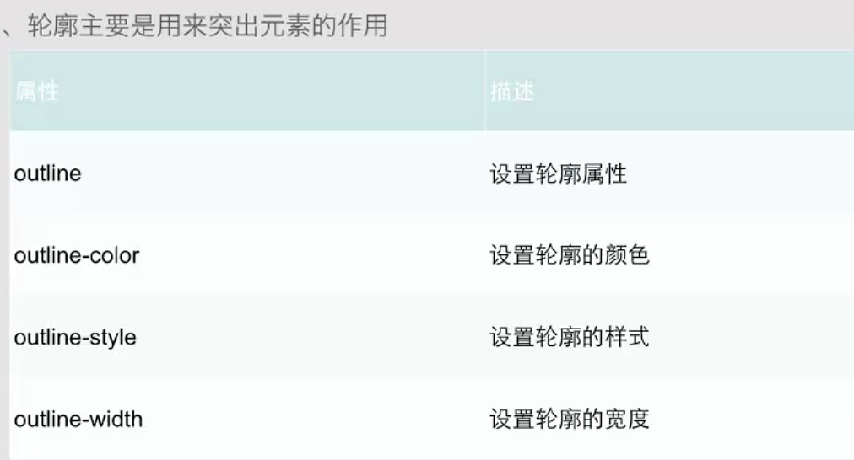

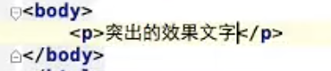

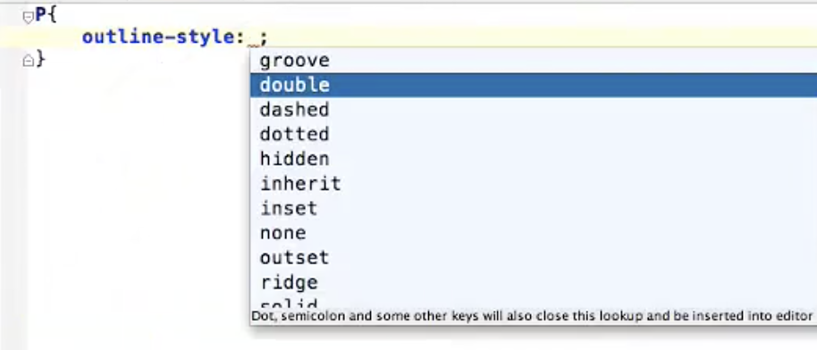

outline-style: groove实、double双实线、dotted双虚线、

css3盒子模型

css盒子模型概述

css内边距

css边框

css外边距

css外边距合并

1. 盒子模型的范围包括：margin、border、padding、content部分

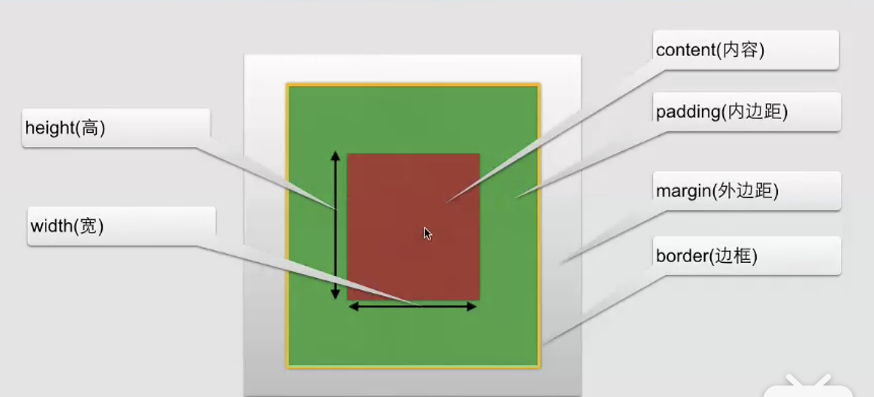

css内边距

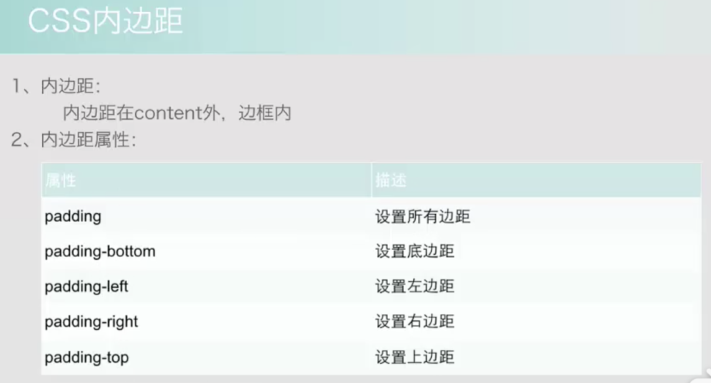

css边框

1. 我们可以创建出效果出色的边框，并且可以应用于任何元素
2. 边框的样式：border-style：定义了10个不同的非继承样式，包括none

border-style：double、dashed、dotted、groove、hidden、inherit、inset、none、outset、ridge、solid

1. 边框的单边样式：

border-top-style

border-left-style

border-right-style

border-bottom-style

1. 边框的宽度

border-width

1. 单边框的宽度

border-top-width

border-left-width

border-right-width

border-bottom-width

1. 边框的颜色

border-color：

1. 边框单边的颜色

border-top-color

border-left-color

border-right-color

border-bottom-color

css3盒子模型——边框

1. border-radius：圆角边框

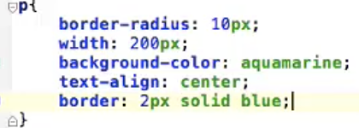

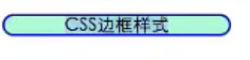

1. box-shadow：边框阴影

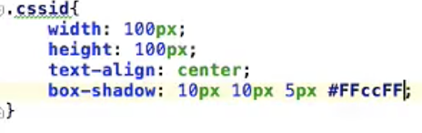

右， 下，清晰度，颜色

又加了一个background-color：

1. border-image：边框图片

css盒子模型——外边距

1. 外边距：围绕在内容边框的区域就是外边距，外边距默认为透明区域

外边距接受任何单位长度、百分数值

1. 外边距的常用属性：

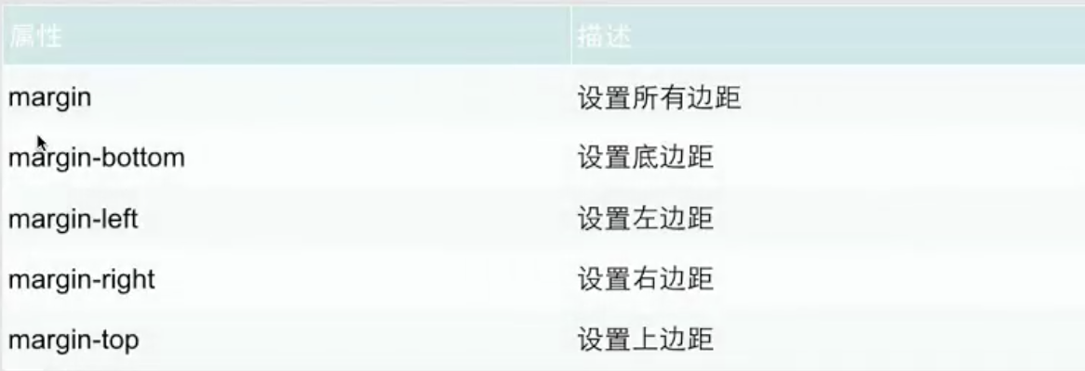

css盒子模型——外边距合并

外边距合并就是一个叠加的概念

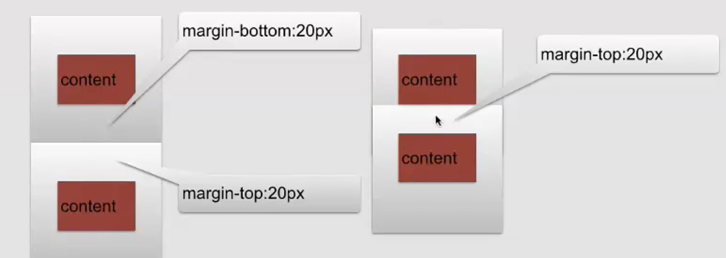

合并时看多的

css盒子模型的应用

css中

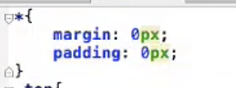

通配符帮助对整体进行设置

CSS定位

1. 改变元素在页面上的位置
2. css定位机制：

普通流：元素按照其在html中的位置顺序决定排布的过程

浮动

绝对布局

1. 属性、描述

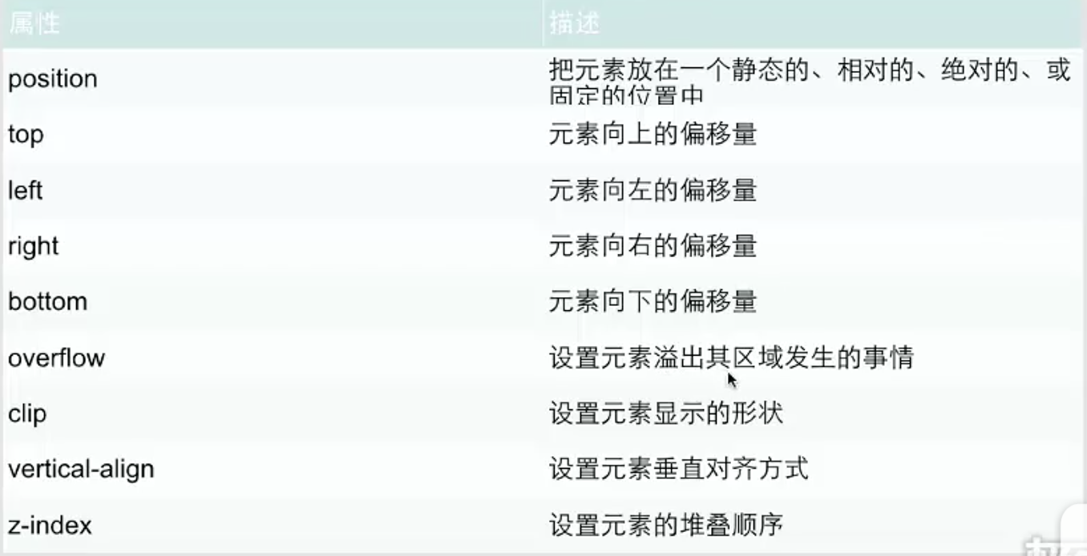

position属性：

static

relative

absolute

fixed

z-index：1；叠在最下面，谁大谁在最上面

css浮动与清屏

1. 浮动：float属性可用的值：

left：元素向左

right：元素向右浮动

none：元素不浮动

inherit：从父级继承浮动属性

1. clear属性：

去掉浮动属性（包括继承来的属性）

left、right：去掉元素向左、向右浮动

both：左右两侧均去掉浮动

inherit：从父级继承来clear的值

浮动的应用

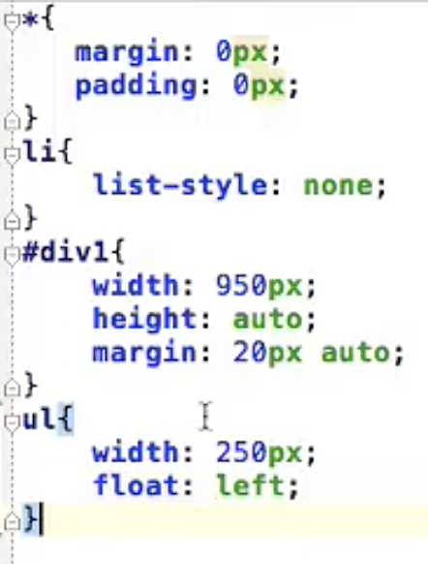

auto 自适应

初始时，常常写

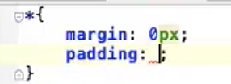

css3选择器

(1)元素选择器

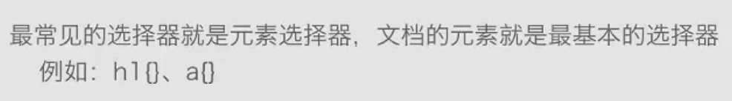

(2)选择器分组

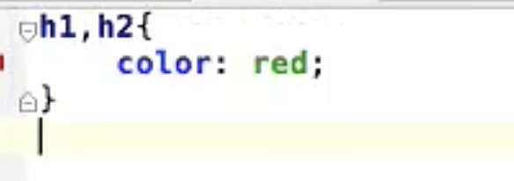

(3)类选择器详解

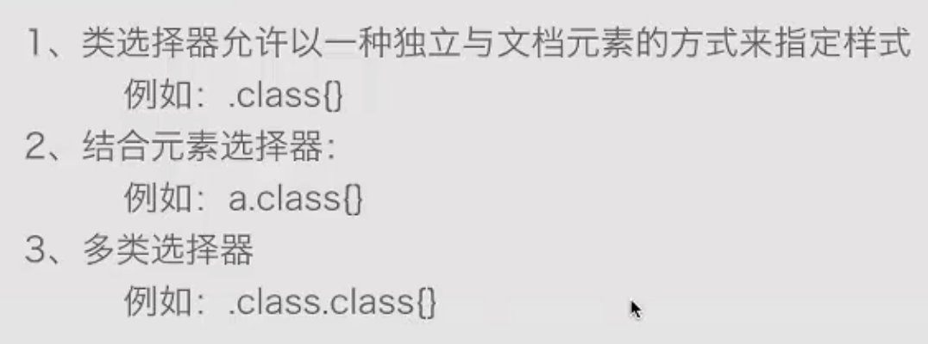

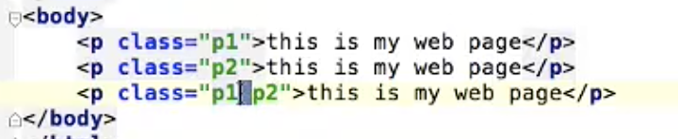

<p class= “p1 p2”> 同时拥有p1和p2的特性<html>

.p1.p2{

}

<css>

(4)ID选择器详解

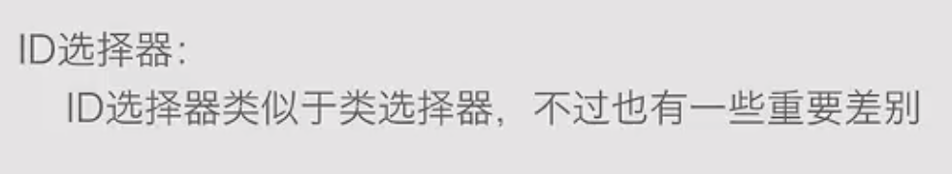

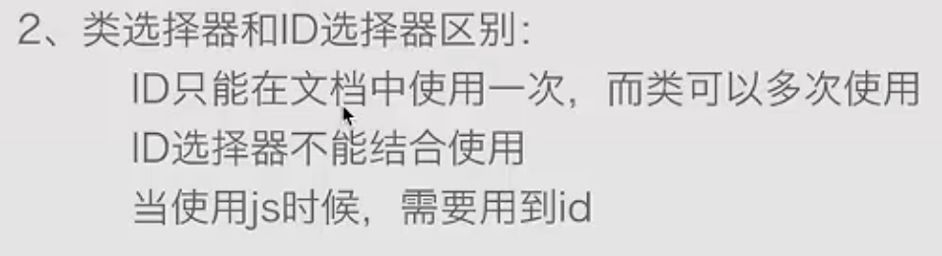

(5)属性选择器详解

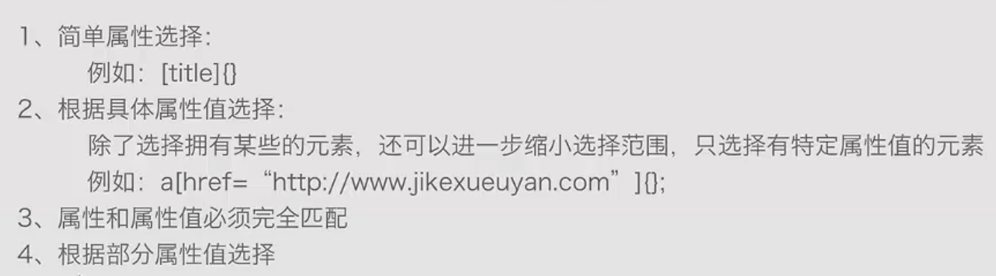

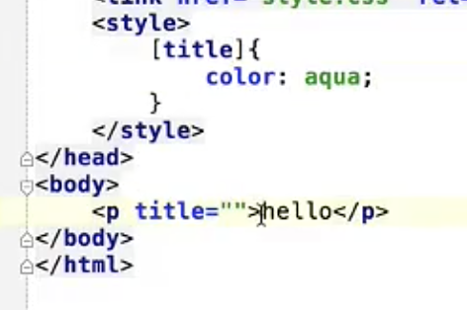

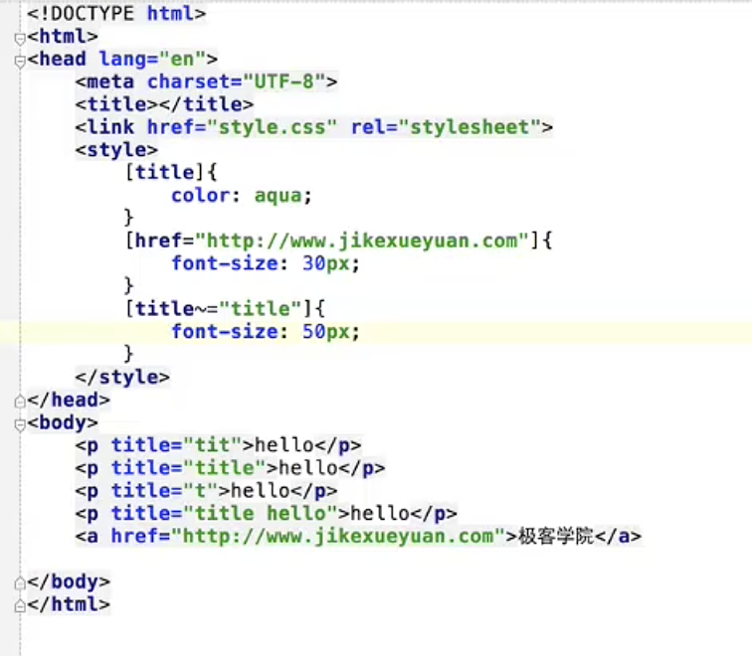

(6)后代选择器

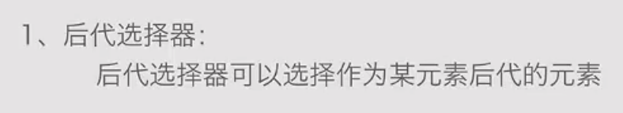



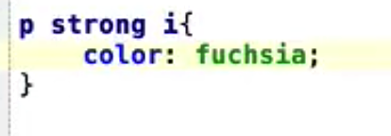

p是爷爷，strong是父亲，i是孙子

(7)子元素选择器

与后代选择器相比，子元素选择器只能选择作为某元素子元素的元素

例如： h1>strong{}：

<p>this is my <strong> web <strong> page</p>

p>strong{

color:;

font-size:;

}

(8)相邻兄弟选择器

可选择紧接在另一个元素后的元素，且二者有相同父元素

例如：h1+p{};

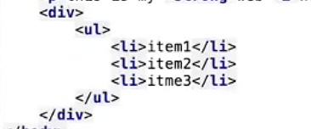

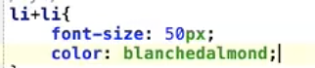

css常用操作

对齐操作

尺寸操作

分类操作

导航栏

图片操作

常用操作——对齐

（1）使用margin属性进行水平对齐

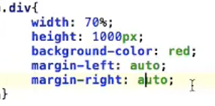

（2）使用position属性进行左右对齐

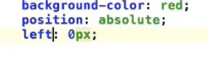

（3）使用float属性进行左右对齐

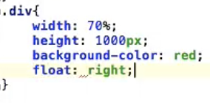

上下为零，左右居中

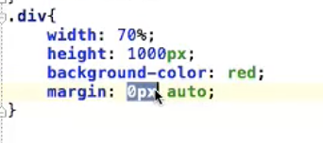

常用操作——尺寸

1. 属性

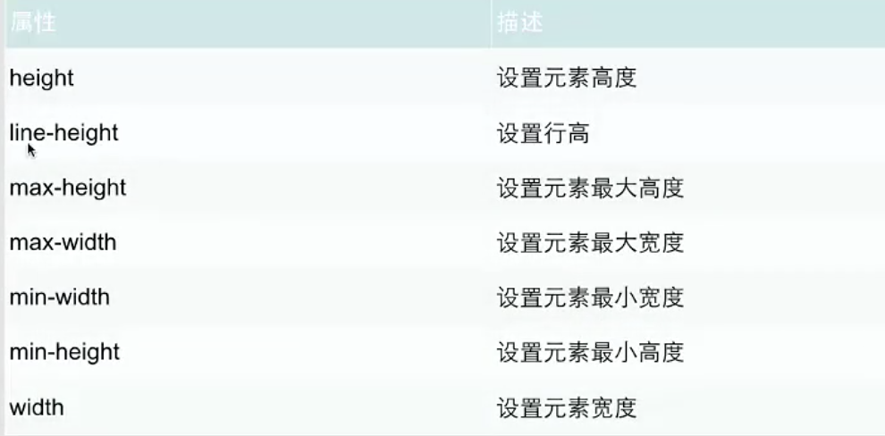

**行高**：

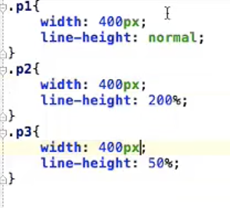

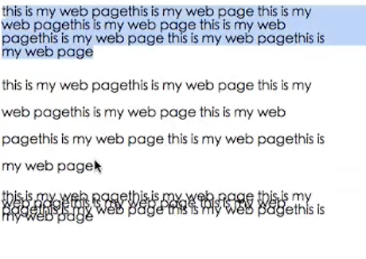

**max-width 最大宽度**

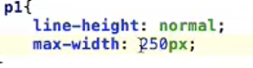

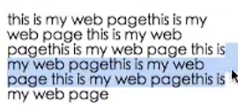

**分类操作**

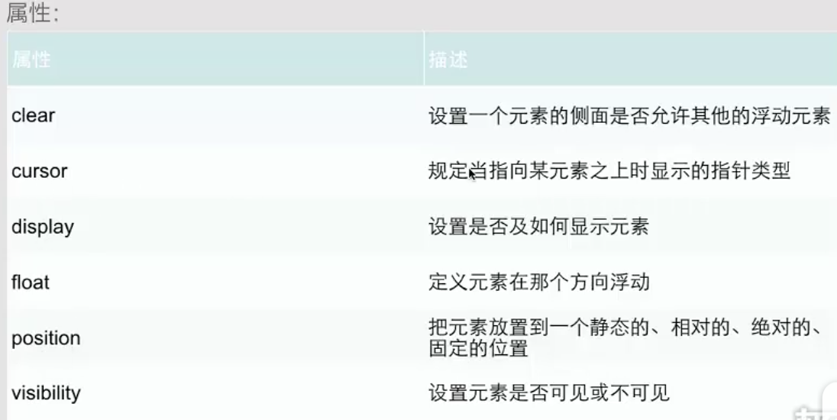

**cursor：**

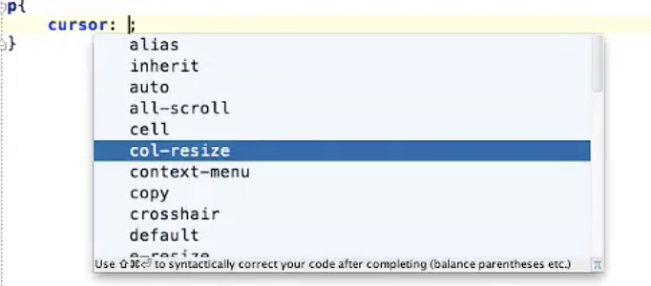

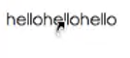

设置导航栏

**display属性**

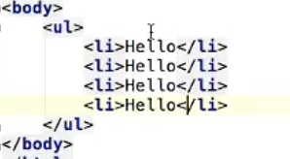

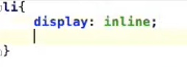

效果：

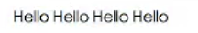

Visibility：hidden/visible

CSS常用操作——导航栏

垂直导航栏

水平导航栏

导航栏效果

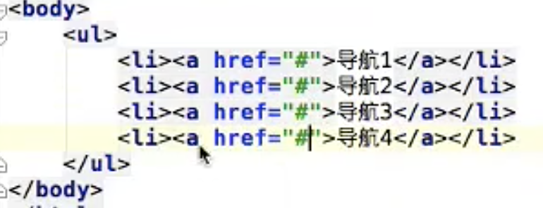

**（让其跳转到自己）**

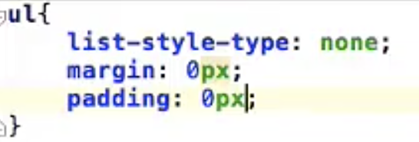

**去掉链接的下划线效果**

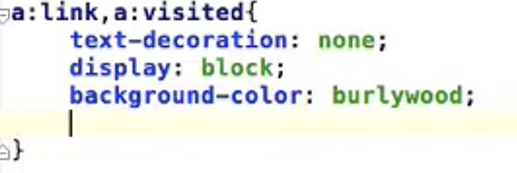

**改变鼠标放置时的背景颜色**

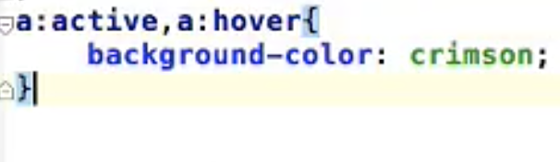



变成横向，左右上下间距变化

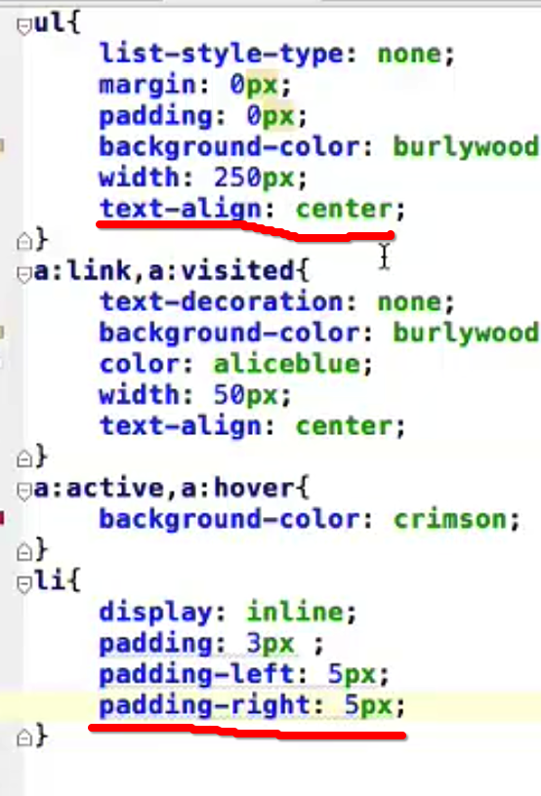

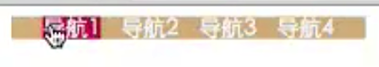

css常用操作——图片

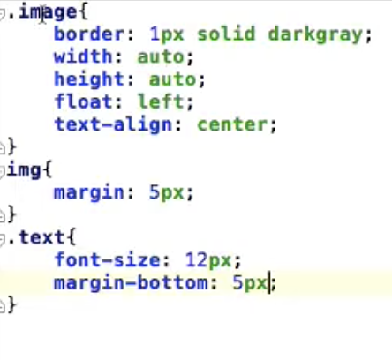

加margin，让图片和图片之间有间距

opacity：0.5；

设置半透明效果

1：完全不透明

0：完全透明

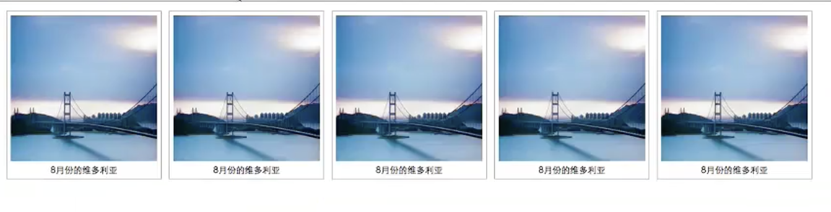

CSS动画-2D、3D转换

过渡、动画、多列

1. 通过CSS3转换，我们能够对元素进行移动、缩放、转动、拉长或拉伸

转换是使元素改变形状、尺寸和位置的一种效果

可以使用2D、3D来转换元素

1. 2D转换方法：

translate（）

rotate（）

scale（）

skew（）

matrix（）

1. 3D转换方法：

rotateX（）

rotateY（）

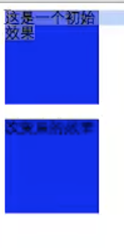

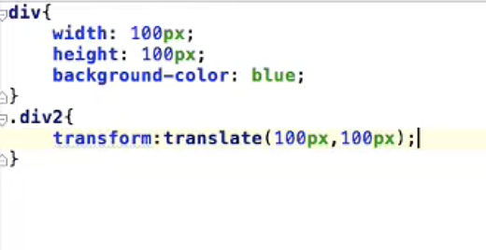

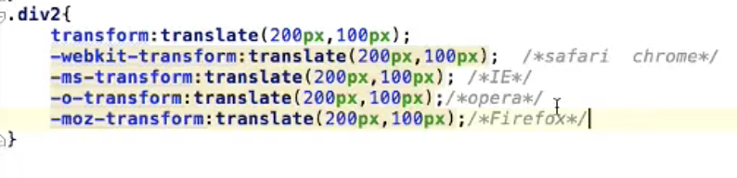

tansform：translate（左，右）

tansform：rotate（角度）

tansform：scale（宽度，高度）<缩放>

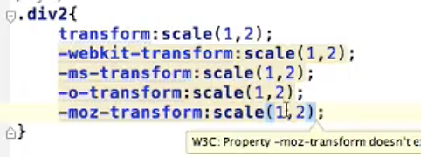

tansform：skew（围绕x轴旋转角度，围绕y轴旋转角度）

例如：tansform：skew（50deg，50deg）

CSS动画——过渡

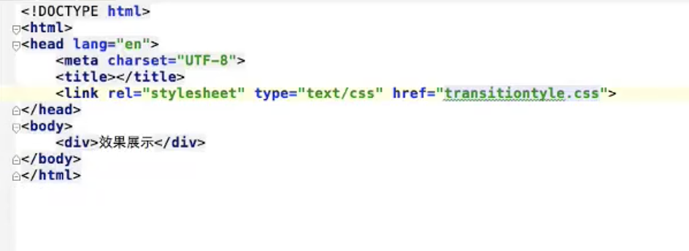

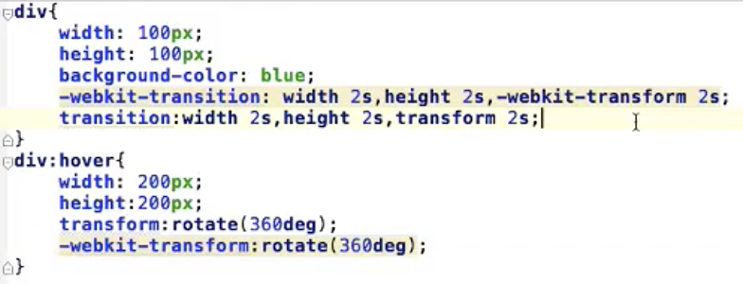

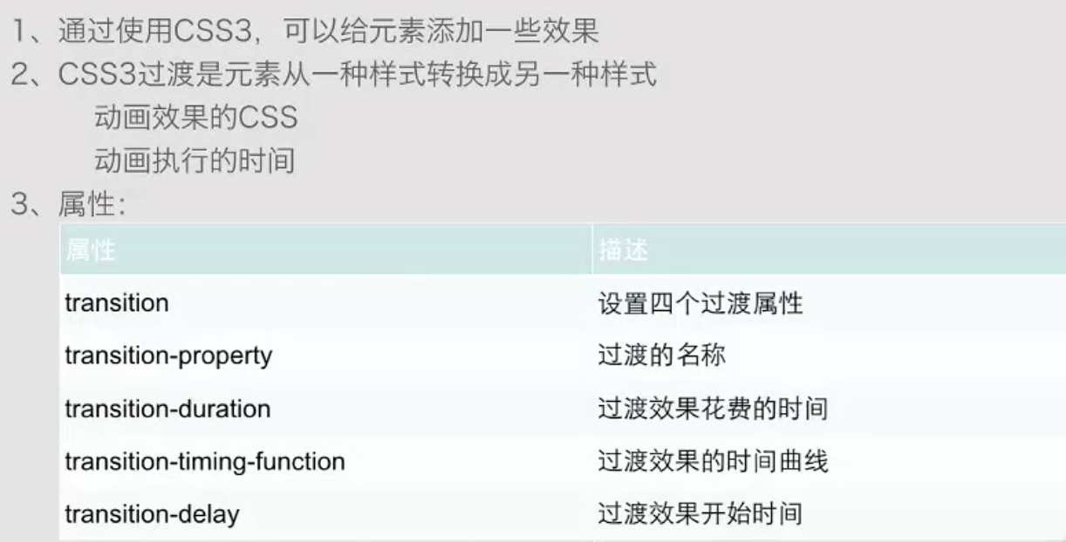

transition-delay 延时执行

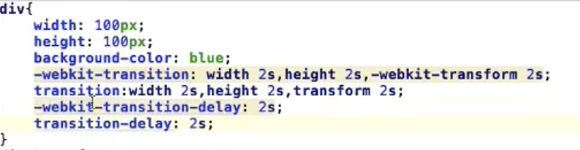

例子：方块上右下左转一圈

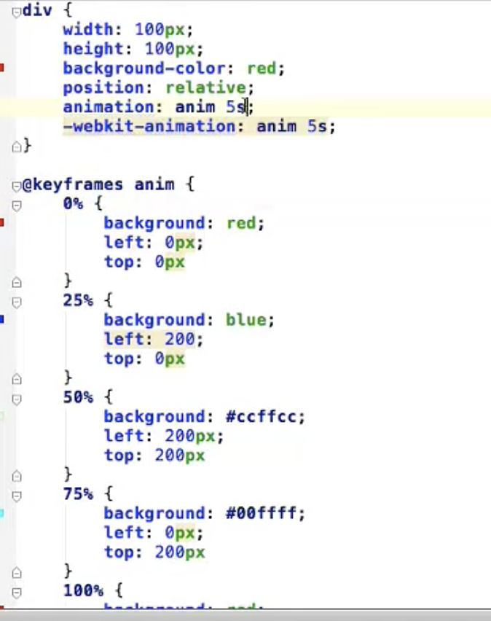

如果想让动画重复

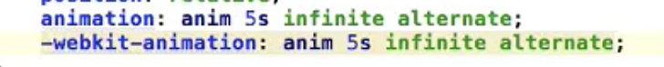

CSS动画——多列

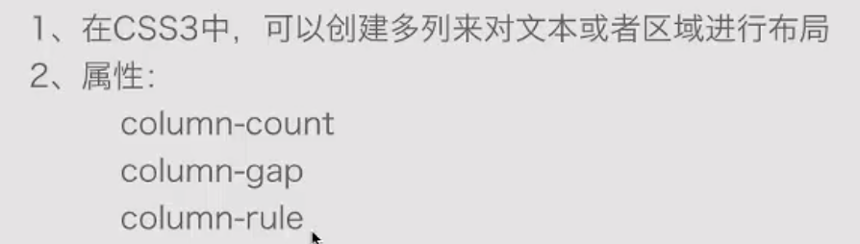

例：

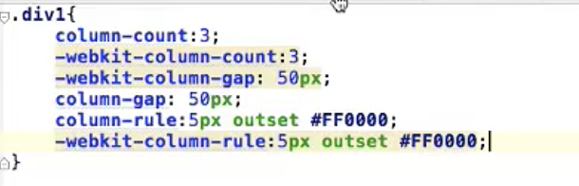

CSS瀑布流

照片宽度相同，高度不同

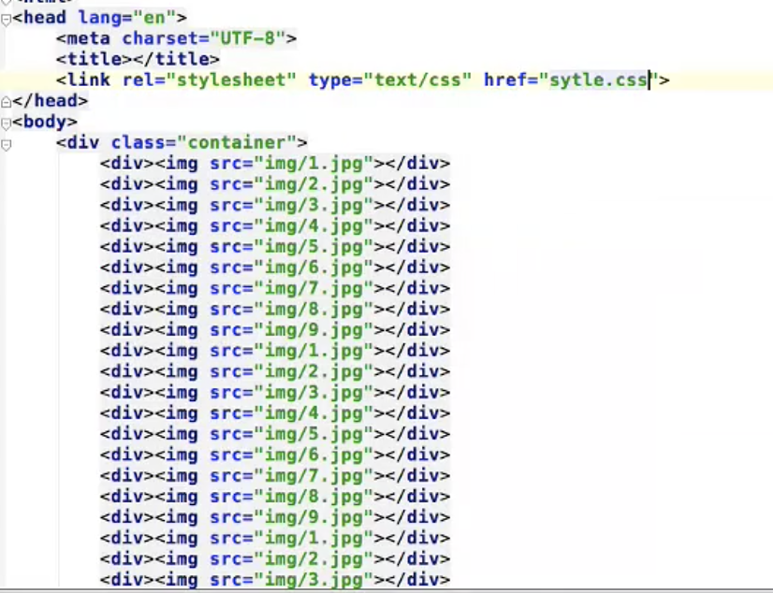

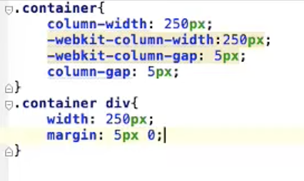

**JavaScript学习笔记**

**课程概要**

JS介绍

JS实现

JS输出

JS语法

JS注释

JS变量

JS数据类型

Js实现

1. Javascript用法：

HTML中的脚本必须位于<script></script>标签之间

脚本可被放置在HTML页面的<body>和<head>部分（为了统一化一般放在head中）

1. Javascript标签：

在HTML中插入JS，使用<script>标签

在<script></script>之间书写代码

1. Javascript使用限制：

在HTML中，不限制脚本数量

通常回把脚本放置与<head>标签中，以不干扰页面内容

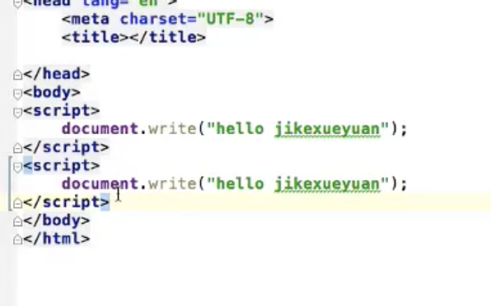

也可以引入js文件，然后在js文件内写具体的内容

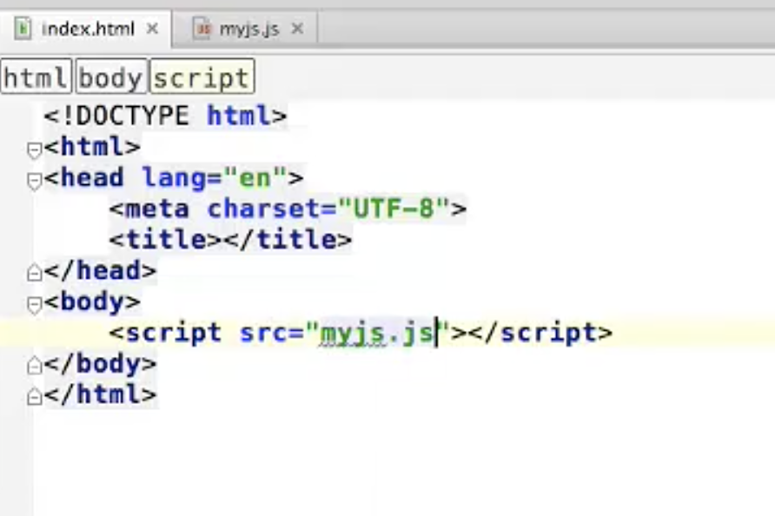

JavaScript输出

1. JavaScript通常用来操作HTML
2. 文档输出：

document.write(“<p>this is my first JavaScript</p>”)

javascript是一个松散类型的语言，在脚本中不需要指定一个变量的数据类型

1. html静态页面显示表单效果
2. 注册登陆原理是什么

用户输入用户名、密码、点击注册

连接数据库 -$_POST[] 添加值到数据库

登陆页面，login.php $_POST[]

对比我们数据库注册添加到数据库里面的值

对比数据库 判断是否相等 相等 登陆成功 else 失败

1. PHP+MySQL添加注册信息过程实现
2. PHP+MySQL获取信息实现登陆效果

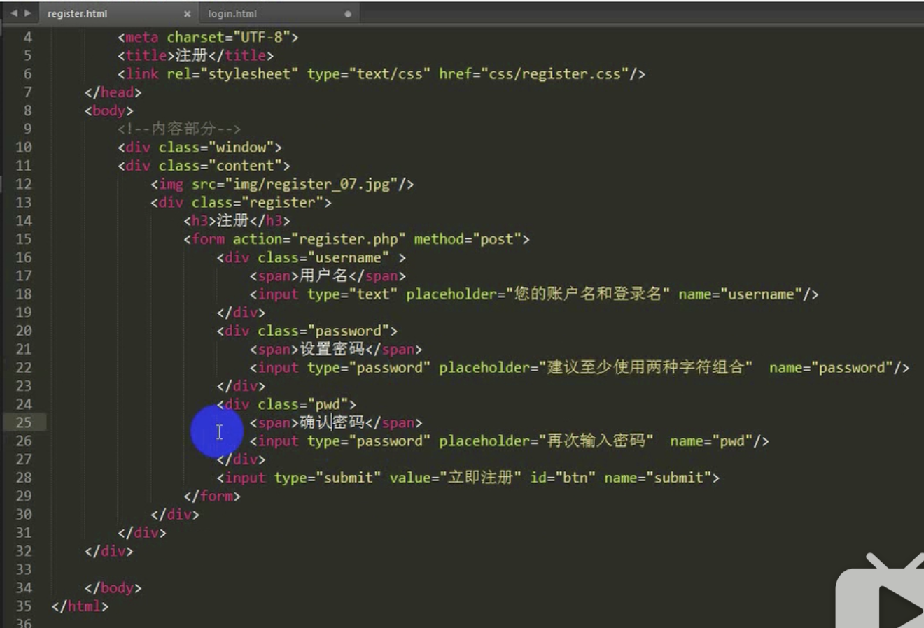

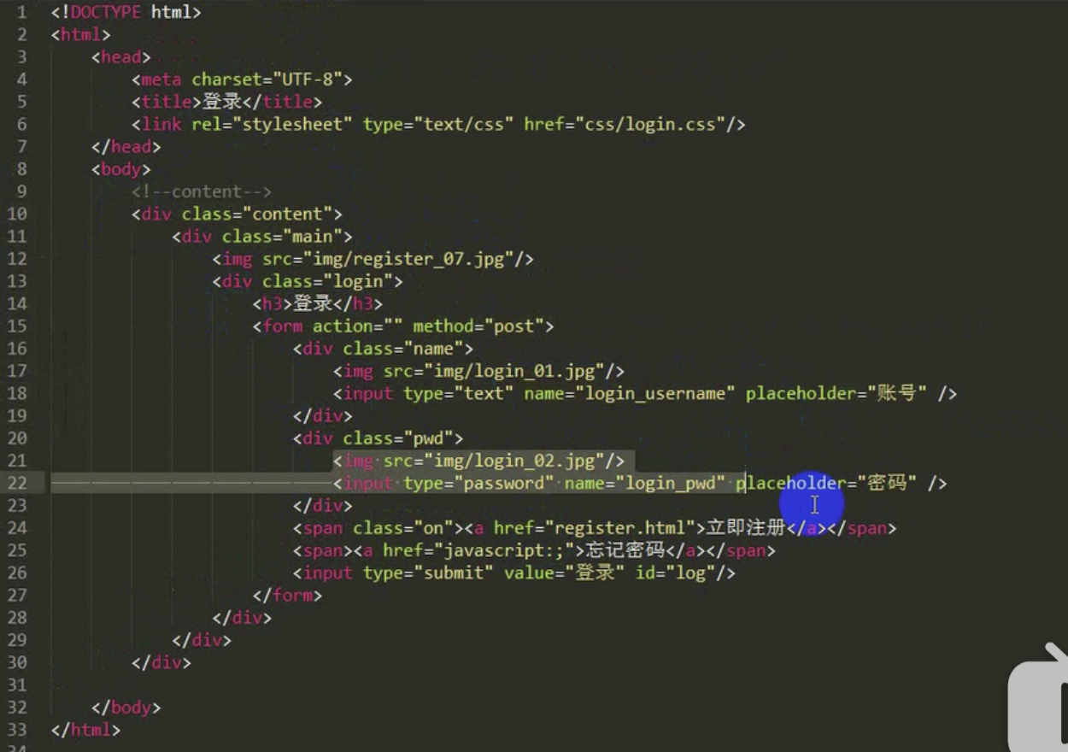

**PHP的优点**

1. 语法简单
2. 学习成本低
3. 开发效率高
4. 跨平台
5. 开发部署方便
6. 开源框架非常丰富（如thinkphp）
7. 开源CMS（content management system内容管理系统）系统非常丰富（如Joomla、wordpress开源博客系统）
8. 开源网站系统非常丰富（如：DiscuzX）

**PHP相关名词解释**

1. linux （开源操作系统在服务器端用的多）
2. Cygwin （Windows平台模拟Linux环境）
3. Apache httpd （阿帕奇 是web服务器，绝大多数使用的是阿帕奇）
4. Nginx（速度比阿帕奇快，稳定性差一点越来越多网站使用nginx）
5. MySQL（积累下来的数据在数据库中）
6. XAMPP（web服务器之上需要配置应用服务器 把阿帕奇、php、mysql集成到一起，一键安装 可以快速搭建开发环境）
7. Eclipse PDT
8. ZendStudio
9. PhpStorm （基于idea 比eclipse更智能）
10. FTP （协议，上传下载文件）
11. SSH （命令，与服务器连接，通过命令行）
12. SCP （用scp部署、备份）

**开发PHP所需要的环境**

硬件环境： 双核cpu8G内存

操作系统： windows64位7+

MacOSX10.10+

软件环境： XAMPP

PhpStorm

Firefox

**PHP标志符**

<?php

?>

**变量与常量**

**<?php***/**  
 * Created by PhpStorm.  
 * User: zhangxintong  
 * Date: 2019-03-27  
 * Time: 19:38  
 */*$a =10;  
$a =20;  
$b = 5;  
**echo** $a;  
**echo** $a+$b;  
*//声明变量  
//变量可以在运行过程中修改***const *THE_VALUE*** = 100;  
**echo *THE_VALUE***;  
*//声明常量  
//常量只能被赋值一次，在运行过程中没法被修改  
  
define*(**'THE_VALUE'**,200);  
**echo *THE_VALUE***;  
*//另一种声明常量的方法，声明好了以后可以在任何地方访问常量*

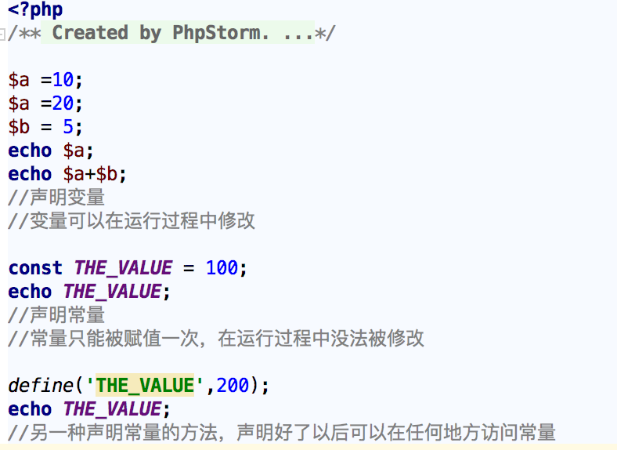

**PHP函数**

函数是包装了很多功能的代码块

有一些功能是很多段代码完成的，这些功能可能在很多地方使用

不用在每个地方都写，可以在一个地方写好之后调用就好

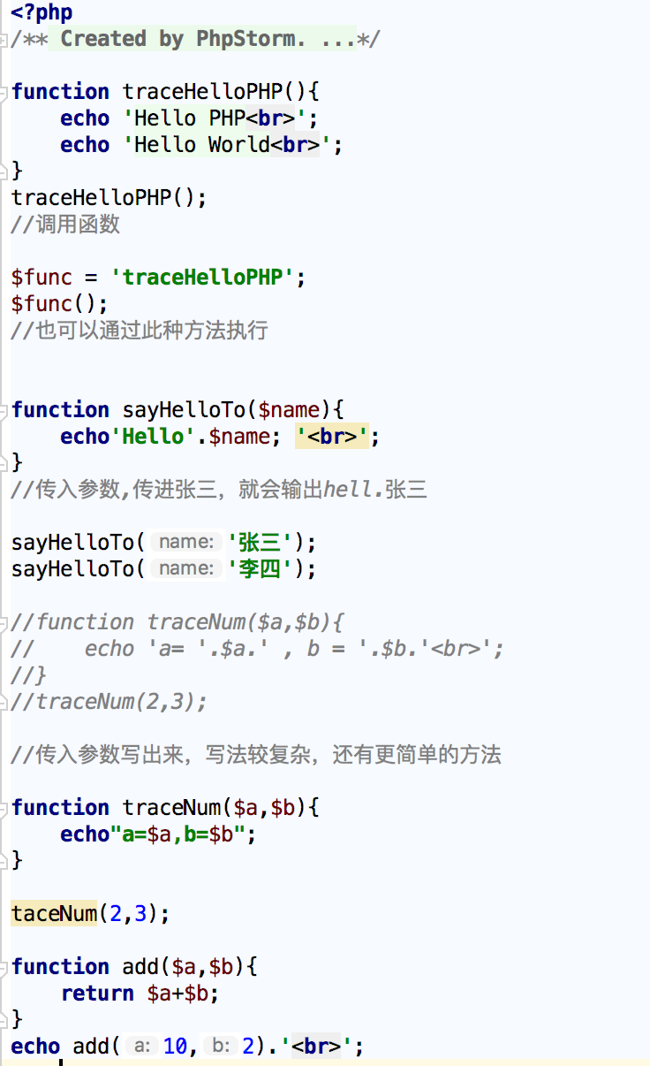

**PHP流程控制**

Switch case/if elseif else

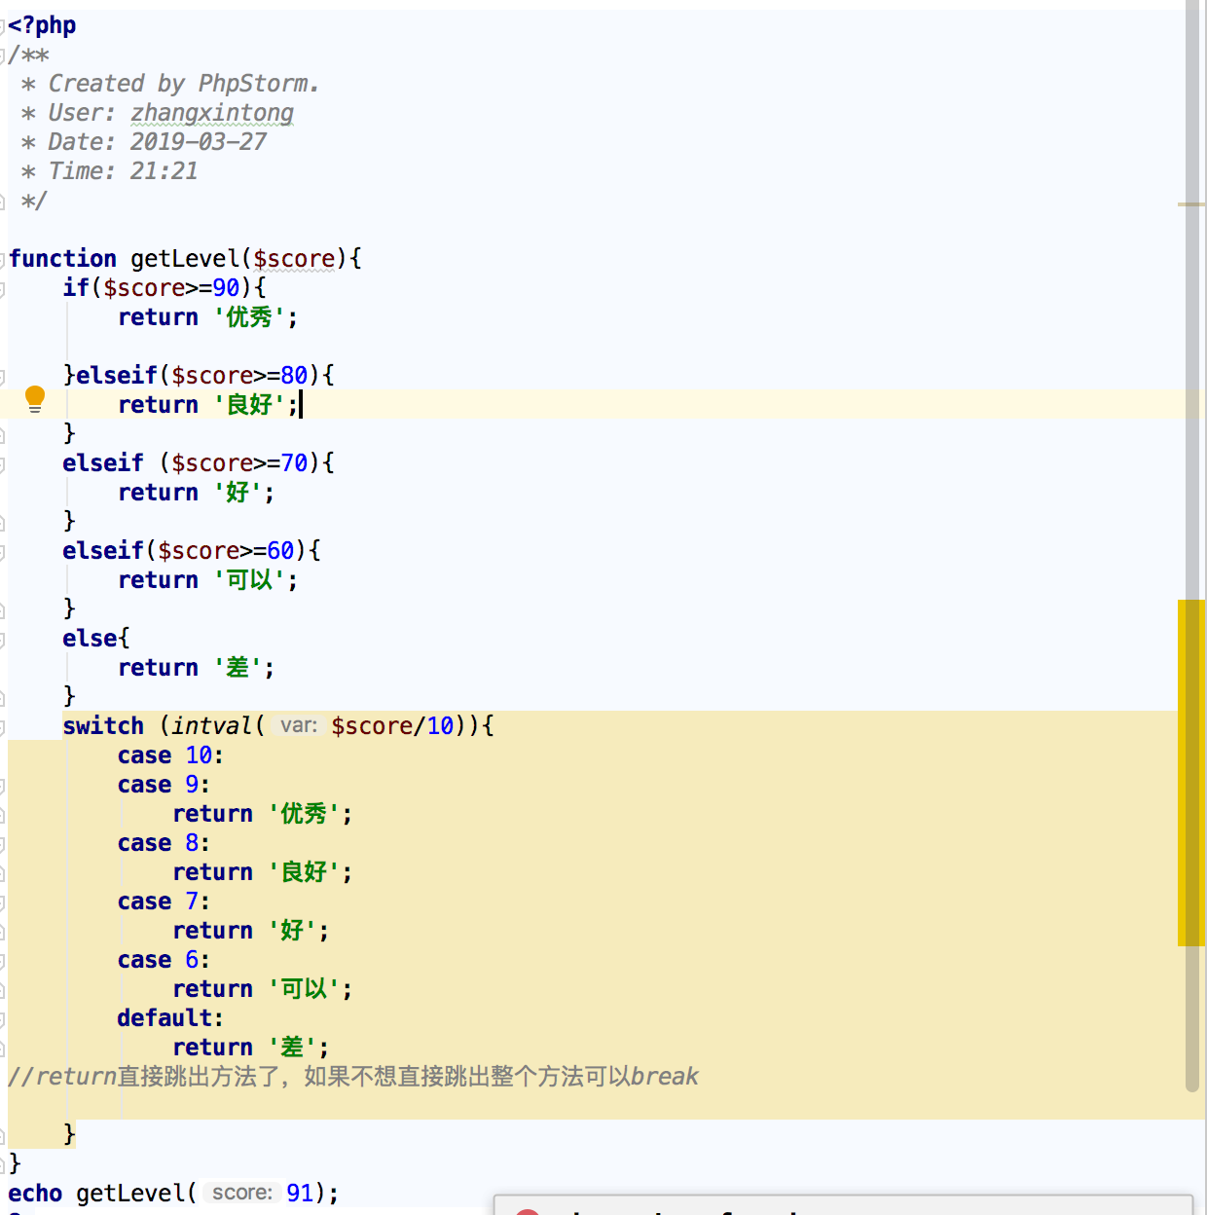

**循环：**

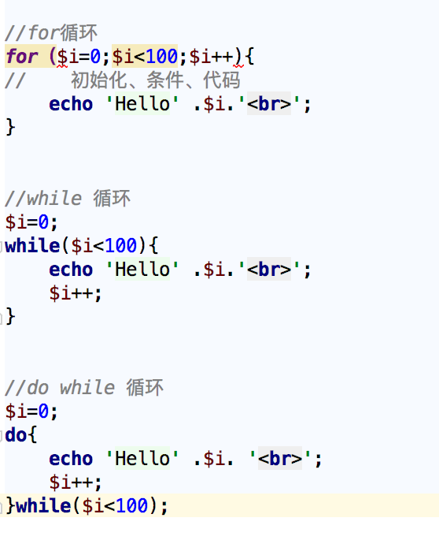

**for**($i=0;$i<100;$i++){  
 **echo 'Hello'** .$i. **'<br>'**;  
 **if**($i==20){  
 **break**;  
 }  
}  
**for**($i=0;$i<100;$i++){  
 **echo 'Hello'** .$i. **'<br>'**;  
 **if**($i==20){  
 **continue**;  
 }  
 **echo 'Run Here'** .$i. **'<br>'**;  
  
*//continue 跳出当前的循环进入下一层循环*}

**逻辑计算**

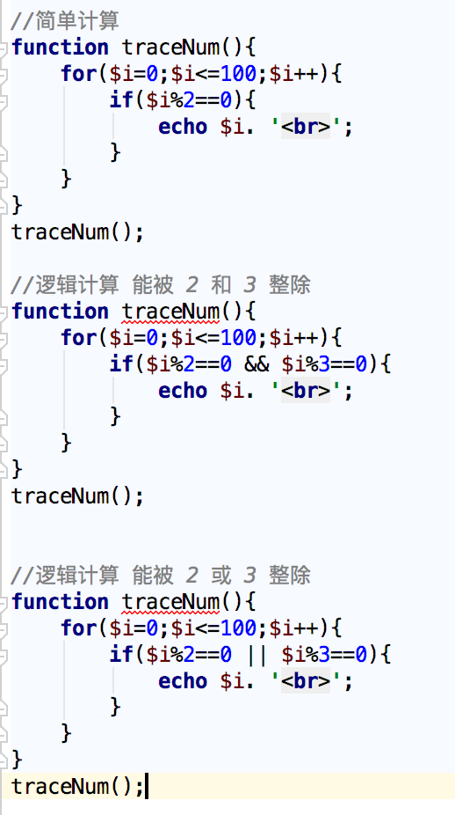

**PHP字符串**

字符串常用功能

$str = **'Hello PHP'**;  
*//字符串可以用单引号或双引号***echo** $str;

1. 获取字符位置

$str = **'Hello PHP'**;  
**echo** *strpos*($str,**'PH'**);

1. 截取字符串

$str = **'Hello PHP'**;

$str1= *substr*($str,2,3);  
*//$str,从哪里开始，截取长度***echo** $str1;

1. 分割字符串

$str = **'Hello PHP'**;

$result = *str_split*($str);  
**echo** $result;  
*//无法把上面的数组当成字符串去输出，输出数组要采用另一种方法，如下  
print_r*($result);

运行结果如下



1. 空格进行分割

*//如何用空格进行分割？*$str2=**'Hello PHP Java C# C++'**;  
$result=*explode*(**' '**,$str);  
**echo** $result;



1. 字符串的连接

*//字符串的链接*$num=100;  
$str3=$str . **'<br> Objective-C'** .$num;  
**echo** $str3;  
*//PHP里在字符串里可以直接把要写的变量放进去*$str4=**"**$str**<br>Objective-C**$num**"**;

**echo** $str4;

**PHP数组**

1. 基本操作——创建数组

*//数组*$arr=**array**();  
$arr[0]=**'Hello'**;  
$arr[1]=**'World'**;  
$arr[2]=2;  
$arr[3]=3.14;  
*print_r*($arr);

1. *//array开头的很多函数 array_push 添加数组 array_pop删掉最后一个元素***for**($i=0;$i<100;$i++){  
    *array_push*($arr,**'Item'**.$i);  
   }  
   *print_r*($arr);  
     
   *//可以通过键值对方式来指明元素*$arr=**array**();  
   $arr[**'h'**]= **'Hello'**;  
   $arr[**'w'**]= **'World'**;  
   *print_r*($arr);

输出结果如下

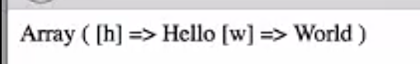

*//访问某个键值***echo** $arr[**'h'**];

1. 对数组进行初始化

*//php数组初始化*$arr=**array**(0=>**'jike'**,1=>**'iwen'**,**'h'**=>**'Hello'**,**'w'**=>**'World'**,**'name'**=>**'jikexueyuan'**);

*print_r*($arr);



*//两种访问方式***echo** $arr[**'h'**];  
**echo** $arr[**'name'**];

**include和require**

**require 'lib.php'**;  
*//依赖 没有他就会出错  
//include 包含 根据场合觉得使用哪个*sayHello();  
*//once 为后缀  
//require_once;include_once;*

**类和命名空间介绍**

类是什么？

面向对象最重要的概念就是类（Class）和实例（Instance），必须牢记类是抽象的模板，比如Student类，而实例是根据类创建出来的一个个具体的“对象”，每个对象都拥有相同的方法，但各自的数据可能不同。

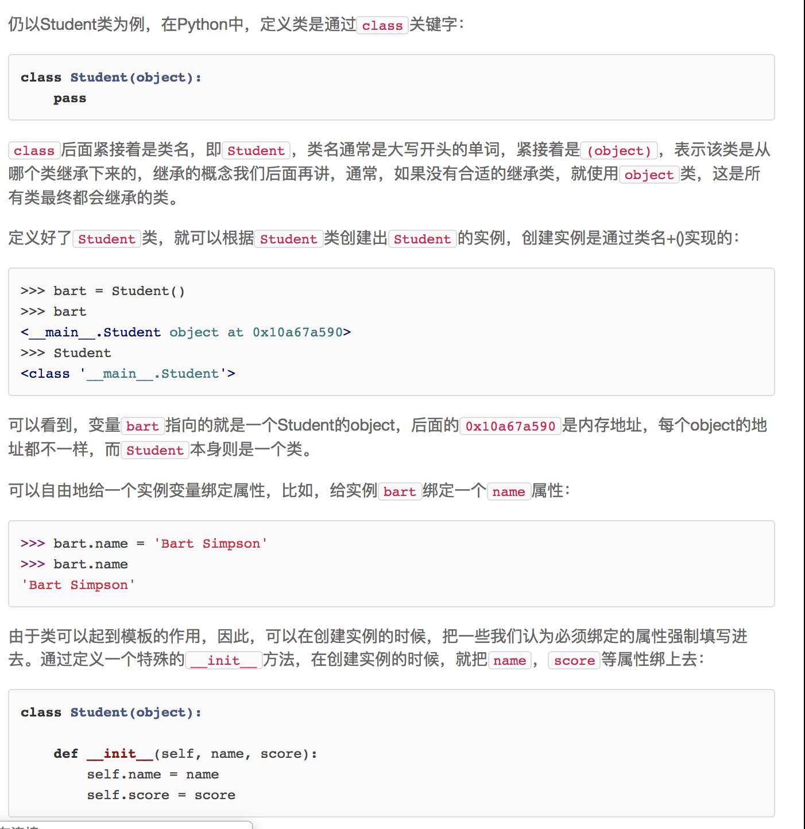

*//创建类*

**class** Hello{  
 **public function** sayHello(){  
  
 }  
}

*//调用*

**require_once 'Hello.php'**;  
$h = **new** Hello();  
*//使用new关键字创建实例*

*//可以点击file——new——PHP Class来创建***class** Helloo  
{  
 **Public function** sayHello(){  
 **echo'Hello PHP'**;  
 }  
  
}

*//可以同一个文件下创建多个类*

**class** Desktop{  
 **public function** work(){  
 **echo 'work'**;  
 }  
}

*//调用***require_once 'Helloo.php'**;  
$d=**new** Desktop();  
$d->work();

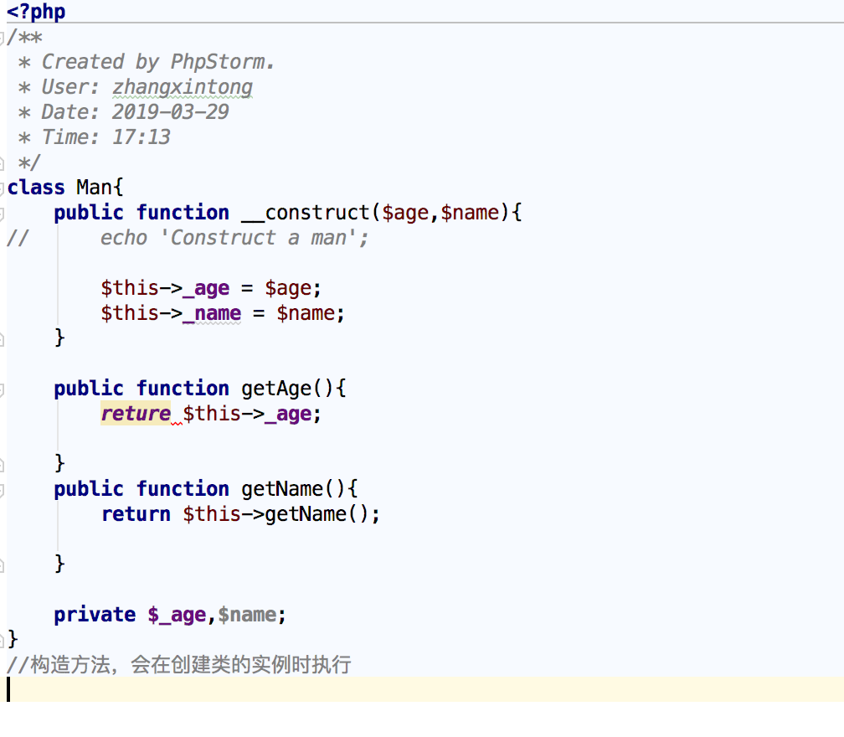

/**回车，会全自动地添加上两个参数

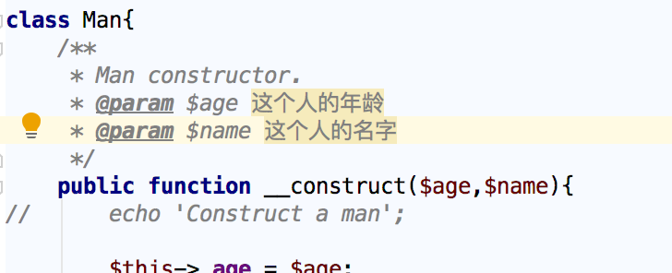

还可以指明参数类型，使用时会提示

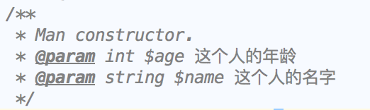

**PHP成员方法和类方法**

成员方法

例如：

Public function _construct($age,$name){

// echo ‘construct a man’;

}

需要通过实例进行访问

类方法(静态方法)：

public ***static*** function sayHello(){

}

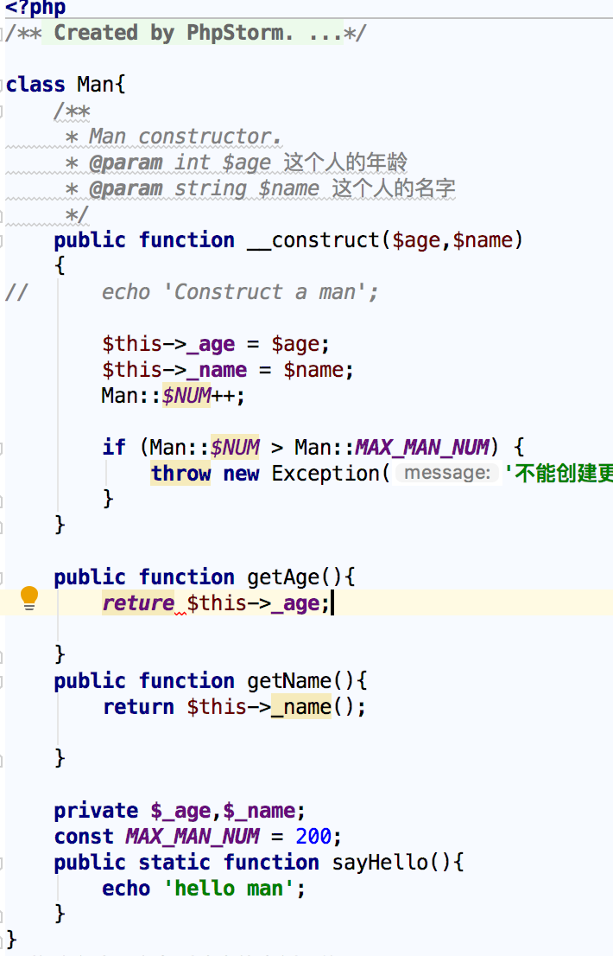

**继承**

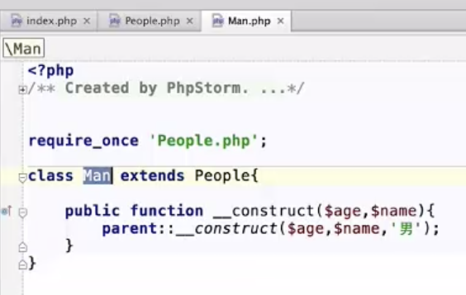

**使用起来继承的东西**

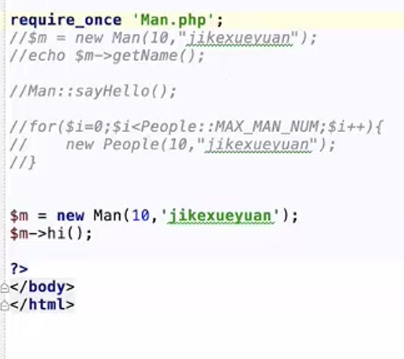

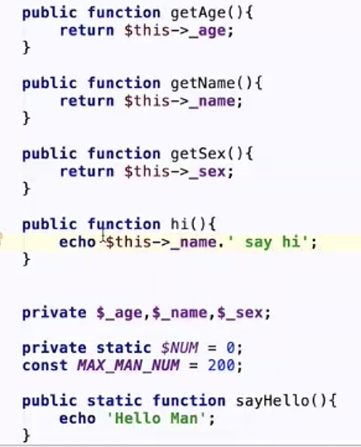

**时间与日期**

**光标放在函数上，按F1会呈现所有的帮助文档，选择自己所需要的**

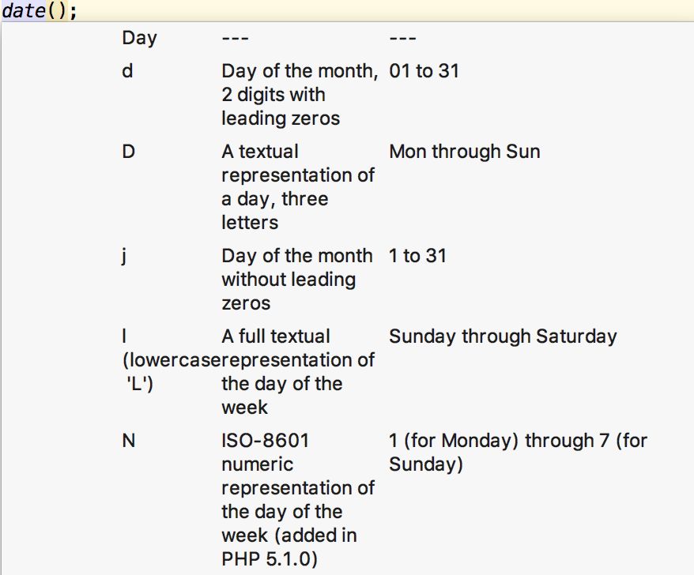

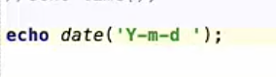

**遇到问题**：从PhpStorm直接进入浏览器代码没有解析，浏览器显示了源代码

原因：①php引擎没配置好,导致php文件没有解析②整个处理过程并没有经过Apache服务器，也就没有用到php，浏览器自己无法解析php代码，所以直接显示出了源代码

**解决方案**：

打开finder以后，点击cmd+shift+G

进入/Library/WebServer/Documents

文件写好以后复制到该文件夹下面

在浏览器输入localhost/+要打开文件的路径，例如

localhost/dates.php

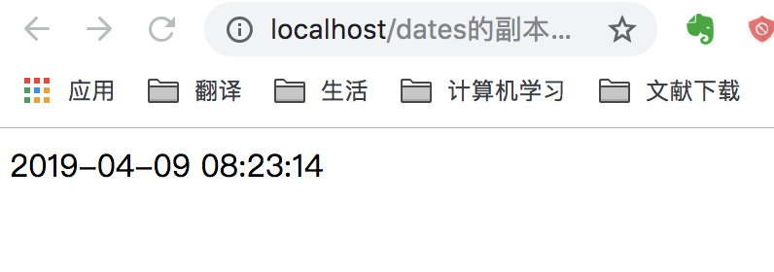

就可以查看解析好的php文件了

**遇到问题**：解析好以后发现时间和系统时间不一致

**原因**：跟时区有关



解决方法：

1. 输入如下代码查询时区

**echo** *date_default_timezone_get*();

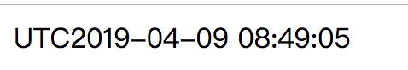

UTC 协调世界时

1. 设置时区

*date_default_timezone_set*(**'Asia/Shanghai'**);

JSON格式数据的操作

**­­­json format**

*//可以使用它声明数组  
//[1,2,5,7,8,'hello',[6,7,8],{"h":"hello"}]json格式的数组  
//{"h":"hello","w":"world","y":"you"}kv对：键值对  
//数组里可以存放对象，对象里也可以存放数组*

**数据库概念与MySQL安装**

电子化的文件柜，存储电子文件的处所，用户可以对文件中的数据进行新增、截取、更新、删除等操作。

1. 关系型数据库

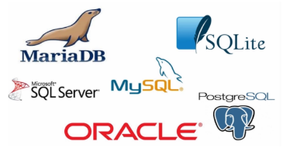

关系型数据库最典型的数据结构是表，由二维表及其之间的联系所组成的一个数据组织  
优点：  
1、易于维护：都是使用表结构，格式一致；  
2、使用方便：SQL语言通用，可用于复杂查询；  
3、复杂操作：支持SQL，可用于一个表以及多个表之间非常复杂的查询。  
缺点：  
1、读写性能比较差，尤其是海量数据的高效率读写；  
2、固定的表结构，灵活度稍欠；  
3、高并发读写需求，传统关系型数据库来说，硬盘I/O是一个很大的瓶颈。

1. 非关系型数据库

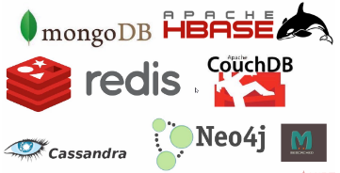

非关系型数据库严格上不是一种数据库，应该是一种数据结构化存储方法的集合，可以是文档或者键值对等。  
优点：  
1、格式灵活：存储数据的格式可以是key,value形式、文档形式、图片形式等等，文档形式、图片形式等等，使用灵活，应用场景广泛，而关系型数据库则只支持基础类型。  
2、速度快：nosql可以使用硬盘或者随机存储器作为载体，而关系型数据库只能使用硬盘；  
3、高扩展性；  
4、成本低：nosql数据库部署简单，基本都是开源软件。

缺点：  
1、不提供sql支持，学习和使用成本较高；  
2、无事务处理；  
3、数据结构相对复杂，复杂查询方面稍欠。

非关系型数据库的分类和比较：  
1、文档型  
2、key-value型  
3、列式数据库  
4、图形数据库

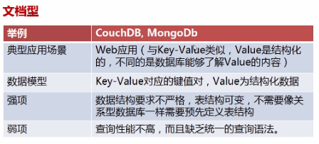

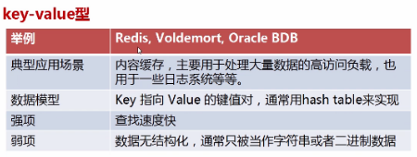

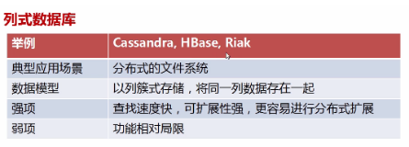

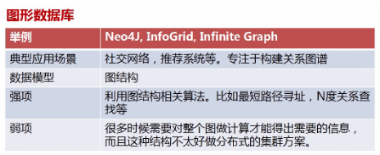

MySQL使用的SQL语言是用于访问数据库的最常用标准化语言。搭配PHP和Apache可以搭建很好的环境

在终端登录mysql

mysql –uroot –p123456

**终端操作mysql**

打开sublime text创建mysql.sql文件

如何使用可视化工具操作数据库

如何在编程语言中操作数据库

# 在linux系统安装Nginx学习笔记

根据老师课上的讲解，将文件放入自己部署的静态服务器上共需7步：

1. 购买服务器（云主机）
2. 安装操作系统：

linux或者windows

1. 编写文件

index.html

1. 将文件放在服务器某个位置上
2. 在服务器上安装web服务，配置服务器配置文件，工作目录：主目录 Windows iis、Linus 阿帕奇apache
3. 将文件拷到公用目录文件
4. http：//ip地址/文件名
5. **购买服务器云主机**

（1）购买服务器地址：

<https://cloud.tencent.com/redirect.php?redirect=10053&cps_key=18564a8021ab42e3632d06f5e41ffdec>

腾讯云学生优惠：

10元每月，按带宽包月计费，可以续费2次，较低配置。

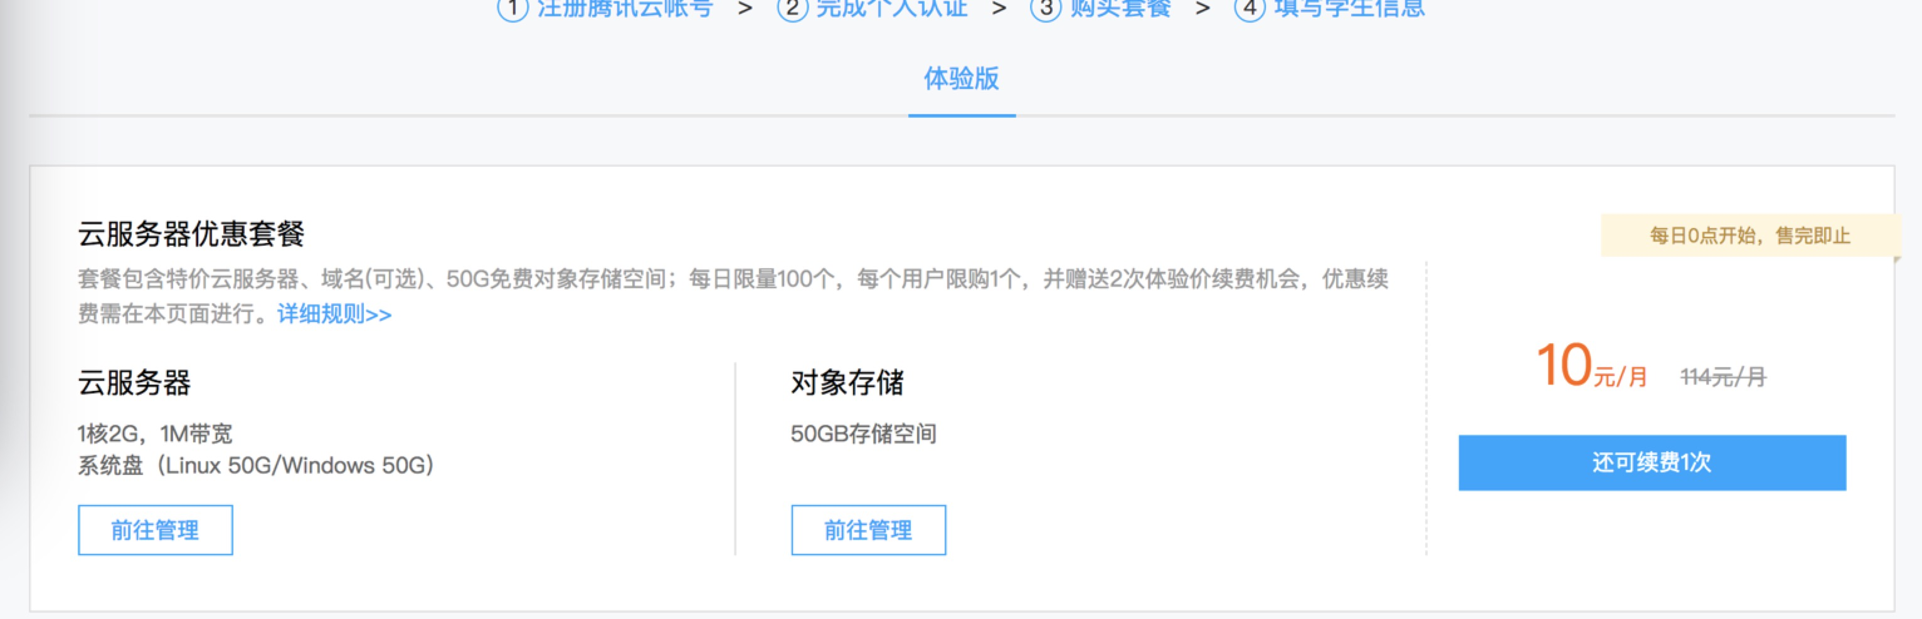

安装的系统为：CentOS 7.5 64位

（2）购买域名：

地址：

<https://cloud.tencent.com/redirect.php?redirect=10010&cps_key=18564a8021ab42e3632d06f5e41ffdec>

可以购买.club、.xyz、.cn、.com。活动域名最低1元/年

（3）在消息中心根据提示进行实名认证

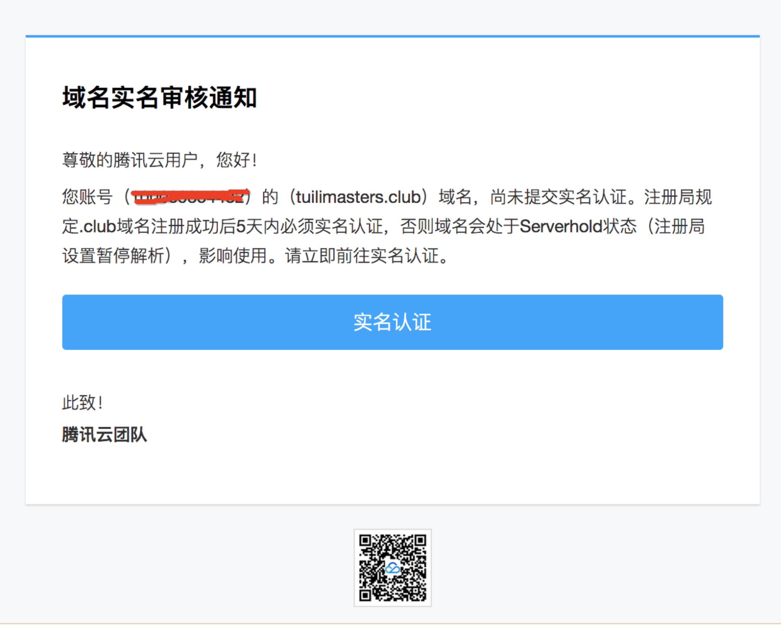

1. **搭建Nginx服务器**

点击腾讯云左上角导航栏：产品——基础——计算——云服务器，点击右侧登录，输入密码即可登录。

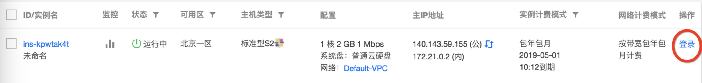

首先我们要了解，NGINX服务需要的前提环境：gcc-c++、pcre、zlib、openssl

**（1）安装gcc-c++**

yum install gcc

yum install gcc-c++ libstdc++-devel

**（2）安装prce库**

1. 进入local文件夹cd /usr/local
2. 下载压缩包：

wget ftp://ftp.csx.cam.ac.uk/pub/software/programming/pcre/pcre-8.39.tar.gz

1. 解压缩tar -zxvf pcre-8.39.tar.gz
2. 进入解压后的文件夹cd pcre-8.39
3. 执行安装

./configure

make

make install

**（3）安装zlib库**

1. 进入local文件夹cd /usr/local
2. 下载wget http://zlib.net/zlib-1.2.11.tar.gz
3. 解压缩tar -zxvf zlib-1.2.11.tar.gz
4. 进入解压后文件夹cd zlib-1.2.11
5. 执行安装

./configure

make

make install

**（4）安装OpenSSL**

1. 进入local文件夹cd /usr/local
2. 下载：wget https://www.openssl.org/source/openssl-1.0.1t.tar.gz
3. 解压缩tar -zxvf openssl-1.0.1t.tar.gz
4. 进入解压缩文件夹cd openssl-1.0.1t
5. 执行安装

./config

make

make install

**（5）安装nginx**

1. 进入local文件夹cd /usr/local
2. 下载wget https://nginx.org/download/nginx-1.10.1.tar.gz
3. 解压缩tar -zxvf nginx-1.10.1.tar.gz
4. 进入解压缩文件夹cd nginx-1.10.1
5. 执行安装

./configure

make

make install

（6）验证nginx是否配置有误，看到如下提示，配置无误

/usr/local/nginx/sbin/nginx -t -c /usr/local/nginx/conf/nginx.conf

1. 在浏览器中输入自己的ip地址，便可看到如下，即安装成功

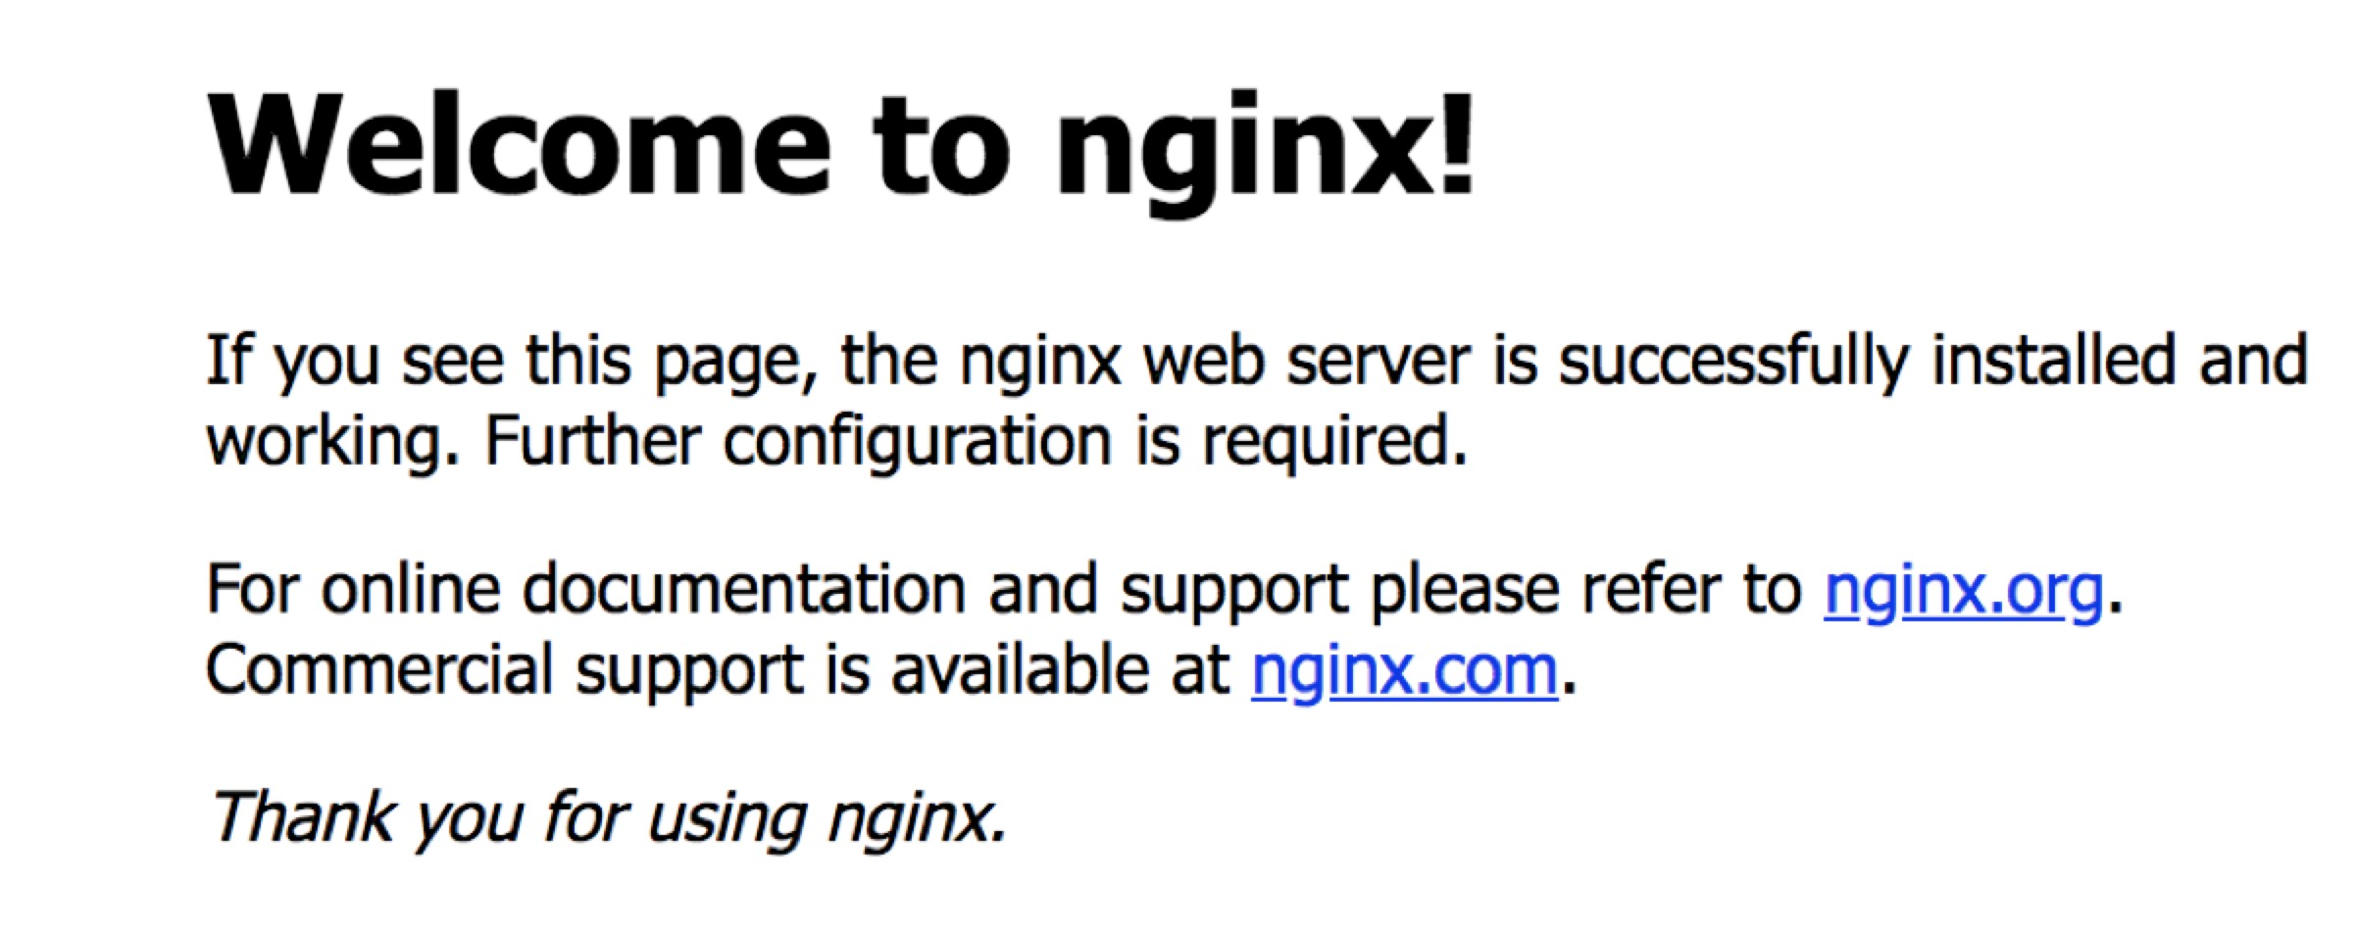

**上传文件：**

1. 将原本的index.html改名mv index.html old_index.html
2. 将文件上传至nginx-html中，图片单独放在img文件夹（注意html中图片文件的路径）
3. 上传的命令行：

scp /Users/zhangxintong/研究生/研一下/研一下作业/移动互联网软件/人物介绍/人物介绍.html [root@140.143.59.155:/usr/local/nginx/html](mailto:root@140.143.59.155:/usr/local/nginx/html)

scp -r /Users/zhangxintong/研究生/研一下/研一下作业/移动互联网软件/人物介绍/img [root@140.143.59.155:/usr/local/nginx](mailto:root@140.143.59.155:/usr/local/nginx)

1. 常用的其他命令行

cd /usr/local/nginx

ls

rm

**参考网站：**

[**https://baijiahao.baidu.com/s?id=1609639479375276185&wfr=spider&for=pc**](https://baijiahao.baidu.com/s?id=1609639479375276185&wfr=spider&for=pc)

**问题：使用HTTPS协议，用户登录功能，在提交时，分析数据包前端加密和后端加密的优缺点。**

**前端加密的优点**

前端加密，即在数据发送前，将数据进行哈希或使用公钥加密。如果数据被中间人获取，拿到的则不再是明文。

1. 前端加密可以帮助后端分担计算压力
2. 增加撞库成本
3. 即使信息被截获，中间人也无法从截取的数据中得知用户的密码信息
4. 结合验证码进行前端加密较为安全，保证了密码在传输过程中的资料安全，即使攻击者拿到了数据也无法重放
5. 前端加密不是决定性的保护措施，但却是一种有意义的低成本安全增强方案。
6. 如果东西已经丢了，那么丢了密文总比丢了明文强
7. 保证后端日志等不会记录明文密码（也可以防止内鬼盗窃）
8. 保证后端内存中无用户明文密码，在 dump 等情况发生时不会出现泄露问题
9. 与 HTTPS 的流程相比，在前端散列一下几乎不影响网站响应速度和用户体验

**前端加密的缺点：**

1. 由于黑客知道密码是在前端进行哈希的，所以他不需要爆破出该md5对应的原文是什么，而是直接修改客户端向服务器发出的请求，把密码字段换成数据库中MD5就可以了，由于与数据库中记录一致，直接就会登录成功。这跟直接存储明文密码没有任何区别
2. 窃听者根本不需要原始密码，只要通过哈希结果就可以伪造请求登录系统
3. 并不能真正意义上改善网站的安全性
4. 前端进行加密会造成页面需要js脚本才能运行，那么假设你的系统需要兼容不能运行js的客户端，就必须再设计一个使用原文的登录接口。
5. 由于前端是不是加密，所有安全机制都必须照常应用，所以为系统增加这样的复杂性是完全没必要的，即使传输明文密码

**后端加密缺点：**

1. HTTPS只保证通信过程的安全，不保证服务器上数据的隐秘性
2. 使用TLS会导致客户端和服务端的性能下降。这些性能瓶颈在IoT设备，RFID设备上较为明显。
3. 我们无法完全信任服务器

**后端加密优点**：

1. 不管前端是不是加密了密码，使用HTTPS安全连接进行登录都是非常有必要的
2. 只要正确使用了HTTPS连接和服务器端安全的哈希算法，密码系统都可以是很安全的

**前端面试题整理**

1. **行内元素有哪些？块级元素有哪些？**

Q:行内元素有哪些？块级元素有哪些？

行内元素：a、b、span、i、em、strong、input等

块级元素：div、ul、ol 、li、p、form、h1-h6等

1. **css层叠样式表的优先级算法如何计算？**

重要性和来源的优先级排序从低到高是：

（1）浏览器默认样式

（2）class/id.....选择器的权重

（3）行间样式

（4）内联或者外联 （书写顺序）

（5）!important 最高的

1. **.px，em，rem，pt的区别**

（1）px实际上就是像素，用px设置字体大小时，比较稳定和精确但是这种方法存在一个问题，当用户在浏览器中浏览我们制作的web页面时，如果对浏览器进行了缩放，这时会使我们的web页面布局被打破。因此，这时就提出了使用“em”来定义web页面的字体。

（2）em就是根据基准来缩放字体的大小em是相对于其父元素来设置字体大小的，这样就会存在一个问题，进行任何元素设置，都有可能需要知道他父元素的大小

（3）rem是相对于根元素字体大小来显示的rem是相对于根元素<html>，这样就意味着，我们只需要在根元素确定一个参考值

（4）pt的大小等于1英寸的1/72磅：他是作为文字的一种计量单位这种度量方式来源于打印-设计背景，最适合于媒体，但同样广泛应用于显示器

1. **写出5大浏览器的内核以及他们的代表作品**
2. Trident:IE、Maxthon(遨游)、腾讯 、Theworld世界之窗、360浏览器
3. Gecko:代表作品Mozilla Firefox 是开源的
4. Webkit:代表作品Safari、Chrome ， 是一个开源项目。
5. Presto:代表作品Opera ，Presto是由Opera Software开发的浏览器排版引擎。它也是世界上公认的渲染速度最快的引擎。
6. Blink：由Google和Opera Software开发的浏览器排版引擎，2013年4月发布。
7. **XHTML和HTML有什么区别**

HTML是一种基本的WEB网页设计语言，XHTML是一个基于XML的置标语言最主要的不同：

1. XHTML元素必须被正确地嵌套。
2. XHTML元素必须被关闭。
3. 标签名必须用小写字母。
4. XHTML文档必须拥有根元素。
5. **前端页面有哪三层构成，分别是什么?作用是什么?**

结构层Html表示层 CSS 行为层 js;

1. **HTML5为什么只需要写 !DOCTYPE HTML？**

HTML5不基于 SGML，因此不需要对DTD进行引用，但是需要doctype来规范浏览器的行为（让浏览器按照它们应该的方式来运行）；而HTML4.01基于SGML,所以需要对DTD进行引用，才能告知浏览器文档所使用的文档类型

1. **请描述一下 cookies，sessionStorage 和 localStorage 的区别？**

cookie在浏览器和服务器间来回传递。 sessionStorage和localStorage不会

sessionStorage和localStorage的存储空间更大；

sessionStorage和localStorage有更多丰富易用的接口；

sessionStorage和localStorage各自独立的存储空间；

1. **HTML5删除了哪些东西**

（1）删除basefont,big,center,font,s,strike,tt,u这些纯表现的元素,html5中提倡把画面展示性功能放在css中统一编辑

（2）html5不再使用frame

（3）只有个别浏览器支持的标签, bgsound背景音乐，blink文字闪烁，marquee文字滚动,applet

1. **HTML5新增了哪些东西**
2. 语义化标签

1. <header></header> -> 头部区域标签, 块级别标签

2. <footer></footer> -> 底部区域标签, 块级别标签

3. <nav></nav> -> 导航区域标签, 块级别标签

4. <time></time> -> 时间区域标签, 内联标签

5. <article></article> -> 文章段落标签, 块级标签

6. <aside></aside> -> 侧边栏区域标签, 块级标签

7. <mark></mark> -> 标记记号标签, 内联标签

8. <sumary></sumary> -> 摘要标签, 定义 details 元素的标题，块级标签

9. <section></section> -> 块/部分, 块级标签

10. <detailes></detailes> -> 细节, 定义元素的细节，块级标签

（2）表单的一些扩展

input类型的扩展:

<input type='email' /> e-mail 地址的输入域

<input type='number' /> 数字输入域

<input type='url' /> URL 地址的输入域

<input type='range' /> range 类型显示为滑动条，默认value值是1~100的限定范围，可以通过min属性和max属性自定义范围<input type="range" name="points" min="1" max="10" />

<input type='search' /> 用于搜索域

<input type='color' /> 用于定义选择颜色

<input type='tel' /> 电话号码输入域

<input type='date' /> date类型为时间选择器

新增的一些表单属性:

contextmenu 上下文菜单属性, 可自定义右键菜单

contentEditable 规定是否可编辑元素内容 (true/false/inherit)

hidden 隐藏该元素, 即不在浏览器显示 (true/false)

draggable 规定元素是否可拖拽 (true/false/auto)

data-* 属性, 允许用户用自定义属性的方式来存储数据

autocomplete 自动补全属性，当表单元素设置了自动完成功能后，会记录用户输入过的内容，双击表单元素会显示历史输入 (on/off)

novalidate 不验证属性 规定在提交表单时不应该验证 form 或 input 域

placeholder 占位属性，简短的提示在用户输入值前会显示在输入域上。即我们常见的输入框默认提示，在用户输入后消失。

required 必填属性，是一个 boolean 属性。要求填写的输入域不能为空

pattern 正则属性，描述了一个正则表达式用于验证<input> 元素的值

min/max 属性，设置元素最小值与最大值

step 属性，为输入域规定合法的数字间隔

autofocus 属性，是一个 boolean 属性。规定在页面加载时，域自动地获得焦点

multiple 多选属性 ，是一个 boolean 属性。规定<input> 元素中可选择多个值, 如email/file域

（3）视频 / 音频

视频<video>和音频<audio>可以用于引用视频文件与音频文件, <video>和<audio>提供了非常丰富的方法,属性和事件，用于操控这俩元素。

视频<video>和音频<audio>常用的几个方法有：

play() 开始播放音频/视频

pause() 暂停当前播放的音频/视频

load() 重新加载音频/视频元素

1. **Html4 和 Html5 有哪些不同, 新增的有哪些? 移除了哪些元素？**

不同：HTML4是基于SGML的子集，需要在DOCTYPE里设置DTD，而HTML5不是SGML的子集，只需要写<!DOCTYPE>

**新增**：

语义化元素—article、section、nav、header、footer、figure等

其他元素：video、audio、canvas

本地存储：localStorage、sessionStorage

表单空间：time、email、search、number等

新技术：webworker、websocket、geolocation地理定位

**移除**：纯表现的元素：basefont，big，center,font,s,strike,u

对可用性产生负面影响：frame、frameset、noframe

1. **如何处理HTML5新标签的浏览器兼容问题？如何区分HTML和HTML5?**

要支持HTML5标签，IE9以下，在script里写 document.createElement(‘header’)同时css设置 header{display:block}，也可以直接用框架，如html5shiv

区分HTML和HTML5：DOCTYPE声明、新增的结构元素和功能元素

1. **从输入网址到显示网页的过程发生了什么？**
2. 浏览器开启一个线程处理这个请求，将请求的URL交给域名解析系统DNS，找到对应的IP，向服务器发起请求。
3. 服务器交给后台处理，完成后发挥数据，浏览器接收文件(html,js,css,img等)
4. 浏览器对拿到资源进行语法解析，建立对应的内部数据结构，如DOM树
5. 载入解析到的资源文件，渲染页面，完成
6. **Css和Html要注意什么？**
7. 减少无意义标签使用，尽量使用语义化标签，
8. css选择器命名要尽量使用英文名，且用驼峰或’-’连接，要语义化
9. 设置高度的时候，看情况是否写死
10. html代码的结构要考虑数据渲染和后期扩展
11. **语义化标签是什么？为什么要使用语义化标签？**

1.语义化标签：如header,nav,footer,section等，标签的意思就代表着页面的结构

2.为什么要使用语义化标签：

A.可以让页面的内容结构化，结构更清晰，方便浏览器和搜索引擎解析

B.即使在没有css样式的情况下，也以一种文档格式显示，容易阅读,方便维护

C.便于搜索引擎爬虫抓取，

D.对盲人设备友好

1. **SGML和DTD**

（1）SGML —标准通用置标语言，是定义电子文档结构和描述其内容的国际标准语言

（2）DTD — 文档类型定义，可定义合法的标准通用标记语言，可扩展标记语言文档构建模块

1. **从前端角度出发谈谈做好seo需要考虑什么?**

语义化html标签

合理的title, description, keywords;

重要的html代码放前面

少用iframe, 搜索引擎不会抓取iframe中的内容

图片加上alt

1. **使用XHTML的局限有哪些?**

XHTML较为严格，标签必须闭合，必须要body，head等

如果页面使用 'application/xhtml+xml' 一些老的浏览器并不兼容

1. **如果网页内容需要多语言,要怎么做?**

采用统一编码utf-8模式

1. **页面导入css样式时，link 和import 有什么区别？**

（1）link 属于XHTML 标签，除了加载css外还能用于定义rss ；而@import是css提供的，只能加载css

（2）页面加载时，link会同时被加载；而@import引用的css会等到页面被加载完再加载

（3）import 是css2.1 提出的，只能在ie5 以上浏览器识别，而link属于XHTML 标签，无兼容问题

Axure原型

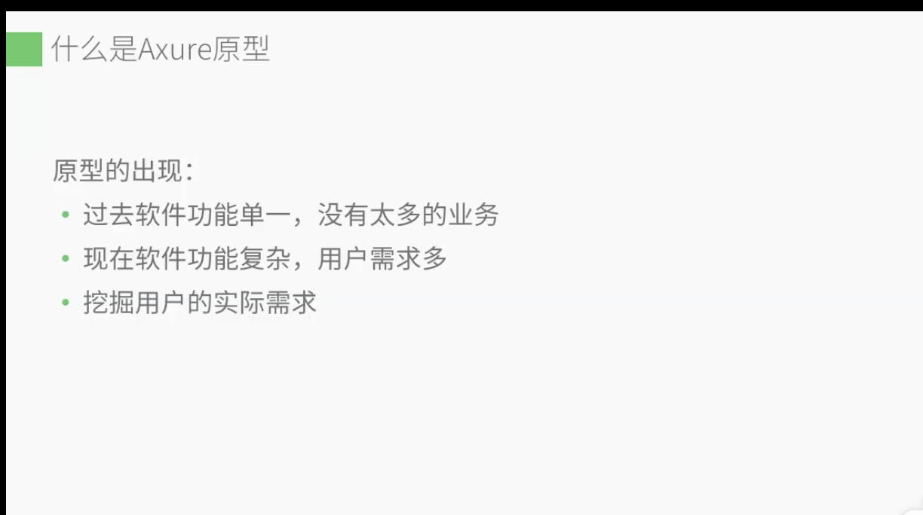

现在软件复杂太多：需求、设计、开发

草图原型：记录瞬间灵感，描述产品大概需求

低保真原型：展示系统的大致结构和基本交互效果（如下图）

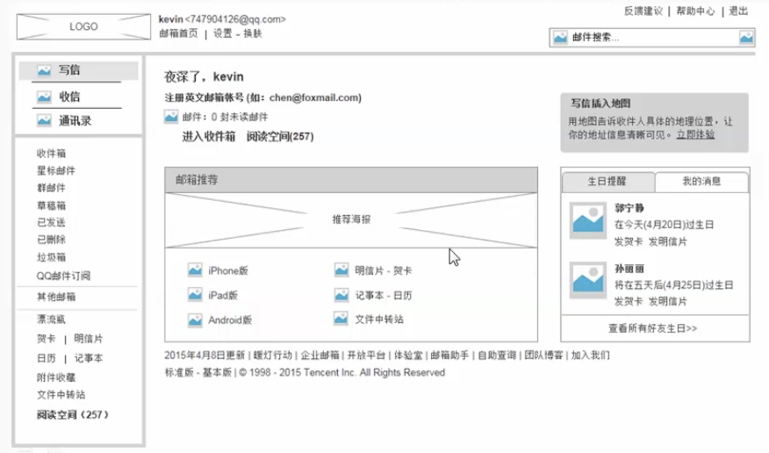

高保真原型，视觉上和体验上几乎接近真实产品

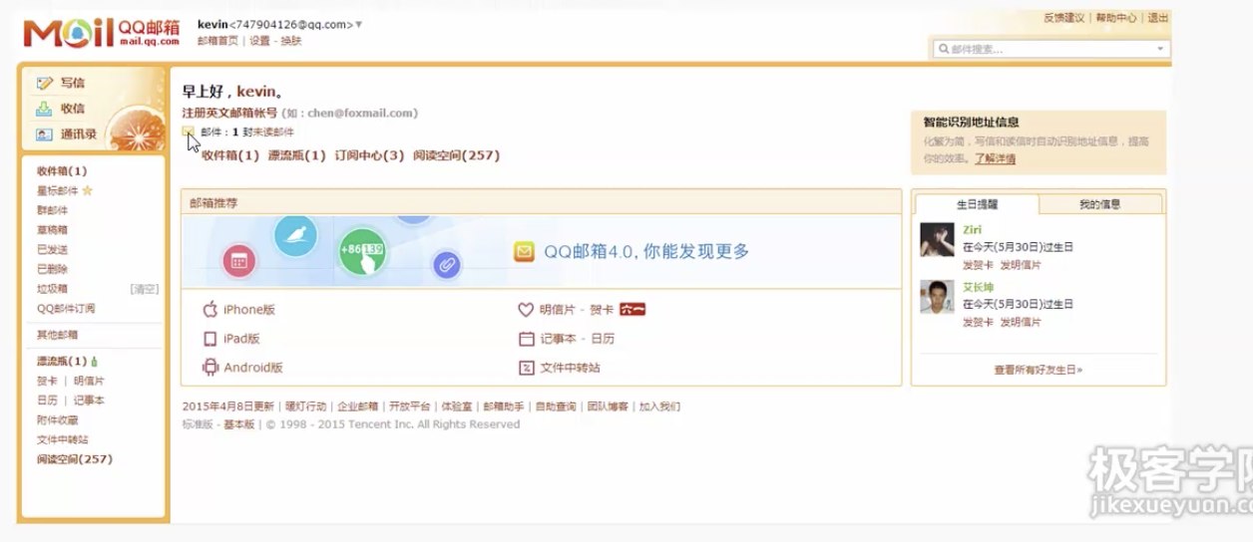

产品原型设计工具发展历程

* 白板上或者草纸上手绘
* 使用画图工具进行绘制
* 利用visio、dreamweave绘制
* Axure等专业的原型设计工具
* 在制作原型时，并不是只能使用一种原型工具

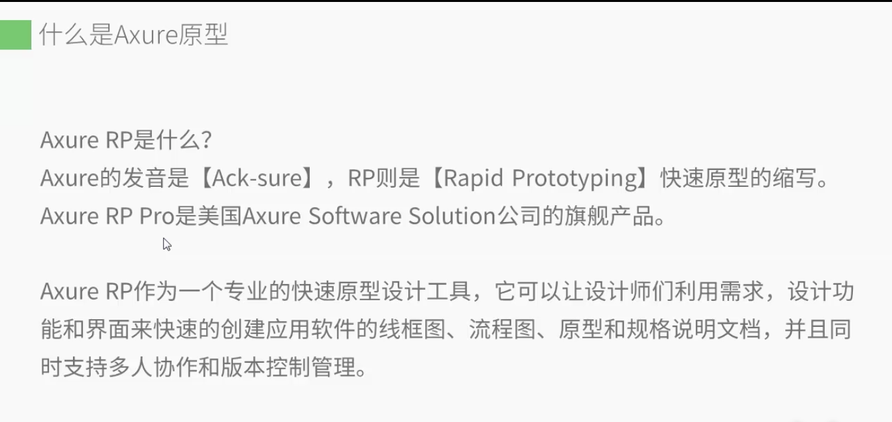

Axure RP能干什么

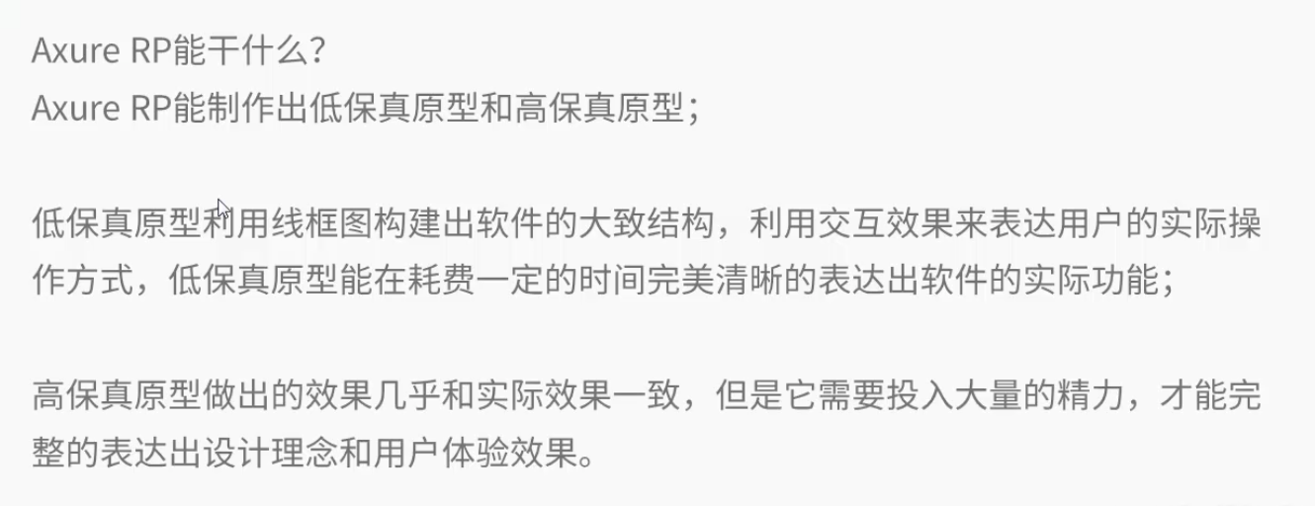

特点：

快速制作出软件原型

良好的交互效果

高效的沟通交流方式

主要用户群

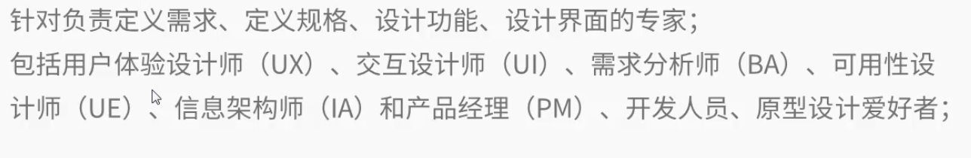

Axure原型设计工具界面介绍

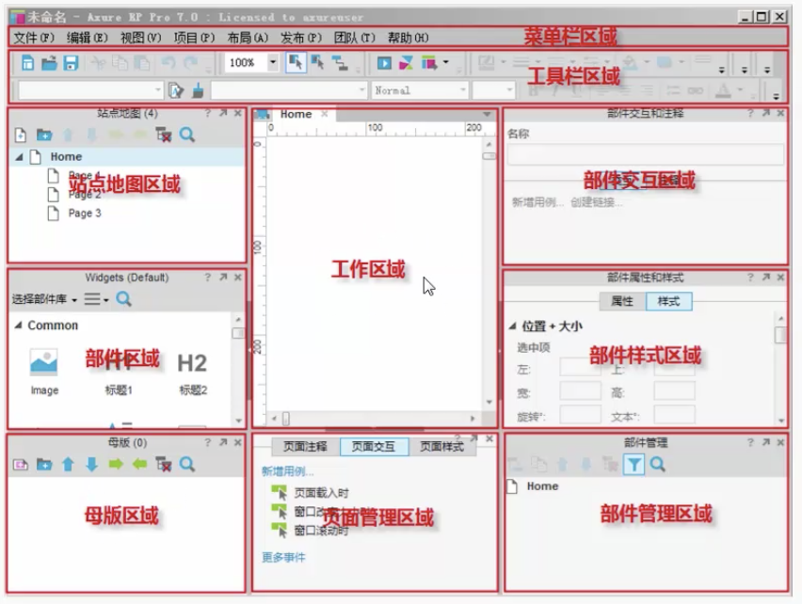

以预览的方式发布，不会生成本地文件。以生成原型文件的方式发布，可以生成原型文件。

Axure工具栏介绍和常用的快捷键

|  |  |
| --- | --- |
| Ctrl+‘ | 控制网格的显现和隐藏 |
| 按住ctrl键拖拽进行 | 复制 |
| Ctrl+O | 打开工程 |
| Ctrl+N | 新建工程 |
| Ctrl+S | 保存工程 |
| Ctrl+F | 查找 |
| Ctrl+H | 替换 |
| Ctrl+C | 复制 |
| Ctrl+X | 剪切 |
| Ctrl+D或者单机拖拽+Ctrl | 快速复制 |
| Ctrl+Y | 重做 |
| Ctrl+A | 全选 |
| F5 | 生成原型预览 |
| F8 | 生成原型文件 |
| Ctrl+F8 | 在原型中重新生成当前页面 |
| Ctrl+shift+‘ | 对齐网格 |
| Ctrl+. | 隐藏全局辅助线 |
| Ctrl+， | 隐藏页面辅助线 |
| Ctrl+shift+， | 对齐辅助线 |

R – 矩形模式

O – 椭圆/圆形模式

T – 文本模式（拖拽时会自动在文本区域内填充示例文本）

P – 钢笔绘画模式

L – 线段模式

对组件命名要注意

X、Y左上方顶点的位置

站点地图是什么

* 站点地图是什么？
* 站点地图的功能使用？
* 实例：“百度”栏目规划

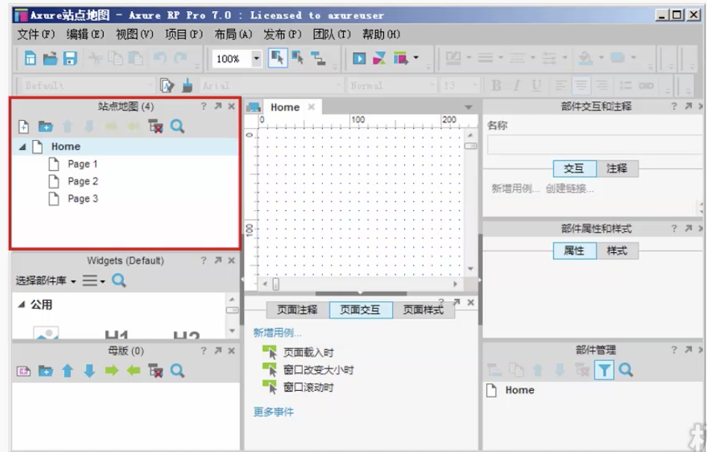

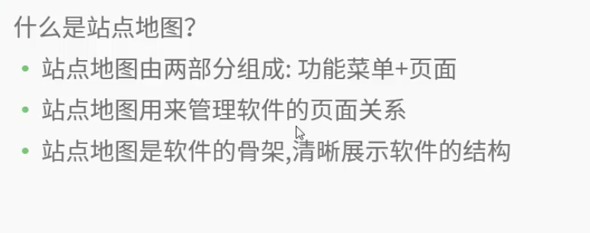

站点地图能干什么？

可以用来规划软件的功能单元或者软件的结构

让使用者快速了解软件的结构

方便使用者定位需要的部件

使用站点地图需要注意什么？

1. 制作原型是要规划软件的功能菜单或者栏目结构
2. 页面的命名要有意义
3. 如果 进行多人写作开发，不要使用一个总跟，不利于写作开发，采用并联比较好

站点地图(页面)的功能使用

文件夹；

新增内容与选中内容是同级关系；

可以删除页面，也可以右键删除；

搜索框可以搜索页面；

重命名：双击、右键、F2；

右键可以生成流程图（横向、纵向）看出流程图的功能结构；

案例：百度栏目规划

通用型组件的使用



1. 通用型组件的使用：

使用组件+想象力+设计能力 可以设计出想要的东西

1. 图片组件：图片点击右键，可以切割图片
2. 标题组件：字体下划线文本颜色
3. 标签和文本组件：标签当行、文本多行、添加边框、行距
4. 矩形和占位符组件：占位符强调占位作用，

矩形：可以右击改变颜色

可以制作常用的按钮

可以制作表格

1. 自定义形状组件：右键可以改变形状
2. 横线和垂直线的使用：线条颜色、样式、箭头
3. 图像热区组件：图像热区用到的频率很高，单击图像热区会显示说明；

表单型组件的使用：

文本框组件：输入类型text、密码、邮箱、number、电话号码、url、搜索、文件、日期、month、time

属性栏下面，提示文字可以填写提示信息；

下拉列表框和列表选择框组件：可以根据页面区域选择

复选框和单选按钮组件：单选按钮（性别）

html按钮组件

菜单与表格组件的使用

右键新增节点、升降级操作、交互样式

例如：鼠标悬停时，字体加粗，按下时选中时…

表格组件：添加、删除行

菜单组件：横向菜单、纵向菜单

新增菜单、交互样式、子菜单等等

Axure流程图组件的使用

­­­­­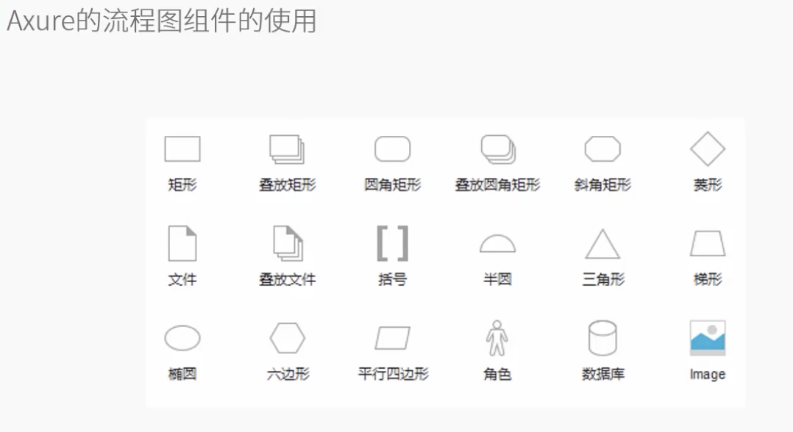

括号：说明

平行四边形：输入输出

矩形：执行的动作（动词+名词进行命名）

圆角：其实结束

菱形：判断

文件：以文件方式输入、输出

角色：执行角色人、系统

绘制在线考试过程

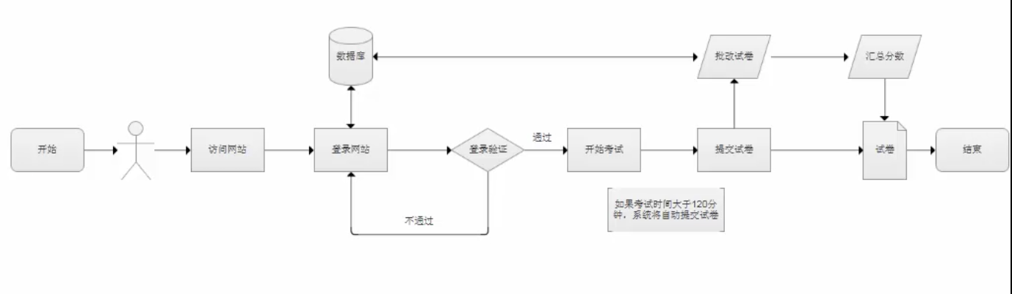

载入部件库和自定义部件

单击选择部件库

动态面板可以做轮播海报App页面跳转

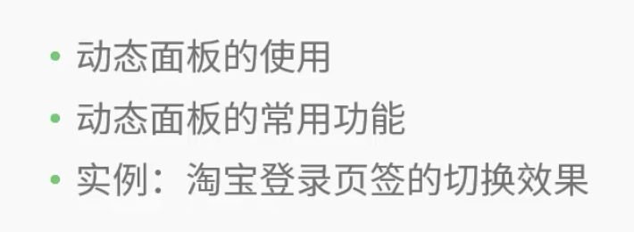

动态的由面板组成

动态面板有多种状态，每次只能显示最上面面板的状态

动态面板的常用功能

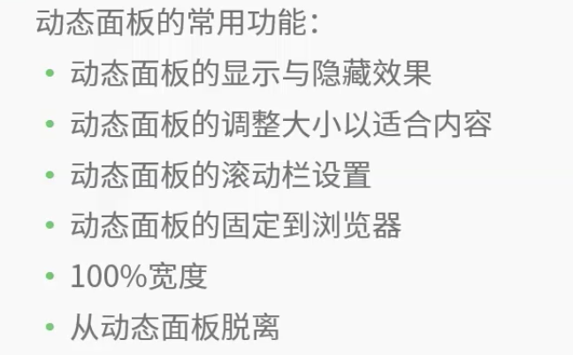

create-react-app

create-react-app 是由 Facebook 提供的一套开箱即用的

React 开发解决方案，提供了一键创建项目、开发、打包的一站

式功能，集成了 React + Webpack 的功能。

**动手操作**

下载安装 Node.js（https://nodejs.org/en/，10.15.3 LTS）

打开终端，进入工作目录，输入以下指令：



等待运行完成，运行以下指令进入目录：

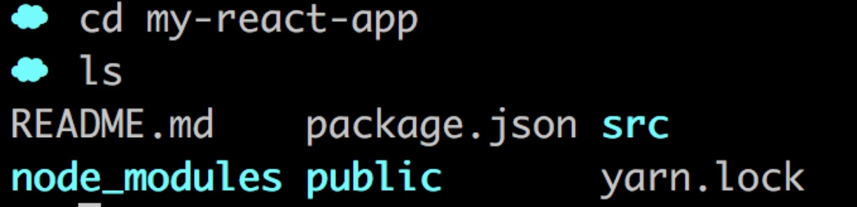

在目录中运行以下指令，开启项目：

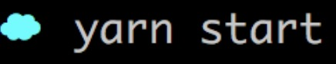

核心目录：src

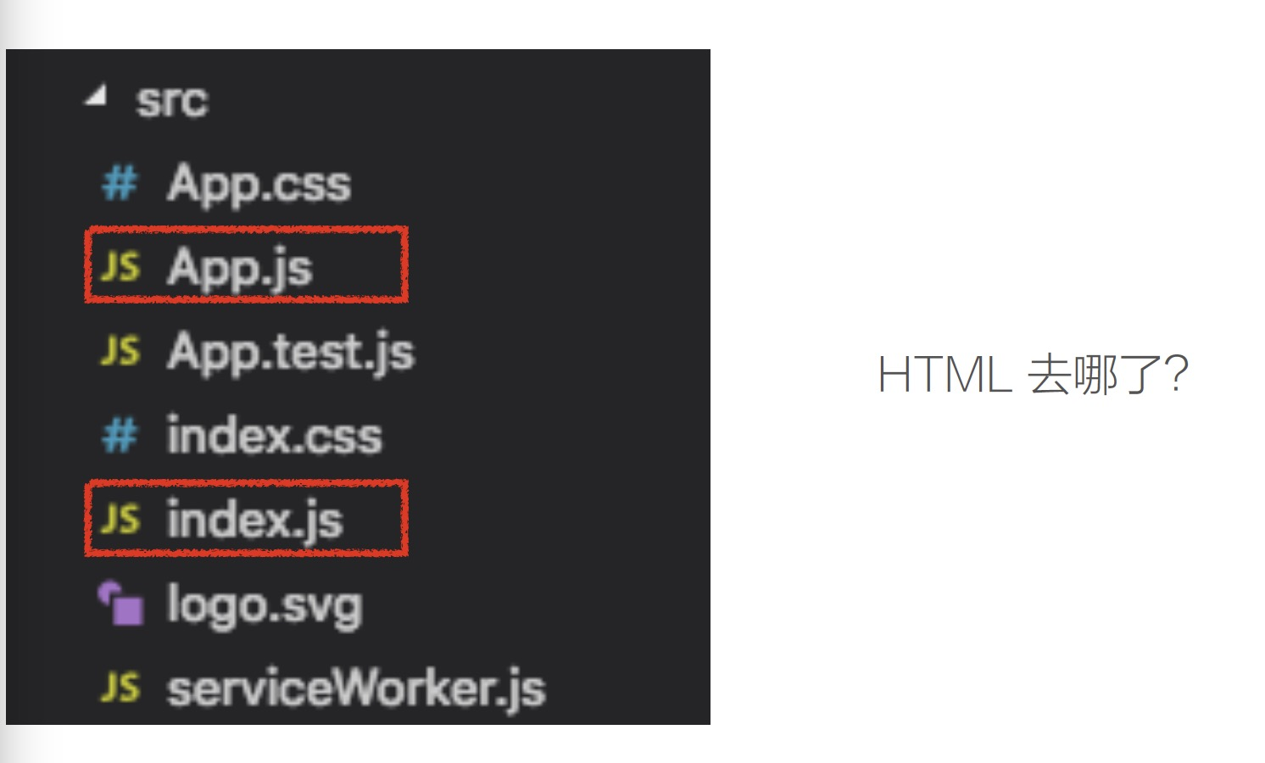

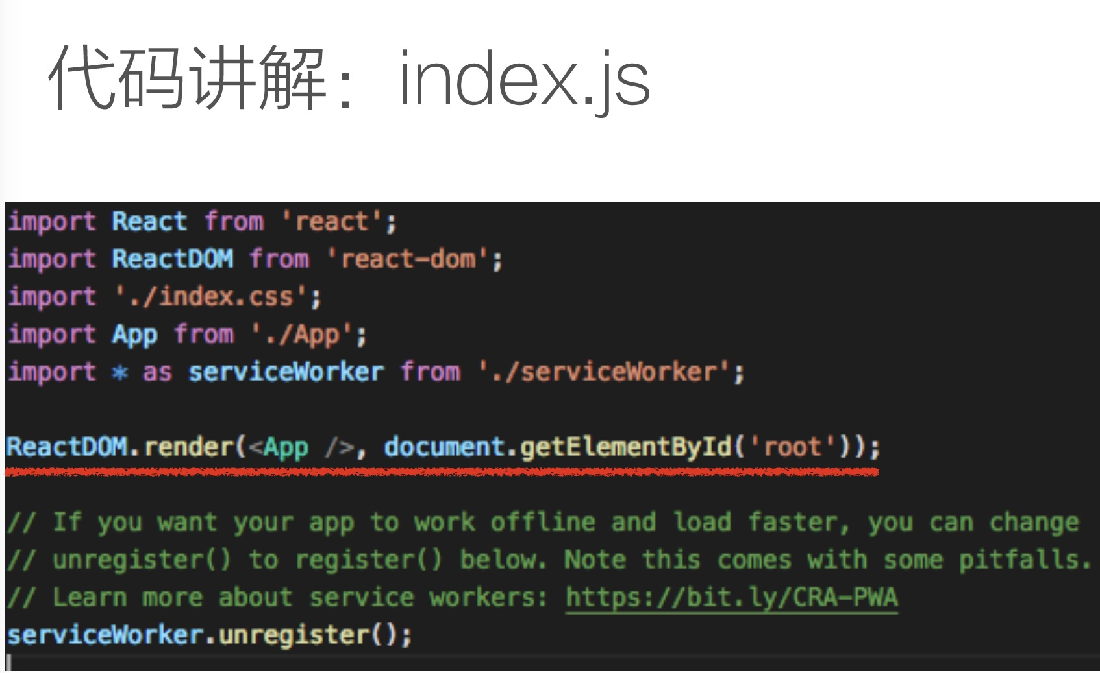 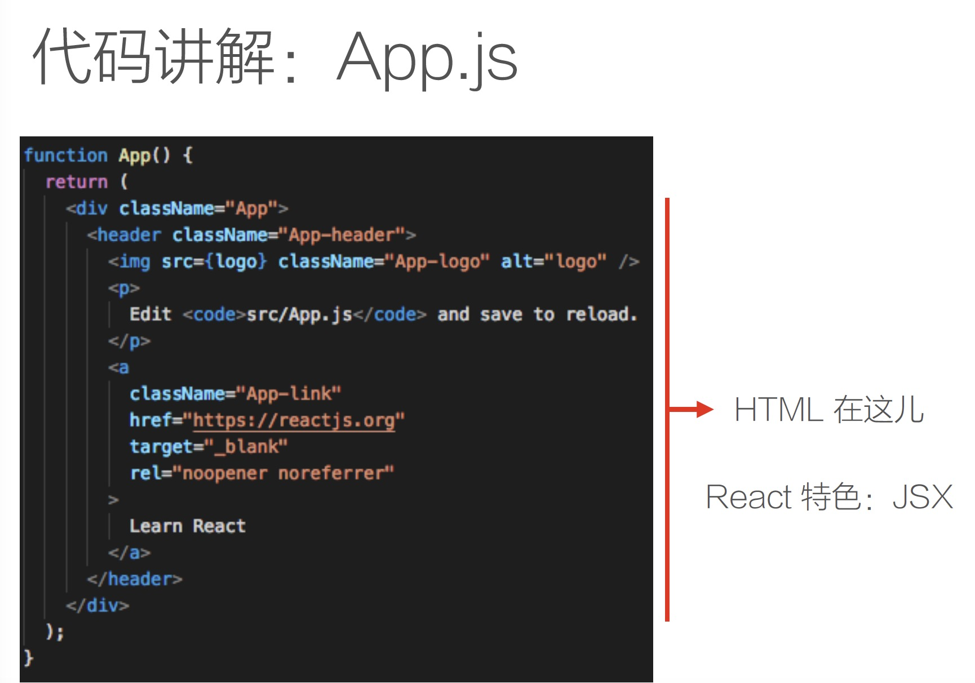

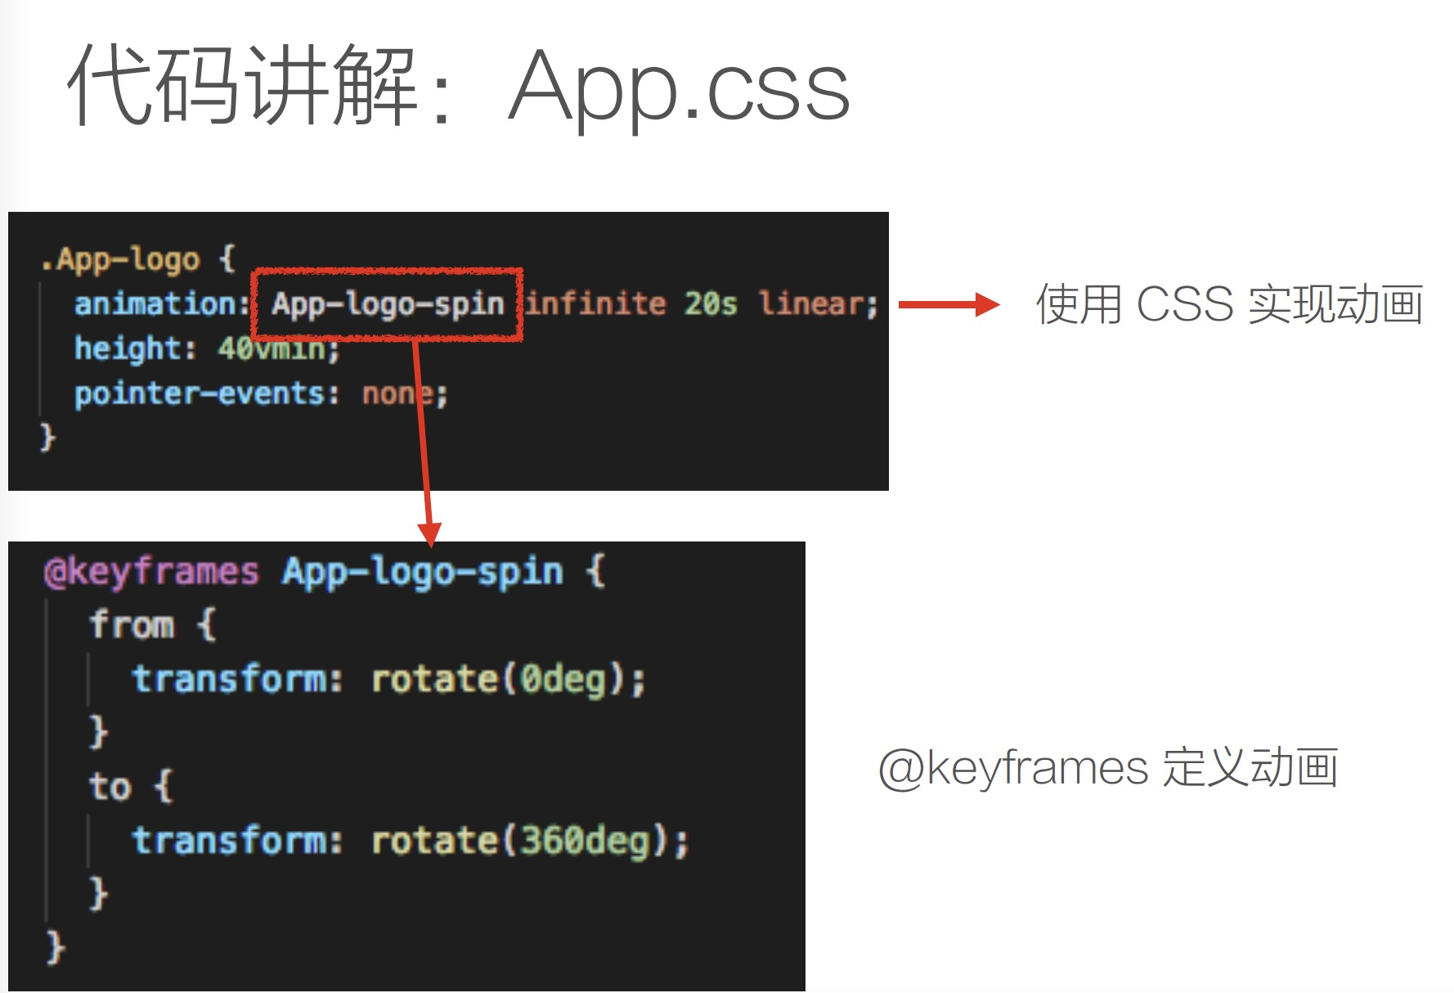

动手操作

修改 App.css，背景改成白色，字体改成黑色，保存查看效果

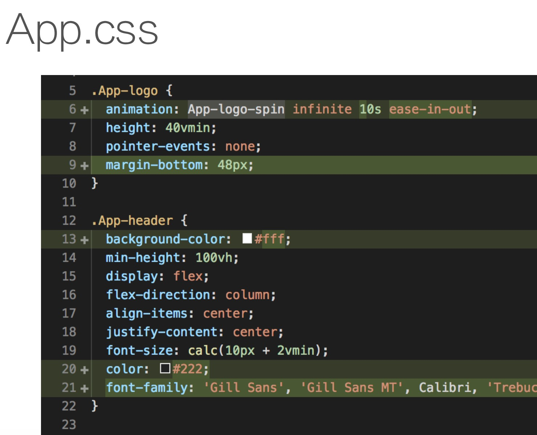

前端做什么？

做网页

交互

App

PGC

UGC

web产品形态

react、vue、angular

前端依托node也可以做服务器

动画、数据可视化

知识图谱

服务端、客户端、小程序、动画、可视化、

前端技能树：基础语言、工程体系（项目很庞大会涉及自动化和团队协作）、开发框架（基础、项目（框架）、）、跨端技术、开发模式（用什么方式和别人合伙做一件事情）、其他、安全领域

html是前端必须会的语言之一必学 纯文本性质的语言

学习语言、学习框架

1、学习能力

2、计算机基础能力（操作系统、编译原理、算法）

3、多多自学

4、项目经验（不必要）

**第二课**

纯html

1、 买服务器（云主机）

？买了所有资源ip、内存

2、装操作系统、

windows、linus

3、编写文件

index.Html

4、将文件放在服务器某个位置上

5、在服务器上安装web服务，配置服务器配置文件，工作目录：主目录 Windows iis\Linus 阿帕奇apache

6、将文件拷到公用目录文件

7.http：//ip地址/文件名

装linus 服务器

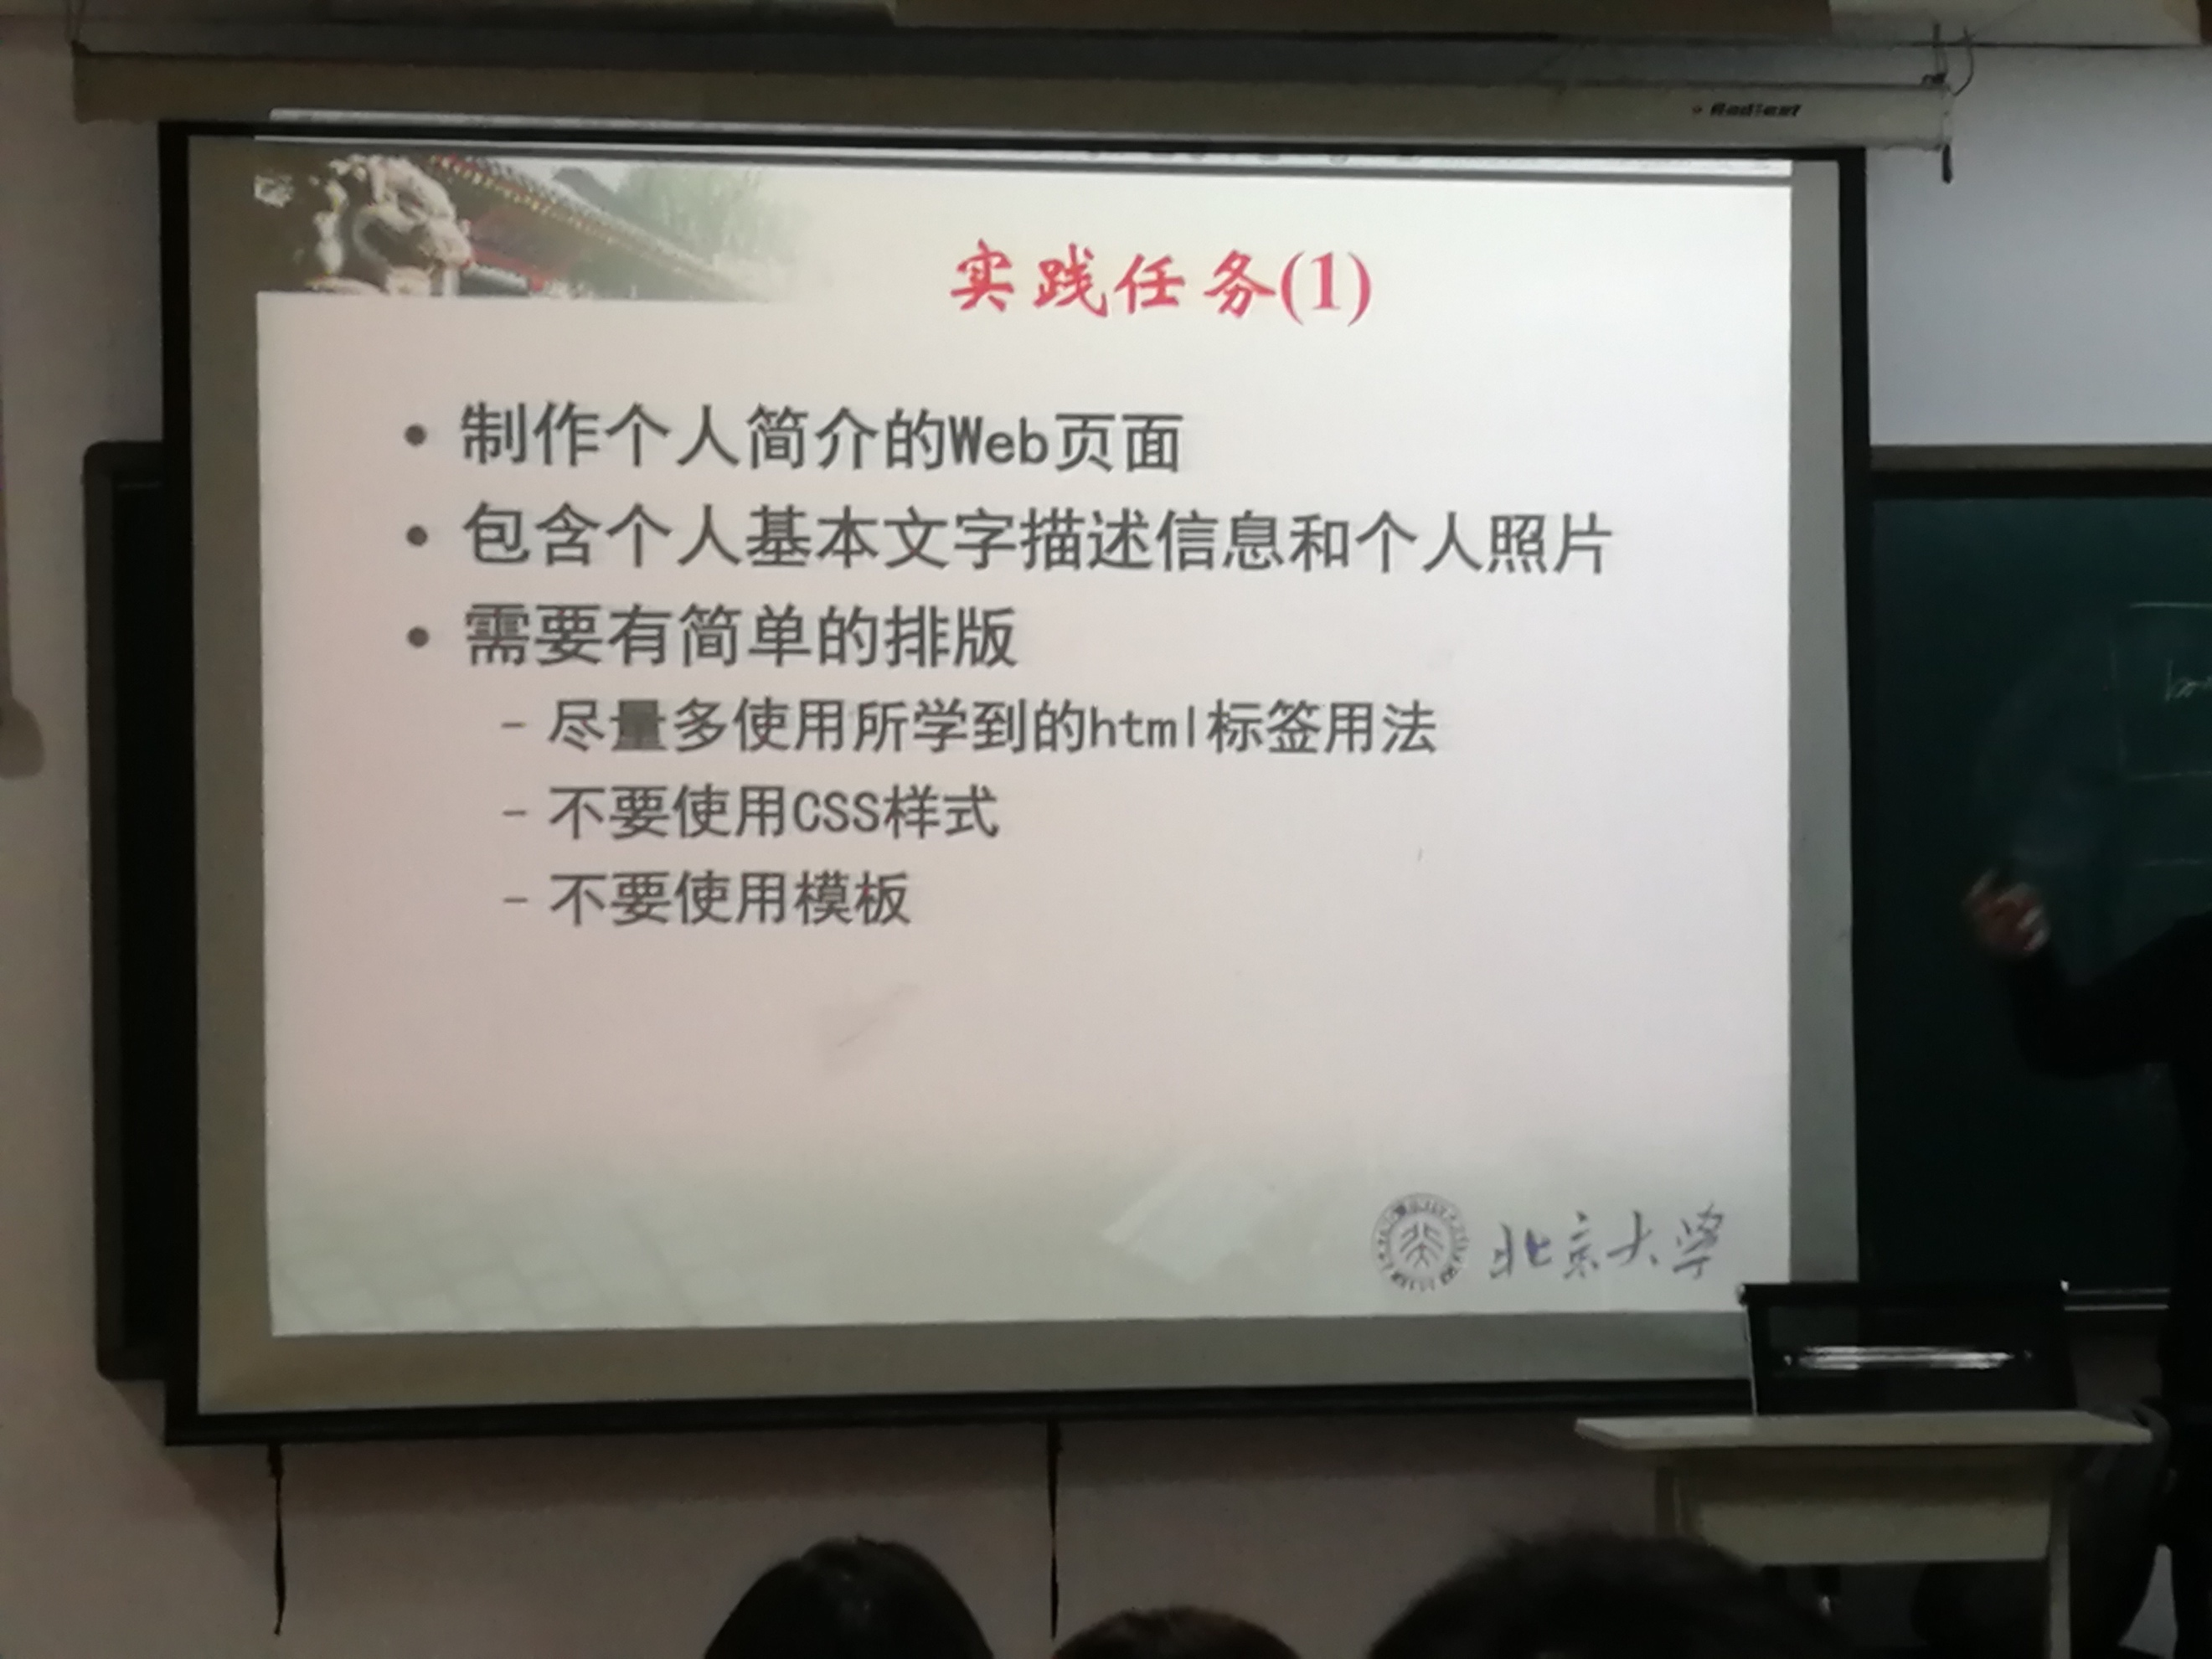

乌云：公开系统漏洞

100w pv day 100万用户访问量的网站

分布式互联网软件架构

单一应用框架——垂直应用框架——分布式应用框架

传统软件开发VS现代软件开发

现代：小批量快速交付、拥抱变化

探索适应演进

可行性研究 需求分析、概要设计

敏捷开发

敏捷：是一个方法思想

个体和交互 胜过 过程和工具

可以工作的软件胜过面面俱到的文档

客户合作胜过合同谈判

相应变化胜过遵循计划

敏捷与瀑布的外在区别

每周发布一次，力度小

开发一个基本功能

开发完立刻发布给用户看

使用软件：

华为敏捷工具

DevOps 生命周期

一站式云上DevOps平台

linus基本命令

ls基本命令

一定要使用命令行

基本常用的命令：10几个命令就够了

1. 写一个web页面
2. 把页面放在服务器上

常用的linus命令行

* Cd/home/wwwroot/
* Tar
* scp两台windows之间拷贝
* Cat
* Ping
* Netstat -ant 看端口开没开
* Ifconfig
* ll
* Top
* History
* Df -h
* Shutup
* Reboot
* Ls -l

下节课讲css

**第三课**

**本节课主要任务**

css基本概念

数据库设计的方法和原则

分析课堂项目“日程管理”的需求

后勤报修系统

层叠样式表cascading style sheet

用来表示html和xml等文件样式的计算机语言

元素位置的排版进行像素级精确控制

支持几乎所有的字体字号样式

外部样式表

<head>

<link rel="" >

内部样式表

内联样式< p style="">

类选择器

.f1{}

ID选择器

<p id="">

技术一

技术二

三面

四面

忍者密集

高级程序设计

Pytouch hive

Mysql

go语言 很多公司使用

在页面一开始

*{margin: 0; border:0;}初始化

如何清零？如何做到浏览器兼容？

用户调研、访问用户

了解用户需要什么

从用户侧思考

风格要一致

快速迭代

1. 一开始可以不用用户授权，在必须的时候再授权
2. 分包加载，分包预加载

让小程序秒开

1. 真机定位问题：开发者
2. vconsole开发利器
3. 体验评分
4. 查找插件、善于用现有的东西
5. 小程序云开发。没有服务器资源的同学同学可以独立开发
6. 微信开放社区 http

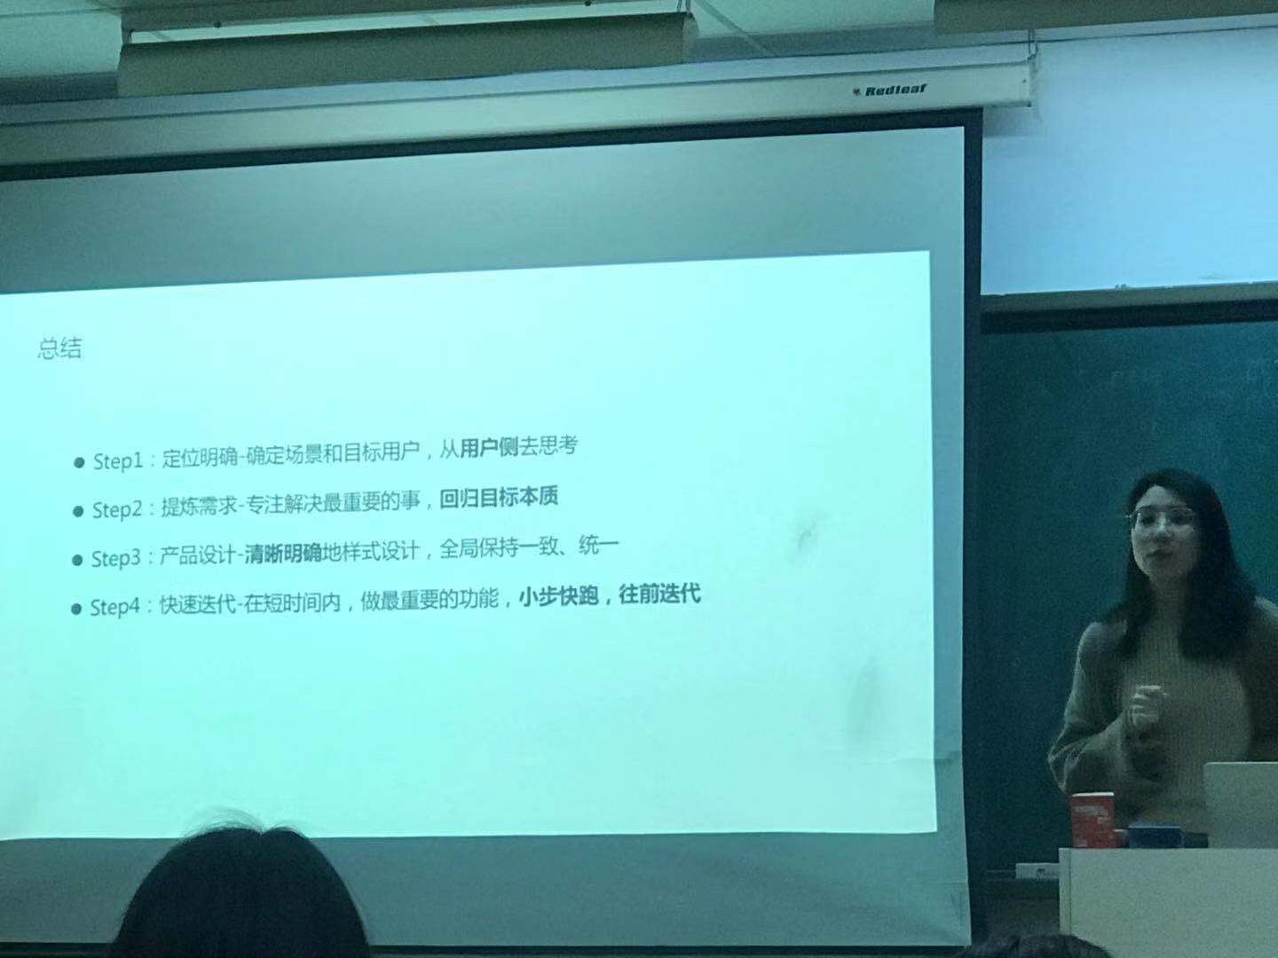

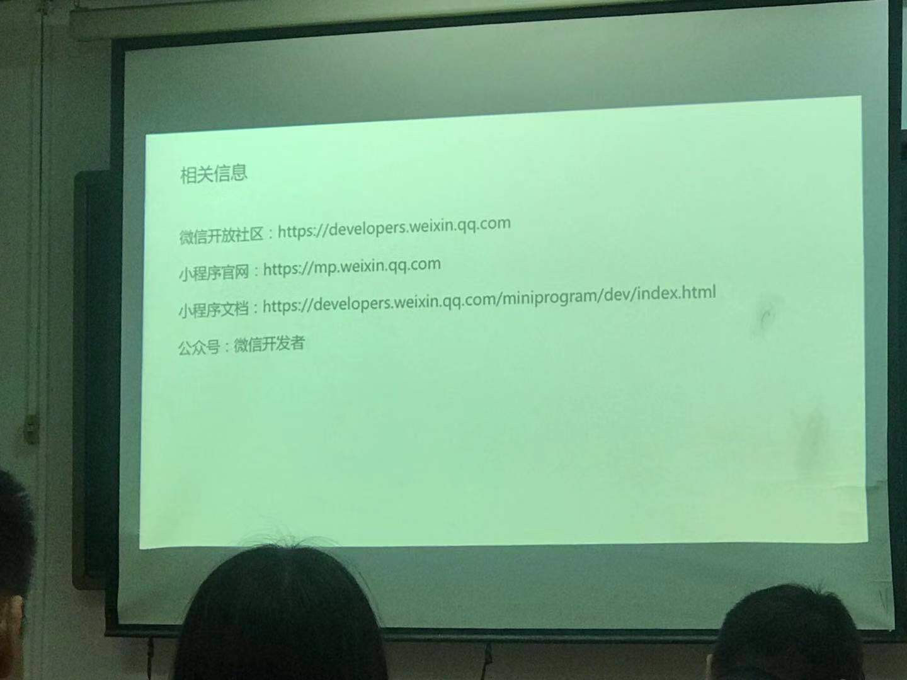

研发、发行、运营

**第四课**

Javascript基础

chrome内核浏览器右键检查，可以看到console

字符串string

数值number

空null

布尔boolean

未定义undefined

NaN not a number 非数值

==只是值相等

===值与类型均相等

回调函数

函数作为参数传进去了

全局变量&局部变量

定义在函数外面的是全局变量

闭包是面试必考

<https://www.cnblogs.com/cxying93/p/6103375.html>

<https://blog.csdn.net/zgcr654321/article/details/82291958>

ER图分为**实体、属性、关系**三个核心部分。

**实体是长方形，属性是椭圆形，关系为菱形。**

实体（entity）：

即数据模型中的数据对象（即数据表），用长方体来表示，每个实体都有自己的实体成员（entity member）或者说实体对象（entity instance），例如学生实体里包括张三、李四等。

属性（attribute）：

即实体所具有的属性，例如学生具有姓名、学号、年级等属性，用椭圆形表示，属性分为唯一属性（ unique attribute）和非唯一属性，唯一属性指的是唯一可用来标识该实体实例或者成员的属性，用下划线表示，一般来讲实体都至少有一个唯一属性。

关系（relationship）：

用来表现数据对象与数据对象之间的联系，例如学生的实体和成绩表的实体之间有一定的联系，每个学生都有自己的成绩表，这就是一种关系，关系用菱形来表示。

---------------------

1对1（1:1）：

指对于实体集A与实体集B，A中的每一个实体至多与B中一个实体有关系；反之，在实体集B中的每个实体至多与实体集A中一个实体有关系。

1对多（1:N）：

1对多关系是指实体集A与实体集B中至少有N(N>0)个实体有关系；并且实体集B中每一个实体至多与实体集A中一个实体有关系。

多对多（M:N）：

多对多关系是指实体集A中的每一个实体与实体集B中至少有M(M>0)个实体有关系，并且实体集B中的每一个实体与实体集A中的至少N（N>0）个实体有关系。

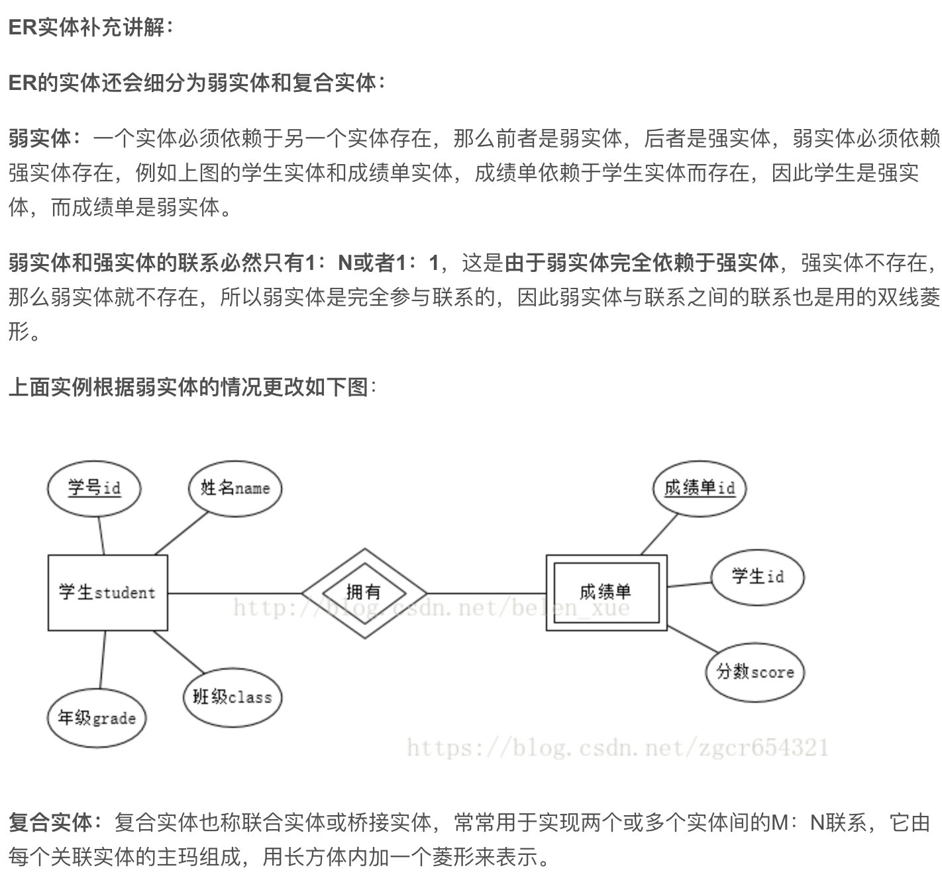

mysql是关系型数据库，要预留一些字段

**第七课**

华为云需求分析讲座：

Jack.Yangzhiwei@huawei.com

软件质量不好，维护成本高

瀑布模型、

敏捷：

过去一年做出一个软件产品就很快了，现在每周就有更新，每天都会改bug

01年之后重新定义敏捷

敏捷宣言

什么是敏捷agile

一种策略一种模型

一种技术一种框架

一种方法论

（敏捷是一种思维）

了解敏捷精髓，让团队变得敏捷，个体和团队高于流程和工具、工作的软件高于详尽的文档、客户合作高于合同谈判、响应变化高于遵循计划

1. 客户满意
2. 拥抱变化
3. 持续交付
4. 跨功能
5. 充分信任
6. 面对面
7. 可用的软件
8. 可持续开发
9. 不断完善
10. 简洁
11. 自组织
12. 回顾总结

敏捷和传统开发最大的不同是什么？

敏捷较传统模式更符合软件开发规律

瀑布：定好的计划一步一步走

产品是什么：

给客户带来价值、客户愿意买单、能给企业带来利润

客户VS用户

图书馆管理系统的客户和用户

客户：图书馆、学校、书店、

用户：学生、老师、图书管理员

需求是什么？怎么分类？

用户所需要的价值

（1）学生：图书检索和借阅效率更高、了解库存、

（2）类型：真需求、用户提出的问题也是需求（优先级更高）

（3）通用性：通用性需求、定制化需求

（4）满意度：对用户的重要度、满意度（卡诺模型）

需求怎么拆分：

（1）需求太大不好实现

（2）团队中干活必须拆成适当的力度去做

story怎么描述？

As a 【user role】 作为【用户角色】

I want 「outcome」我想要结果

user story 定义：

Story就是一个可测试的小功能点（Story：功能点=1：1）、或者是多个继承性的小功能点组成的一个Story（Story：功能点=1:N）、或者是一个无法再分割的功能点（再分割这个功能点就无法进行测试了）包含多个Story（Story：功能点=N：1）。

一个好的story-invest属性

|  |  |
| --- | --- |
| Independent | 独立的 |
| Negotiable | 可协商的 |
| Valuable | 有价值的 |
| Estimable | 可估算的 |
| Small | 小的 |
| Testable | 可测试的 |

Story 和feature

角色原因功能验收点

![中 文 翩 为 史 i 郫 司 的 关 武 战 黑 举 攮 ， 司 以 是 重 大 的 丑 希 方 向 ， 也 司 以 是 
重 大 的 木 i # 。 企 丑@逦 Epc 的 发 谩 、 定 义 、 资 、 苣 理 和 落 她 达 成 ， 僅 得 企 
丑 的 幔 主 题 得 以 落 她 ， # 得 相 0 的 市 她 位 和 回 榀 。 
Ep 匚 的 比 菽 大 ， 要 分 为 Fea 蜘 re ， # 迥 Feature 组 缍 分 解 细 化 为 U 氈 r 
St 。 ry 莱 亮 成 最 终 的 开 发 扣 交 伺 。 
Epc 
Feature 
St 吗 · 
Task 
Epic@京 和 公 司 的 经 营 、 冕 争 力 、 市 肠 环 憤 相 关 ， 举 例 如 下 
例 1 ： 市 圬 差 骂 化 ： 用 户 体 全 面 呙 争 对 手 
2 ： 的 决 方 蟲 ： 持 工 互 联 网 的 决 方 案 
例 3 ： 加 收 入 ． 卉 品 要 在 下 个 季 加 1 佣 万 伺 用 户 
Ep 匾 常 持 缍 踬 月 (months) ， 要 多 个 迭 代 才 能 亮 成 终 的 交 付 。 Ep 应 该 对 
例 4 ： 中 大 技 方 苘 ： 产 品 烹 要 全 部 切 换 为 吝 
所 有 谰 发 人 员 司 ， 这 司 以 计 酬 发 人 员 7 他 们 交 伺 的 st 。 ry 承 怎 的 皱 踞 半 
中 文 常 翻 谴 为 持 性 ， 代 表 司 以 嘗 户 伯 值 的 产 品 功 能 或 持 性 。 
Featurefi 上 承 抟E0。 下 分 为 上 “ St 。 ry 。 相 比 E#c ， Fe 血 “ 更 具 体 形 象 ， 
客 户 可 以 自 接 感 知 ， 常 存 产 品 发 布 时 作 为 R 引 easeN 酮 es 的 一 部 分 发 布 给 客 户 。 
Fea“e@常 捋 个 星 期 (weeks)' 要 多 个 迭 代 亮 成 交 伺 。 
Fea 地 re 应 该 对 客 户 都 有 实 拆 的 偷 值 ， 特 性 的 述 常 要 说 明 对 客 户 的 偷 值 ， 与 
产 品 的 形 态 、 交 伺 式 有 关 ， 举 例 加 下 ： 
揞 荐 犧 析 ： 用 户 < 籬 色 > 一 精 望 < 结 果 > 一 以 便 于 < 目 的 > 
例 1 ： 用 户 A 希 望 提 与 入 、 与 出 功 能 ， 以 便 于 用 户 枇 里 ， 更 敵 。 
例 2 ： 用 户 B 望 提 隰 期 的 件 的 知 ， 以 便 于 用 户 及 时 处 睚 仟 。 
3 ： 用 户 C 希 望 仇 化 械 标 拖 动 的 体 ， 以 便 于 讠 上 用 户 樺 作 抉 。 
D* 婚 
中 常 翩 谜 为 用 户 故 事 ， UserStoryB)Äfio 是 用 户 甬 度 对 产 品 烹 的 详 
逃 ， 更 小 粒 度 的 功 能 。 Story 承 '*Feature ， # 入 有 仇 先 的 b 茈 划 。 g 中 ， 持 缍 划 
StuyGÉlNVESTknl ， 举 如 下 ： 
、 动 优 先 ， 始 终 计 优 先 的 St 更 旱 的 交 付 客 户 。 
揞 襖 析 ： 用 户 < 角 色 > ． 希 望 < 结 果 > · 以 便 于 < 目 的 > 
优 秀 的 St 。 ry 应 如 下 的 》 NVEST 原 则 ： Independent: 个 用 户 战 事 应 该 是 忡 0 例 1 ： 作 为 唢 目 经 睚 ， 望 过 的 处 睚 人 ， 以 便 于 責 商 指 定 人 的 求 。 
的 ， 司 立 交 们 给 客 户 。 朊 g 。 t ble ： 不 必 非 常 日 月 的 距 功 能 ， 细 爷 0 諾 到 开 2 ： 作 为 开 左 人 员 ， 希 望 将 无 用 的 信 息 进 行 折 吞 ， 以 于 少 视 觉 + 扰 。 
段 跟 程 序 员 、 客 户 莱 共 同 商 议 。 lu ： 对 客 户 有 值 。 Estimable: 能 古 计 
出 工 作 里 。 Small: 要 小 一 点 ， 但 不 是 小 好 ， 至 少 在 一 个 迭 代 中 能 亮 成 。 
存 迭 代 计 划 会 议 中 ， 将 纳 入 迭 代 的 S 地 y 指 派 给 具 体 成 员 ， # 分 成 一 个 或 多 个 
Task' 頃 巪 ． 计 工 、 
例 3 ： 作 为 0 试 人 员 ， 希 望 将 劐 用 0 和 求 关 联 ， 以 于 跟 求 的 。 
Task@京 为 过 程 性 的 工 作 ， 例 加 下 ： 
例 1 ： 开 蕕 人 员 A 烹 要 存 今 天 好 类 生 产 环 后 。 
莎 刂 2 ： 开 发 人 员 B 要 在 本 周 末 成 唢 目 泪 的 投 限 设 定 。 
例 3 ： 开 发 人 员 c 要 进 行 代 码 R “ 1 “ 。 ](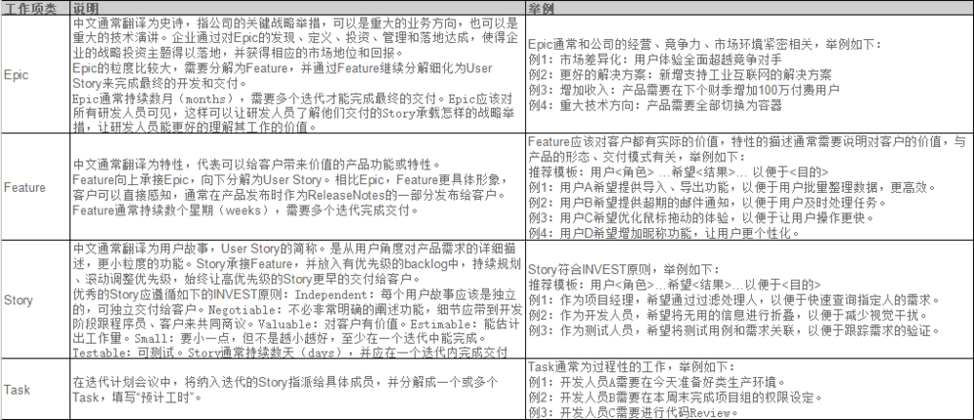)

feature：借阅、图书管理、检索、

Story

验收点：普通用户输入正确的账户密码可以登录

IPD开发流程

Product owner

Scam master

开发团队

管理员：统计报表

学生：查询

领导：

作为管理员，我想要统计老师的工作时间以及地点

作为学生，我想要查询院长的下周一的日程安排，因为我想找他签字 验收点：我能查到领导的安排，并准确显示

作为学生，我想要选择不同的领导查看他们的日程安排，因为我需要找多位领导签字 验收点：在搜索框输入

作为学院领导，我想要更新我下周一的日程安排（设置）

（修改）

**第九课**

冲突怎么解决？

从远端下载到本地，自行修改，然后传回去。

有冲突的部分下载下来，对那一部分修改再上传，其他的部分不动。

重复代码太多

公共函数需要提出来

需要架构师去设计和规划

**第十课**

校验：

前端要进行输入校验、后端也需要进行输入校验

输入参数：汉字，

增加时间段，校验输入是否为空

前端检验是否为空，trim完，到后台以后再trim一下是否为空

除此以为，

还要在后端去校验是否重复

是否输入了特殊字符

字符长度

在进行开发时，把所有的用户都当做恶意用户

如果验证码影响用户体验，那么对用户的最终认证就是放在集中认证服务器进行

认证失败后，不能提示给用户详细以及明确的错误原因，只能给出一般性的提示

可以提示：“用户名或者口令错误，登录失败”

不能提示：“用户名不存在”“口令必须是6位”

试探用户名，然后有密码库，容易破解系统

从安全角度来说

禁止在系统中预留任何的后门账号或特殊的访问机制

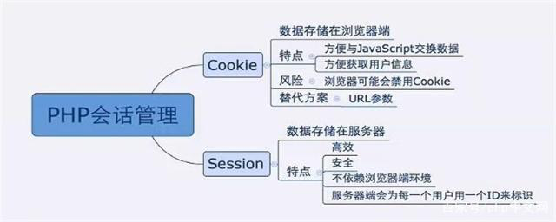

实现记住我的功能

将内容存在cookie里，session里

http协议是无状态的协议？

cookie与session分别存在什么地方？

保存session 的方法？

cookie什么时间呗发送服务器

cookie和session能保存多长时间

cookie可以被篡改吗

<https://baijiahao.baidu.com/s?id=1619095369231494766&wfr=spider&for=pc>

作业：

实现一个永久登录的功能

尽量用到最好的方案去实现

**第十一课**

为什么选择go语言？Golang

使用golang实现一个博客系统的后端。

2018 红包雨。 达到了4000w tps

Code quality measurement

WTFs/minute （hhh）

功能与整体架构

待实现的所有功能点

1. 将本地的md文件上传到服务器
2. 提供查询所有文章、分类、标签的接口
3. 将上传的md文件解析，并将元数据存入数据库

从零开始的一个项目之前要做的什么？

1. 如何选择技术栈
2. 项目的整体架构

* 分层（服务层+数据存储层）+MVC模式

MVC模式：controller model views

PM不断挖掘新的需求

程序猿要不断改代码

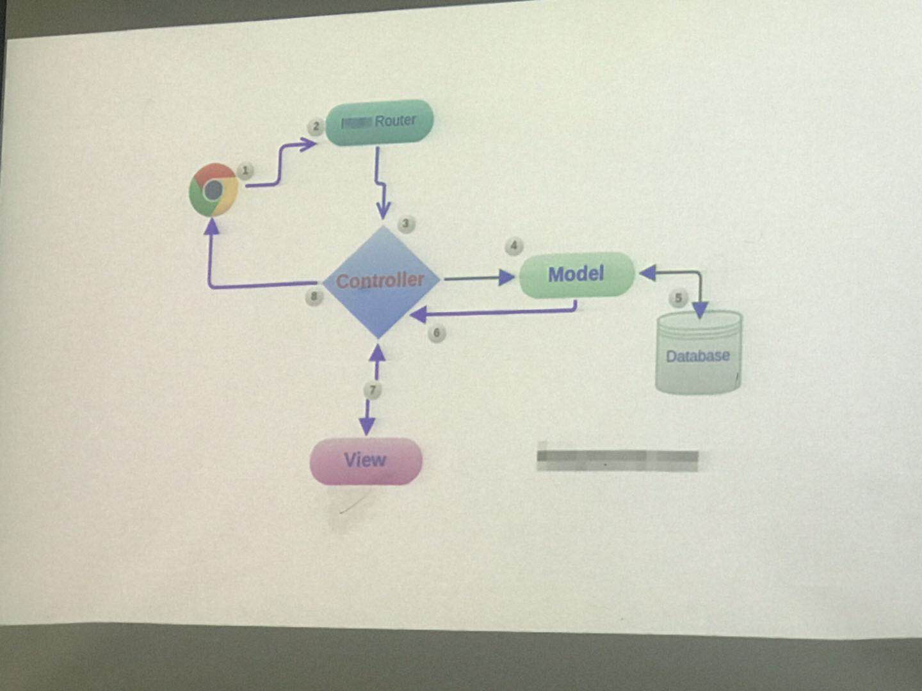

使用GIN创建一个HTTP服务

gin文档 github.com/gin-gonic/gin